Министерство здравоохранения Омской области
БЮДЖЕТНОЕ ПРОФЕССИОНАЛЬНОЕ ОБРАЗОВАТЕЛЬНОЕ
УЧРЕЖДЕНИЕ ОМСКОЙ ОБЛАСТИ
«МЕДИЦИНСКИЙ КОЛЛЕДЖ»
(БПОУ ОО «МК»)

МЕТОДИЧЕСКИЕ РЕКОМЕНДАЦИИ
ПО ВЫПОЛНЕНИЮ
ПРАКТИЧЕСКИХ РАБОТ

при освоении МДК.2
Оказание медицинских услуг
по уходу за пациентом

профессионального модуля
Выполнение работ по профессии
Младшая медицинская сестра
по уходу за больными

Авторы:
- Н.В. Орлова – преподаватель высшей квалификационной категории,
- Г.Я. Комарова – преподаватель первой квалификационной категории,
- О.Н. Мельник – преподаватель первой квалификационной категории,
- Н.А. Кондрикова – преподаватель высшей квалификационной категории,
- Г.Ф. Первезенцева – преподаватель первой квалификационной категории,
- Н.Г. Ниязулина – преподаватель первой квалификационной категории,
- М.Г. Шинкоренко – преподаватель первой квалификационной категории
Рецензент:
- Кузнецова Т.М. – преподаватель высшей квалификационной категории.

Оказание помощи по уходу за больными
(методические рекомендации по выполнению практических работ)
Омск. 2018 – 101 с.

Учебное издание предназначено для студентов медицинских училищ и колледжей специальностей 34.02.01 Сестринское дело (базовая и углублённая подготовка), 31.02.02 Акушерское дело (базовая и углублённая подготовка), 31.02.01 Лечебное дело, для изучения ПМ Выполнение работ по профессии/должности служащего Младшая медицинская сестра по уходу за больными, МДК.02 Оказание медицинских услуг по уходу за пациентом.
Методические рекомендации составлены в соответствии с ФГОС СПО специальности 34.02.01 Сестринское дело (утвержденным Приказом № 502 Минобрнауки РФ от 12.05.2014 г), 31.02.02 Акушерское дело (утвержденным Приказом № 969 Минобрнауки РФ от 11.08.2014 г), 31.02.01 Лечебное дело (утвержденным Приказом № 514 Минобрнауки РФ от 12.05.2014 г) и программой ПМ Выполнение работ по профессии/должности служащего Младшая медицинская сестра по уходу за больными, утвержденной директором колледжа.
При издании использованы данные литературы последних лет, регламентирующие и инструктивно-методические материалы.
Рассмотрено, утверждено и рекомендовано к изданию редакционно-издательским советом БПОУ ОО «Медицинский колледж» (Протокол № 2 от 10.11.2017 г.).

ВВЕДЕНИЕ
Вы продолжаете изучение профессионального модуля Выполнение работ по профессии/должности служащего Младшая медицинская сестра по уходу за больными. Данный сборник поможет вам при освоении МДК.2 Оказание медицинских услуг по уходу за пациентом. В нём представлены манипуляции: зондовые (катетеризация мочевого пузыря, промывание желудка, кормление пациента через назогастральный зонд, постановка клизм и др.), применение лекарственных средств (применение лекарственных средств наружно и ингаляционно, постановка всех видов инъекций, катетеризация периферических вен, проведение капельных вливаний), забор материала для лабораторных исследований.
При подготовке к практическим занятиям необходимо не только повторить материал лекций, но и внимательно изучить алгоритмы манипуляций по теме занятия. Методические рекомендации помогут вам во время освоения манипуляций на практических занятиях и для самостоятельного закрепления практических навыков.
В результате изучения МДК.2 вы должны
знать:
- основы медицинской этики, способы профессионального общения;
- принципы обучения пациентов;
- алгоритмы проведения медицинских манипуляций;
- правила санитарии и гигиены на рабочем месте;
- правила сбора, хранения и удаления отходов учреждений здравоохранения;
- правила по охране труда и пожарной безопасности;
- основы эргономики.

уметь:
- выявлять нарушенные потребности пациента;
- осуществлять уход за больными;
- выполнять медицинские манипуляции;
- оформлять медицинскую документацию;
- осуществлять мероприятия по предупреждению инфекций, связанных с оказанием медицинской помощи;
- обеспечивать гигиенические условия при получении и доставке лечебного питания для пациентов в учреждении здравоохранения;
- обеспечивать правильное использование и хранение предметов ухода за больными;
- осуществлять сбор и утилизацию медицинских отходов;
- применять средства транспортировки пациентов и средств малой механизации с учетом основ эргономики;
- соблюдать требования техники безопасности и пожарной безопасности при уходе за пациентом во время проведения процедур и манипуляций;

Методические рекомендации помогут вам в освоении нового материала.

СОДЕРЖАНИЕ
- Постановка назогастрального зонда | 5
- Кормление пациента через назогастральный зонд | 8
- Постановка очистительной клизмы | 11
- Постановка гипертонической клизмы | 14
- Постановка масляной клизмы | 17
- Постановка сифонной клизмы | 20
- Постановка газоотводной трубки | 23
- Промывание желудка | 26
- Дуоденальное зондирование | 29
- Катетеризация мочевого пузыря | 33
- Инстилляция мочевого пузыря | 37
- Применение согревающей мази | 39
- Применение перцового пластыря | 41
- Введение капель в полость носа | 43
- Введение капель в конъюнктивальную полость | 46
- Введение капель в наружный слуховой проход | 49
- Закладывание мази в полость носа | 51
- Закладывание мази за нижнее веко | 53
- Ингаляционное введение кислорода | 55
- Применение индивидуального ингалятора | 59
- Введение лекарственных препаратов с помощью клизмы | 61
- Введение ректального суппозитория | 64
- Пособие при парентеральном введении лекарственных средств | 66
- Внутрикожное введение лекарственных препаратов | 70
- Подкожное введение лекарственных препаратов | 73
- Проведение скарификационной пробы | 76
- Внутримышечное введение лекарственных препаратов | 78
- Внутривенное струйное введение лекарственных препаратов | 81
- Внутривенное капельное введение лекарственных препаратов | 85
- Катетеризация периферических вен | 89
- Сбор мочи для лабораторного исследования у обездвиженного пациента | 93
- Сбор кала для лабораторного исследования у обездвиженного пациента | 96
- Взятие крови из периферической вены | 98

Технология медицинского вмешательства
- «постановка назогастрального зонда»

1. | Требования к специалистам и вспомогательному персоналу, включая требования
1.1 | Перечень специальностей/кто участвует в выполнении медицинского вмешательства | Специалист, имеющий диплом установленного образца об окончании среднего профессионального медицинского образовательного учреждения по специальностям:  31.02.01 Лечебное дело  31.02.02 Акушерское дело  34.02.01 Сестринское дело
2. | Требования к обеспечению безопасности труда медицинского персонала
2.1 | Требования по безопасности труда при выполнении медицинского вмешательства | До и после проведения процедуры необходима обработка рук на гигиеническом уровне.  Процедура выполняется в нестерильных перчатках
3. | Условия выполнения медицинского вмешательства: стационарные
4. | Функциональное назначение медицинского вмешательства: лечебное
5. | Материальные ресурсы
5.1 | Приборы, инструменты, медицинские изделия | Стерильный желудочный зонд диаметром 0,5-0,8см  Фонендоскоп  Шприц Жане  Зажим  Ножницы  Лоток  Шприц объемом 20 – 50 мл
5.2. | Лекарственные средства | Стерильное вазелиновое или подсолнечное масло.
5.3 | Прочий расходуемый материал | Дозируемое жидкое мыло – для обработки рук  Кожный антисептик – для обработки рук  Лейкопластырь  Стакан с водой (30-50мл).  Трубочка для питья  Пеленка  Салфетки  Нестерильные перчатки  Ёмкость для текущей дезинфекции  Ёмкость для дезинфекции медицинских изделий  Ёмкости для отходов по классам опасности
6. | Характеристика методики выполнения  медицинского вмешательства
6.1. | 1. Подготовка:  1.1. Обработать руки на гигиеническом уровне.  1.2. Приготовить все необходимое для выполнения процедуры.  1.3. Идентифицировать пациента, представиться, объяснить цель, ход процедуры, получить его согласие на выполнение процедуры.  1.4. Надеть перчатки  2. Выполнение:  - Помочь пациенту занять положение Фаулера или положение сидя, прикрыть грудь пациента пеленкой.  - Приподнять кончик носа, осмотреть носовые ходы, выбрать наиболее проходимый носовой ход для введения зонда (прижать сначала одно крыло носа и попросить пациента подышать, а затем повторить эти действия с другой стороны).  2.3. Определить расстояние, на которое следует ввести зонд (расстояние от мочки уха до крыла носа и вниз до мечевидного отростка).  2.4. Обильно обработать слепой конец зонда стерильным маслом.  2.5. Попросить пациента слегка запрокинуть голову.  2.6. Ввести зонд через нижний носовой ход на расстояние 15-18см; попросить пациента слегка наклонить голову вперед.  2.7. Дать пациенту стакан с водой и трубочкой для питья и попросить его пить мелкими глотками.  2.8. Мягко продвигать зонд до нужной отметки.  2.9. Убедиться в правильном местонахождении зонда в желудке:  - ввести с помощью шприца Жане около 20мл воздуха, выслушивая при этом эпигастральную область (появление характерных звуков - бульканье);  - присоединить шприц к зонду: при аспирации в зонд должно поступать содержимое желудка.  2.10. В случае необходимости оставить зонд в желудке на длительное время, зафиксировать зонд лейкопластырем, закрыть заглушкой/наложить зажим.  2.11. Помочь пациенту занять удобное положение, проконтролировать его состояние.  - Окончание:  3.1. Погрузить медицинские изделия многоразового использования в дезинфицирующий раствор  3.2. Утилизировать отходы по классам опасности.  3.3. Снять перчатки, поместить в ёмкость для отходов, обработать руки на гигиеническом уровне.  3.4. Сделать отметку о результатах выполнения процедуры в медицинской документации
7. | Дополнительные сведения об особенностях выполнения медицинского вмешательства  При попадании зонда в дыхательные пути (появление кашля, цианоза), введение прекратить, извлечь зонд. Повторить манипуляцию позже.  В бессознательном состоянии пациента при введении зонда на глубину 15- 18 см максимально привести голову к груди и продолжить введение.
8. | Достигаемые результаты и их оценка  Зонд находится в желудке, проходим.
9. | Форма информированного согласия пациента при выполнении медицинского вмешательства и дополнительная информация для пациента и членов его семьи  Пациент должен быть информирован о предстоящей процедуре. Информация о процедуре включает сведения о цели и содержании процедуры. Письменного подтверждения согласия пациента или его родственников (доверенных лиц) на данную процедуру не требуется, так как данная услуга не является потенциально опасной для жизни и здоровья пациента.
10. | Параметры оценки и контроля качества выполнения медицинского вмешательства  Своевременность выполнения услуги (в соответствии со временем назначения).  Отсутствие отклонений от алгоритма выполнения процедуры.  Отсутствие осложнений во время и после проведения процедуры.  Удовлетворенность пациента качеством предоставленной медицинской услуги  Наличие записи о проведении процедуры в медицинской документации
11. | Графическое, схематическое и табличное предоставление технологий выполнения медицинского вмешательства  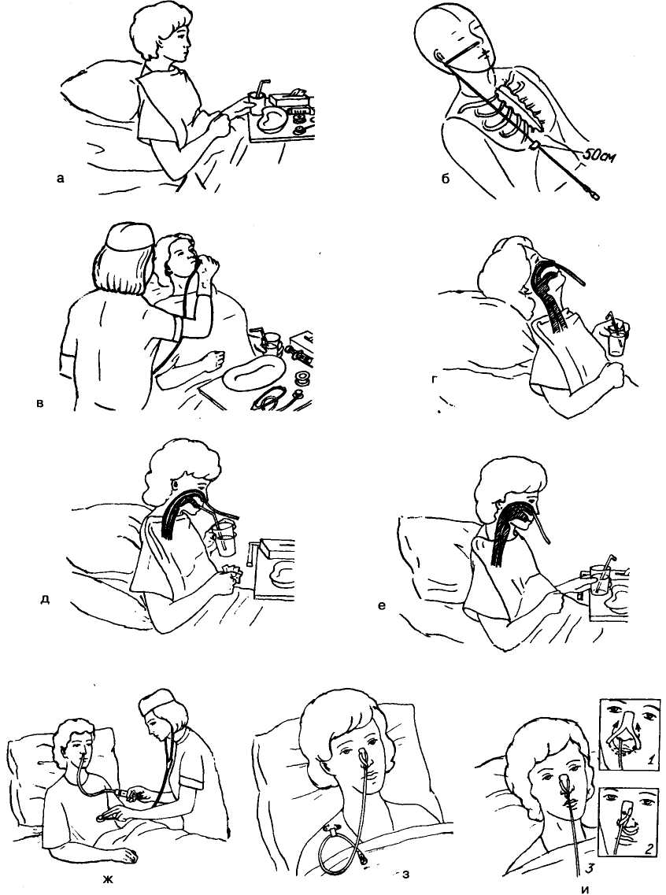  Последовательность постановки назогастрального зонда  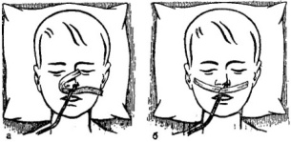  Фиксация зонда

Технология медицинского вмешательства
- «Кормление пациента через назогастральный зонд»

1. | Требования к специалистам и вспомогательному персоналу, включая требования
1.1 | Перечень специальностей/кто участвует в выполнении медицинского вмешательства | Специалист, имеющий диплом установленного образца об окончании среднего профессионального медицинского образовательного учреждения по специальностям:  31.02.01 Лечебное дело  31.02.02 Акушерское дело  34.02.01 Сестринское дело
2. | Требования к обеспечению безопасности труда медицинского персонала
2.1 | Требования по безопасности труда при выполнении медицинского вмешательства | До и после проведения процедуры необходима обработка рук на гигиеническом уровне.  Процедура выполняется в нестерильных перчатках
3. | Условия выполнения медицинского вмешательства: стационарные
4. | Функциональное назначение медицинского вмешательства: лечебное
5. | Материальные ресурсы
5.1 | Приборы, инструменты, медицинские изделия | Фонендоскоп  Шприц Жане  Зажим  Лоток  Шприц объемом 20 – 50 мл
5.2 | Прочий расходуемый материал | Дозируемое жидкое мыло – для обработки рук  Кожный антисептик – для обработки рук  Питательная смесь  Пеленка  Нестерильные перчатки  Ёмкость для текущей дезинфекции  Ёмкость для дезинфекции медицинских изделий  Ёмкости для отходов по классам опасности
6. | Характеристика методики выполнения  медицинского вмешательства
6.1. | 1. Подготовка:  1.1. Обработать руки на гигиеническом уровне.  1.2. Приготовить все необходимое для выполнения процедуры, питательный раствор; подогреть его до t 30-35 ⁰С..  1.3. Идентифицировать пациента, представиться, объяснить цель, ход процедуры, получить его согласие на выполнение процедуры.  1.4. Надеть перчатки  2. Выполнение:  - Помочь пациенту занять положение Фаулера, прикрыть грудь пациента пеленкой.  2.2. Осмотреть кожу и слизистые оболочки носовых ходов, исключить признаки инфицирования и трофических нарушений, связанных с постановкой назогастрального зонда.  2.3. Проверить качество фиксации зонда, при необходимости заменить пластырную повязку.  2.4. Проверить правильность положения зонда:  - над лотком наложить зажим на дистальный конец зонда; снять заглушку зонда;  - набрать в шприц 30 – 40 мл воздуха;  - присоединить шприц к дистальному концу зонда; снять зажим;  - надеть фонендоскоп; помесить головку фонендоскопа над областью желудка, ввести через зонд воздух из шприца, аускультируя при этом эпигастральную область  - или аспирировать содержимое желудка, используя шприц;  - наложить зажим на дистальный конец зонда, отсоединить шприц.  2.5. Набрать в шприц Жане питьевую воду (50мл), ввести воду.  2.6. После опорожнения шприца пережать зонд зажимом.  2.7. Над лотком отсоединить шприц от зажима.  2.8. Набрать в шприц Жане питательную смесь.  2.9. Снять зажим и обеспечить постепенный ток питательной смеси.  2.10. После опорожнения шприца пережать зонд зажимом.  2.11. Над лотком отсоединить шприц от зажима.  2.12. Повторить п.п. 2.8 - 2.11 до использования всего приготовленного количества питательной смеси.  2.13. Присоединить к зонду шприц Жане с питьевой водой.  2.14. Снять зажим и промыть зонд.  2.15. Отсоединить шприц и закрепить заглушкой дистальный конец зонда.  2.16. Помочь пациенту занять удобное положение, проконтролировать его состояние.  3. Окончание:  3.1. Погрузить ИМН многоразового использования в дезинфицирующий раствор  3.2. Утилизировать отходы по классам опасности.  3.3. Снять перчатки, поместить в ёмкость для отходов, обработать руки на гигиеническом уровне.  3.4. Сделать отметку о результатах выполнения процедуры в медицинской документации
7. | Дополнительные сведения об особенностях выполнения медицинского вмешательства  Для кормления пациента можно использовать шприц Жане как воронку, удалив поршень.  Объём питательной смеси определяет врач
8. | Достигаемые результаты и их оценка  Питательная смесь введена
9. | Форма информированного согласия пациента при выполнении медицинского вмешательства и дополнительная информация для пациента и членов его семьи  Пациент должен быть информирован о предстоящей процедуре. Информация о процедуре, сообщаемая ему медицинским работником, включает сведения о характере, продолжительности, эффективности искусственного питания. Письменного подтверждения согласия пациента или его родственников (доверенных лиц) на данную процедуру не требуется, так как данная услуга не является потенциально опасной для жизни и здоровья пациента.
10. | Параметры оценки и контроля качества выполнения медицинского вмешательства  Своевременность выполнения услуги (в соответствии со временем назначения).  Отсутствие отклонений от алгоритма выполнения процедуры.  Отсутствие осложнений во время и после проведения процедуры.  Удовлетворенность пациента качеством предоставленной медицинской услуги  Наличие записи о проведении процедуры в медицинской документации
11. | Графическое, схематическое и табличное предоставление технологий выполнения медицинского вмешательства 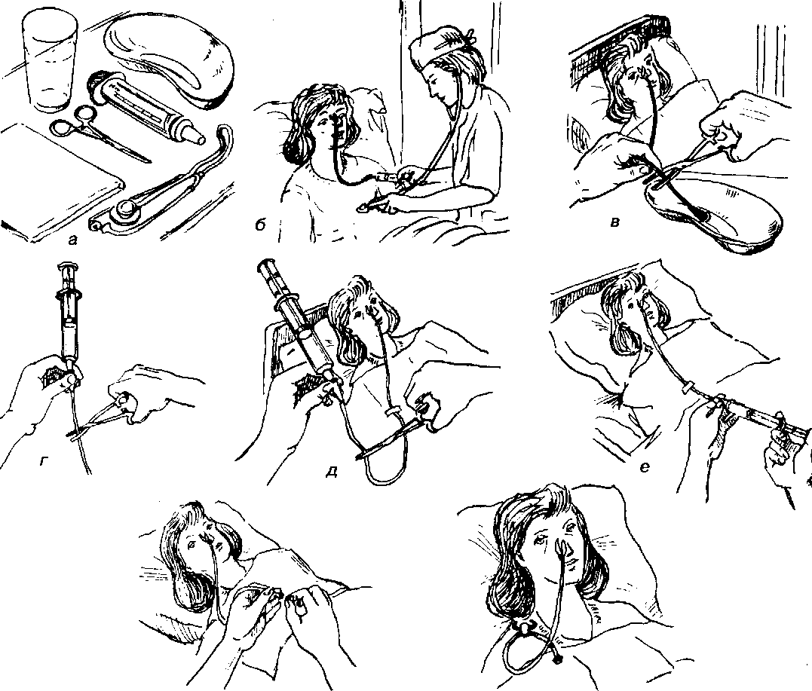  Последовательность кормления пациента через назогастральный зонд

Технология медицинского вмешательства
- «постановка очистительной клизмы

1. | Требования к специалистам и вспомогательному персоналу, включая дополнительные и специальные требования
1.1. | Перечень специальностей/кто участвует в выполнении медицинского вмешательства | Специалист, имеющий диплом установленного образца об окончании среднего профессионального медицинского образовательного учреждения по специальностям:  31.02.01. Лечебное дело  31.02.02. Акушерское дело  34.02.01. Сестринское дело
2. | Требования к обеспечению безопасности труда медицинского персонала.
2.1. | Требования по безопасности труда при выполнении медицинского вмешательства | До и после проведения процедуры необходима обработка рук на гигиеническом уровне  Процедура выполняется в нестерильных перчатках
3. | Условия выполнения медицинского вмешательства: стационарные
4. | Функциональное назначение медицинского вмешательства: лечебно-диагностическое
5. | Материальные ресурсы
5.1. | Приборы, инструменты, медицинские изделия | Ширма  Термометр водный  Кружка Эсмарха  Зажим  Стерильный ректальный наконечник  Шпатель
5.2. | Лекарственные средства | Вазелин  Питьевая вода- 1,0-1,5л
5.3. | Прочий расходуемый материал | Дозируемое жидкое мыло - для обработки рук  Кожный антисептик – для обработки рук  Перчатки нестерильные  Фартук непромокаемый  Пеленка  Клеенка.  Салфетки  Ёмкость для воды  Клеёнчатый мешок для использованного белья  Ёмкости для текущей дезинфекции  Ёмкости для отходов по классам опасности
6. | Характеристика методики выполнения  медицинского вмешательства
6.1. | 1. Подготовка:  1.1. Обработать руки на гигиеническом уровне.  1.2. Приготовить все необходимое для выполнения процедуры.  1.3. Надеть перчатки, фартук.  1.4. Налить 1,0 – 1,5 литра воды в емкость для воды (t 20 ⁰ С).  1.5. Собрать кружку Эсмарха, налить воду, заполнить систему, надеть наконечник.  1.6. Нанести на наконечник вазелин или вазелиновое масло.  1.7. Идентифицировать пациента, представиться, объяснить пациенту цель, ход процедуры, получить его согласие.  1.8. Отгородить пациента ширмой.  1.9. Постелить на кушетку клеенку и пеленку.  2. Выполнение:  2.1. Помочь пациенту принять удобное для проведения процедуры положение (уложить пациента на кушетку на левый бок, ноги пациента согнуты в коленях и слегка подведены к животу).  2.2. Развести не доминантной рукой ягодицы пациента, приподняв верхнюю ягодицу  2.3. Доминантой рукой осторожно ввести наконечник в анальное отверстие, продвигая первые 3 – 4 см по направлению к пупку, затем параллельно позвоночника, всего 8 – 10 см.  2.4. Открыть зажим, отрегулировать поступление воды в кишечник.  2.5. Попросить пациента расслабиться и медленно подышать животом.  2.6. После введения воды закрыть вентиль.  2.7 Осторожно извлечь наконечник, через салфетку.  2.8.Вытереть салфеткой кожу в области анального отверстия.  2.9. Предложить пациенту задержать воду в кишечнике на 5 – 10 мин.  2.10. Проконтролировать состояние пациента и отхождение каловых масс, при необходимости его подмыть.  3.Окончание:  3.1. Поместить пелёнку в клеёнчатый мешок.  3.2. Провести дезинфекцию клеенки и кружки Эсмарха.  3.3. Утилизировать отходы по классам опасности  3.4. Снять перчатки, поместить их в ёмкость для отходов, обработать руки на гигиеническом уровне.  3.5. Сделать отметку о результатах выполнения процедуры в медицинской документации
7. | Дополнительные сведения об особенностях выполнения медицинского вмешательства  В некоторых случаях объем вводимой жидкости определяет врач.  Если пациента уложить на бок нельзя, клизму ставят в положении на спине (на судне).  Процедура проводится в отдельном помещении, при проведении в палате отгородить ширмой.  При атоническом запоре t воды для проведения очистительной клизмы должна быть равна 12-14⁰С, при спастическом запоре – 38-42 ⁰С.  При жалобе пациента на боль спастического характера, нужно прекратить процедуру, проконсультироваться с врачом.
8. | Достигаемые результаты и их оценка  Клизма поставлена
9. | Форма информированного согласия пациента при выполнении медицинского вмешательства и дополнительная информация для пациента и членов его семьи  Пациент должен быть информирован о предстоящей процедуре. Информация о процедуре включает сведения о цели и содержании данной процедуры. Письменного согласия пациента или его родственников (доверенных лиц) на процедуру не требуется, так как данная процедура не является потенциально опасной для жизни пациента.
10. | Параметры оценки и контроля качества выполнения медицинского вмешательства  Своевременность выполнения услуги (в соответствии со временем назначения).  Отсутствие отклонений от алгоритма выполнения процедуры.  Отсутствие осложнений во время и после проведения процедуры.  Удовлетворенность пациента качеством предоставленной медицинской услуги  Наличие записи о проведении процедуры в медицинской документации
11. | Графическое, схематическое и табличное представление технологии выполнения медицинского вмешательства  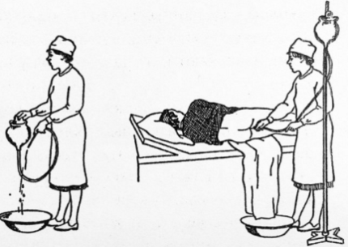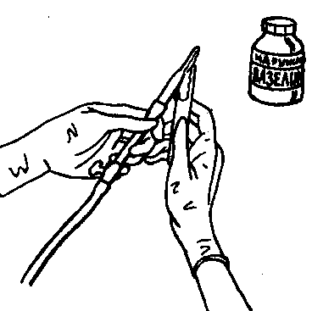  Постановка очистительной клизмы

Технология медицинского вмешательства
- «постановка гипертонической клизмы»

1. | Требования к специалистам и вспомогательному персоналу, включая дополнительные и специальные требования
1.1. | Перечень специальностей/кто участвует в выполнении медицинского вмешательства | Специалист, имеющий диплом установленного образца об окончании среднего профессионального медицинского образовательного учреждения по специальностям:  31.02.01. Лечебное дело  31.02.02. Акушерское дело  34.02.01.Сестринское дело
2. | Требования к обеспечению безопасности труда медицинского персонала.
2.1. | Требования по безопасности труда при выполнении медицинского вмешательства | До и после проведения процедуры необходима обработка рук на гигиеническом уровне  Процедура выполняется в нестерильных перчатках
3. | Условия выполнения медицинского вмешательства: стационарные
4. | Функциональное назначение медицинского вмешательства: лечебное
5. | Материальные ресурсы
5.1. | Приборы, инструменты, медицинские изделия | Ширма  Термометр водный  Кишечный зонд  Грушевидный баллон  Шприц Жане  Шпатель  Водяная баня
5.2. | Лекарственные средства | Вазелин  10% раствор хлорида натрия или 20-30% раствор сульфата магния – 100-200мл
5.3. | Прочий расходуемый материал | Дозируемое жидкое мыло - для обработки рук  Кожный антисептик – для обработки рук  Фартук непромокаемый  Перчатки нестерильные  Пеленка  Клеенка  Салфетки  Клеёнчатый мешок для использованного белья  Стерильная ёмкость для набора лекарственного средства  Ёмкости для текущей дезинфекции  Ёмкости для отходов по классам опасности
6. | Характеристика методики выполнения  медицинского вмешательства
6.1. | 1. Подготовка:  1.1. Обработать руки на гигиеническом уровне.  1.2. Приготовить все необходимое для выполнения процедуры, гипертонический раствор подогреть на водяной бане до 37,0-38,0 ⁰ С.  1.3. Надеть перчатки, фартук.  1.4. Идентифицировать пациента, представиться, объяснить пациенту цель, ход процедуры, получить его согласие.  1.5. Отгородить пациента ширмой.  1.6. Постелить на кушетку клеенку и пеленку.  2. Выполнение:  2.1. Помочь пациенту принять удобное для проведения процедуры положение (уложить пациента на кушетку на левый бок, ноги пациента согнуты в коленях и слегка подведены к животу).  2.2. Набрать в грушевидный баллон или шприц Жане 100-200 мл гипертонического раствора.  2.3. Нанести на конец кишечного зонда вазелин или вазелиновое масло.  2.4. Развести не доминантной рукой ягодицы пациента, приподняв верхнюю, а доминантной рукой осторожно ввести зонд в анальное отверстие, продвигая первые 3 – 4 см по направлению к пупку, затем параллельно позвоночника, всего 15 – 20 см.  2.5. Присоединить к зонду грушевидный баллон, предварительно выпустив воздух.  2.6. Медленно ввести лекарственное средство.  2.7. Пережать зонд.  2.8. Отсоединить, не разжимая баллон от зонда.  2.9. Вывести через салфетку зонд, поместить в ёмкость для отходов.  2.10.Вытереть салфеткой кожу в области анального отверстия.  2.11. Предложить пациенту задержать раствор в кишечнике на 20-30 минут.  2.12. Проводить и проконтролировать пациента в туалетной комнате, при необходимости его подмыть.  3. Окончание:  3.1. Поместить пелёнку в клеёнчатый мешок.  3.2. Провести дезинфекцию клеенки и грушевидного баллона  3.3. Утилизировать отходы по классам опасности  3.4. Снять перчатки, поместить их в ёмкость для отходов, обработать руки на гигиеническом уровне.  3.5. Сделать отметку о результатах выполнения процедуры в медицинской документации
7. | Дополнительные сведения об особенностях выполнения методики медицинского вмешательства  В некоторых случаях объем вводимого раствора определяет врач.  Гипертоническая клизма способствует схождению отека брюшной полости, усиливает перистальтику кишечника, поэтому пациент испытывает некоторый дискомфорт. При жалобе на боль спастического характера следует сократить время задержки раствора в кишечнике до 10 минут и проконсультироваться с врачом.
8. | Достигаемые результаты и их оценка  Клизма поставлена.
9. | Форма информированного согласия пациента при выполнении медицинского вмешательства и дополнительная информация для пациента и членов его семьи  Пациент должен быть информирован о предстоящей процедуре. Информация о процедуре включает сведения о цели и содержании данной процедуры. Письменного согласия пациента или его родственников (доверенных лиц) на процедуру не требуется, так как данная процедура не является потенциально опасной для жизни пациента.
10. | Параметры оценки и контроля качества выполнения медицинского вмешательства  Своевременность выполнения услуги (в соответствии со временем назначения).  Отсутствие отклонений от алгоритма выполнения процедуры.  Отсутствие осложнений во время и после проведения процедуры.  Удовлетворенность пациента качеством предоставленной медицинской услуги Наличие записи о проведении процедуры в медицинской документации
11. | Графическое, схематическое и табличное представление технологии выполнения медицинского вмешательства  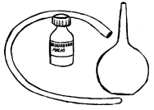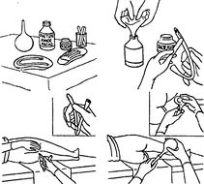  Постановка гипертонической клизмы

Технология медицинского вмешательства
- «постановка масляной клизмы»

1. | Требования к специалистам и вспомогательному персоналу, включая дополнительные и специальные требования
1.1. | Перечень специальностей/кто участвует в выполнении медицинского вмешательства | Специалист, имеющий диплом установленного образца об окончании среднего профессионального медицинского образовательного учреждения по специальностям:  31.02.01. Лечебное дело  31.02.02. Акушерское дело  34.02.01. Сестринское дело
2. | Требования к обеспечению безопасности труда медицинского персонала.
2.1. | Требования по безопасности труда при выполнении медицинского вмешательства | До и после проведения процедуры необходима обработка рук на гигиеническом уровне  Процедура выполняется в нестерильных перчатках
3. | Условия выполнения медицинского вмешательства: стационарные
4. | Функциональное назначение медицинского вмешательства: лечебное
5. | Материальные ресурсы
5.1. | Приборы, инструменты, медицинские изделия | Ширма  Термометр водный  Кишечный зонд  Грушевидный баллон  Шприц Жане  Шпатель  Водяная баня
5.2. | Лекарственные средства | Вазелин  Вазелиновое (или другое) масло – 100-150мл
5.3. | Прочий расходуемый материал | Дозируемое жидкое мыло - для обработки рук  Кожный антисептик – для обработки рук  Перчатки нестерильные  Фартук непромокаемый  Пеленка  Клеенка  Салфетки  Стерильная ёмкость для набора лекарственного средства  Клеёнчатый мешок для использованного белья  Ёмкости для текущей дезинфекции  Ёмкости для отходов по классам опасности
6. | Характеристика методики выполнения  медицинского вмешательства
6.1. | 1. Подготовка:  1.1. Обработать руки на гигиеническом уровне.  1.2. Приготовить все необходимое для выполнения процедуры, подогреть масло на водяной бане до температуры 37,0-38,0 ⁰ С.  1.3. Надеть перчатки, фартук..  1.4. Идентифицировать пациента, представиться, объяснить пациенту цель, ход процедуры, получить его согласие.  1.5. Отгородить пациента ширмой.  1.6. Постелить на кушетку клеенку и пеленку  2. Выполнение:  2.1. Помочь пациенту принять удобное для проведения процедуры положение (уложить пациента на кушетку на левый бок, ноги пациента согнуты в коленях и слегка подведены к животу).  2.2. Набрать в грушевидный баллон или шприц Жане 100-200 мл стерильного масла.  2.3. Нанести на конец кишечного зонда вазелин или вазелиновое масло.  2.4. Развести не доминантной рукой ягодицы пациента, приподняв верхнюю ягодицу, а доминантной рукой осторожно ввести зонд в анальное отверстие, продвигая первые 3 – 4 см по направлению к пупку, затем параллельно позвоночника, всего 15 – 20 см.  2.5. Присоединить к зонду грушевидный баллон, предварительно выпустив воздух.  2.6. Медленно ввести лекарственное средство.  2.7. Не разжимая баллона, отсоединить его от зонда.  2.8. Заполнить баллон воздухом, ввести небольшое количество воздуха в зонд (воздушный замок)  2.9. Не разжимая баллона, отсоединить его от зонда.  2.10. Вывести через салфетку зонд.  2.11. Вытереть салфеткой кожу в области анального отверстия.  2.12. Предложить пациенту находиться в положении лежа на животе не менее 60 минут.  2.13. Напомнить пациенту, что стул после клизмы будет через 10-12 часов.  2.14. Проследить за состоянием пациента.  3. Окончание:  3.1. Поместить пелёнку в клеёнчатый мешок.  3.2. Провести дезинфекцию клеенки и грушевидного баллона  3.3. Утилизировать отходы по классам опасности  3.4. Снять перчатки, поместить их в ёмкость для отходов, обработать руки на гигиеническом уровне.  3.5. Сделать отметку о результатах выполнения процедуры в медицинской документации
7. | Дополнительные сведения об особенностях выполнения медицинского вмешательства  В некоторых случаях объем вводимого масла определяет врач.  Масляная клизма мягко воздействует на слизистую кишечника, обволакивает, размягчает каловые массы. Поскольку время воздействия масла составляет 10-12 часов, клизма обычно выполняется перед ночным сном (оставить пациента на подкладной пеленке).
8. | Достигаемые результаты и их оценка  Клизма поставлена.
9. | Форма информированного согласия пациента при выполнении медицинского вмешательства и дополнительная информация для пациента и членов его семьи  Пациент должен быть информирован о предстоящей процедуре. Информация о процедуре включает сведения о цели и содержании данной процедуры. Письменного согласия пациента или его родственников (доверенных лиц) на процедуру не требуется, так как данная процедура не является потенциально опасной для жизни пациента.
10. | Параметры оценки и контроля качества выполнения медицинского вмешательства  Своевременность выполнения услуги (в соответствии со временем назначения).  Отсутствие отклонений от алгоритма выполнения процедуры.  Отсутствие осложнений во время и после проведения процедуры.  Удовлетворенность пациента качеством предоставленной медицинской услуги Наличие записи о проведении процедуры в медицинской документации
11. | Графическое, схематическое и табличное представление технологии выполнения медицинского вмешательства  Постановка масляной клизмы

Технология медицинского вмешательства
- «постановка сифонной клизмы»

1. | Требования к специалистам и вспомогательному персоналу, включая дополнительные и специальные требования
1.1. | Перечень специальностей/кто участвует в выполнении медицинского вмешательства | Специалист, имеющий диплом установленного образца об окончании среднего профессионального медицинского образовательного учреждения по специальностям:  31.02.01. Лечебное дело  31.02.02. Акушерское дело  34.02.01. Сестринское дело
2. | Требования к обеспечению безопасности труда медицинского персонала.
2.1. | Требования по безопасности труда при выполнении медицинского вмешательства | До и после проведения процедуры необходима обработка рук на гигиеническом уровне.  Процедура выполняется в нестерильных перчатках.
3. | Условия выполнения медицинского вмешательства: стационарные.
4. | Функциональное назначение медицинского вмешательства: лечебно-диагностическое
5. | Материальные ресурсы
5.1. | Приборы, инструменты, медицинские изделия | Ширма  Термометр водный  Кишечный зонд  Воронка емк.1л  Кружка (ковш) емк.1л  Шпатель
5.2. | Лекарственные средства | Вазелин  Вода питьевая – 10 л
5.3. | Прочий расходуемый материал | Дозируемое жидкое мыло - для обработки рук  Кожный антисептик – для обработки рук  Фартук клеенчатый длинный  Перчатки нестерильные  Пеленка  Клеенка  Салфетки  Клеёнчатый мешок для использованного белья  Ёмкость для чистой воды (10л)  Ёмкость для промывных вод  Ёмкости для текущей дезинфекции  Ёмкости для отходов по классам опасности
6. | Характеристика методики выполнения медицинского вмешательства
6.1. | 1. Подготовка:  1.1. Обработать руки на гигиеническом уровне.  1.2. Приготовить все необходимое для выполнения процедуры, подогреть воду до температуры 35,0-37,0 ⁰ С.  1.3. Надеть перчатки, фартук.  1.4. Идентифицировать пациента, представиться, объяснить пациенту цель, ход процедуры, получить его согласие.  1.5. Отгородить пациента ширмой.  1.6. Постелить на кушетку клеенку и пеленку.  2. Выполнение:  2.1. Помочь пациенту принять удобное для проведения процедуры положение (уложить пациента на кушетку на левый бок, ноги пациента согнуты в коленях и слегка подведены к животу).  2.2. Нанести на закругленный конец зонда вазелин или вазелиновым маслом на протяжении 30 см.  2.3. Развести не доминантной рукой ягодицы пациента, приподняв верхнюю ягодицу, а доминантной рукой осторожно ввести слепой конец зонда в кишечник, продвигая первые 3 – 4 см по направлению к пупку, затем параллельно позвоночника, всего 30 – 40 см.  2.4. Присоединить воронку к зонду.  2.5. Держа воронку на уровне таза, слегка наклонно, налить в нее 1л воды.  2.6. Медленно поднять воронку выше уровня кишечника, так чтобы вода поступала из воронки в кишечник.  2.7. Как только вода достигнет устья воронки, быстро опустить воронку ниже исходного положения, чтобы промывные воды наполнили воронку.  2.8. Осторожно слить содержимое кишечника в емкость для промывных вод (воронку держать наклонно, не переворачивать, содержимое должно остаться на уровне устья воронки).  2.9. Повторить п.п. 2.5-2.8 до чистых промывных вод (10-15 раз.)  2.10. Вылив последнюю порцию промывных вод, медленно вывести через салфетку зонд.  2.11. Проконтролировать пациента, при необходимости его подмыть.  3. Окончание:  3.1. Поместить пелёнку в клеёнчатый мешок.  3.2. Провести дезинфекцию медицинских изделий многоразового использования  3.3. Утилизировать отходы по классам опасности  3.4. Снять перчатки, поместить их в ёмкость для отходов, обработать руки на гигиеническом уровне.  3.5. Сделать отметку о результатах выполнения процедуры в медицинской документации
7. | Дополнительные сведения об особенностях выполнения методики медицинского вмешательства  Внимательно следить за состоянием пациента в виду тяжести процедуры.  По назначению врача из первой порции промывных вод собрать материал на анализ.  Пригласить врача при подозрении на кишечную непроходимость.  Высокое промывание кишечника основано на принципе сообщающихся сосудов (принцип сифона).
8. | Достигаемые результаты и их оценка  Клизма поставлена
9. | Форма информированного согласия пациента при выполнении медицинского вмешательства и дополнительная информация для пациента и членов его семьи  Пациент должен быть информирован о предстоящей процедуре. Информация о процедуре включает сведения о цели и содержании данной процедуры. Письменного согласия пациента или его родственников (доверенных лиц) на процедуру не требуется, так как данная процедура не является потенциально опасной для жизни пациента.
10. | Параметры оценки и контроля качества выполнения медицинского вмешательства  Своевременность выполнения услуги (в соответствии со временем назначения).  Отсутствие отклонений от алгоритма выполнения процедуры.  Отсутствие осложнений во время и после проведения процедуры.  Удовлетворенность пациента качеством предоставленной медицинской услуги Наличие записи о проведении процедуры в медицинской документации
11. | Графическое, схематическое и табличное представление технологии выполнения медицинского вмешательства  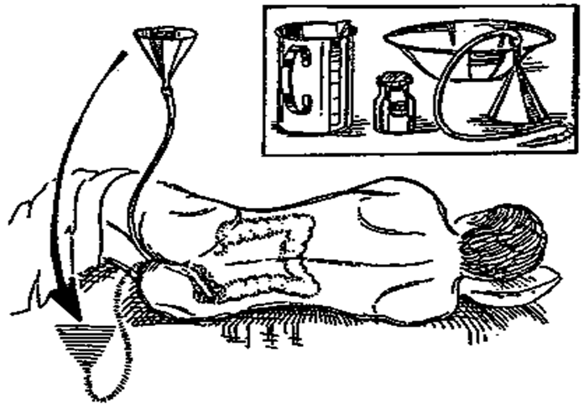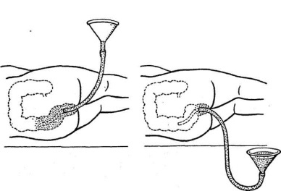  Постановка сифонной клизмы
Технология медицинского вмешательства
- «постановка газоотводной трубки»

1. | Требования к специалистам и вспомогательному персоналу, включая дополнительные и специальные требования.
1.1. | Перечень специальностей/кто участвует в выполнении медицинского вмешательства | Специалист, имеющий диплом установленного образца об окончании среднего профессионального медицинского образовательного учреждения по специальностям:  31.02.01.Лечебное дело  31.02.01. Акушерское дело  34.02.01. Сестринское дело
2. | Требования к обеспечению безопасности труда медицинского персонала.
2.1. | Требования по безопасности труда при выполнении медицинского вмешательства | До и после проведения процедуры необходима обработка рук на гигиеническом уровне  Процедура выполняется в нестерильных перчатках
3. | Условия выполнения медицинского вмешательства: стационарные
4. | Функциональное назначение медицинского вмешательства: лечебное
5. | Материальные ресурсы.
5.1. | Приборы, инструменты, медицинские изделия | Ширма  Газоотводная трубка  Зажим  Шпатель  Подкладное судно
5.2. | Лекарственные средства | Вазелин
5.3. | Прочий расходуемый материал | Дозируемое жидкое мыло - для обработки рук  Кожный антисептик – для обработки рук  Перчатки нестерильные  Фартук непромокаемый  Пелёнка  Клеёнка  Салфетки  Клеёнчатый мешок для использованного белья  Ёмкости для текущей дезинфекции  Ёмкости для отходов по классам опасности
6. | Характеристика методики выполнения медицинского вмешательства
6.1. | 1. Подготовка:  1.1. Обработать руки на гигиеническом уровне.  1.2. Приготовить все необходимое для выполнения процедуры.  1.3. Надеть перчатки, фартук.  1.4. Налить воду в судно.  1.5. Идентифицировать пациента, представиться, объяснить пациенту цель, ход процедуры, получить его согласие.  1.6. Отгородить пациента ширмой  1.7. Постелить под пациента клеенку и пеленку.  2. Выполнение:  2.1. Помочь пациенту принять удобное для проведения процедуры положение (уложить пациента на левый бок, ноги пациента согнуты в коленях и слегка подведены к животу).  2.2. Нанести на закругленный конец газоотводной трубки вазелин или вазелиновым маслом на протяжении 30 см.  2.3. Закругленный конец газоотводной трубки взять в доминантную руку как «писчее перо», а свободный конец зажать 4-ым и 5-ым пальцами.  2.4. Развести не доминантной рукой ягодицы пациента, приподняв верхнюю, а доминантной рукой осторожно ввести газоотводную трубку в анальное отверстие, продвигая первые 3 – 4 см по направлению к пупку, затем параллельно позвоночника, на глубину 20 – 30 см.  2.5. Опустить свободный конец трубки в судно с водой (устанавливается на стул, рядом с кроватью), прикрыть судно пеленкой, пациента одеялом.  2.6. Оставить трубку в кишечнике на 1 час до полного прекращения отхождения газов.  2.7. Контролировать отхождение газов (появление пузырьков в воде, при пальпации отмечается уменьшение напряжения передней брюшной стенки)  2.8. Через 1 час осторожно извлечь газоотводную трубку из кишечника, через салфетки  2.9. Вытереть салфеткой кожу в области анального отверстия.  2.10. Оставить в межягодичной складке (в области анального отверстия) салфетку, смоченную вазелиновым маслом  2.11. Придать пациенту удобное положение в постели, тепло укрыть, следить за состоянием.  3.Окончание:  3.1. Поместить пелёнку в клеёнчатый мешок.  3.2. Провести дезинфекцию медицинских изделий многоразового использования  3.3. Утилизировать отходы по классам опасности  3.4. Снять перчатки, поместить их в ёмкость для отходов, обработать руки на гигиеническом уровне.  3.5. Сделать отметку о результатах выполнения процедуры в медицинской документации
7. | Дополнительные сведения об особенностях выполнения медицинского вмешательства  Время нахождения трубки не должно превышать 1-го часа, во избежание развития осложнений: пролежня прямой кишки.  При выполнении процедуры необходимо контролировать отхождение газов и самочувствие пациента каждые 15 мин., так как возможна закупорка трубки каловыми массами. При неэффективности процедуру можно повторить через 30 – 60 мин., используя другую газоотводную трубку.  При положении пациента на спине судно поставить между ног пациента
8. | Достигаемые результаты и их оценка  Газоотводная трубка применена
9. | Форма информированного согласия пациента при выполнении медицинского вмешательства и дополнительная информация для пациента и членов его семьи  Пациент должен быть информирован о предстоящей процедуре. Информация о процедуре включает сведения о цели и содержании данной процедуры. Письменного согласия пациента или его родственников (доверенных лиц) на процедуру не требуется, так как данная процедура не является потенциально опасной для жизни пациента.
10. | Параметры оценки и контроля качества выполнения медицинского вмешательства  Своевременность выполнения услуги (в соответствии со временем назначения).  Отсутствие отклонений от алгоритма выполнения процедуры.  Отсутствие осложнений во время и после проведения процедуры.  Удовлетворенность пациента качеством предоставленной медицинской услуги Наличие записи о проведении процедуры в медицинской документации
11. | Графическое, схематическое и табличное представление технологии выполнения медицинского вмешательства  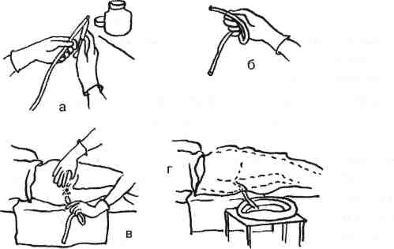  Постановка газоотводной трубки

Технология медицинского вмешательства
- «Промывание желудка»

1. | Требования к специалистам и вспомогательному персоналу, включая дополнительные и специальные требования
1.1. | Перечень специальностей/кто участвует в выполнении медицинского вмешательства | Специалист, имеющий диплом установленного образца об окончании среднего профессионального медицинского образовательного учреждения по специальностям:  31.02.01. Лечебное дело  31.02.02. Акушерское дело  34.02.01. Сестринское дело
2. | Требования к обеспечению безопасности труда медицинского персонала
2.1. | Требования по безопасности труда при выполнении медицинского вмешательства | До и после проведения процедуры необходима обработка рук на гигиеническом уровне  Процедура выполняется в нестерильных перчатках
3. | Условия выполнения медицинского вмешательства: амбулаторно-поликлинические, стационарные
4. | Функциональное назначение медицинского вмешательства: лечебно-диагностическое
5. | Материальные ресурсы
5.1. | Приборы, инструменты, медицинские изделия | Толстый стерильный желудочный зонд  Шприц Жанэ  Роторасширитель  Зажим
5.2. | Лекарственные средства | Вода питьевая 10л
5.3. | Прочий расходуемый материал | Дозируемое жидкое мыло - для обработки рук  Кожный антисептик – для обработки рук  Воронка емк.1л  Кружка (ковш) емк.1л  Перчатки нестерильные  Фартук непромокаемый  Полотенце  Салфетки  Клеёнчатый мешок для использованного белья  Ёмкость для чистой воды (10л)  Ёмкость для промывных вод  Ёмкости для текущей дезинфекции  Ёмкости для отходов по классам опасности
6. | Характеристика методики выполнения  медицинского вмешательства
6.1. | - Подготовка:  1.1. Обработать руки на гигиеническом уровне.  1.2. Приготовить все необходимое для выполнения процедуры.  1.3. Идентифицировать пациента, представиться, объяснить пациенту цель, ход процедуры, получить его согласие.  - Выполнение:  2.1. Помочь пациенту принять удобное для проведения процедуры положение (усадить пациента на стул со спинкой или уложить на кушетку в положение «на спине»).  2.2. Измерить артериальное давление, подсчитать частоту пульса.  2.3. Надеть перчатки, фартук (на себя и на пациента). Дать пациенту в руки полотенце.  2.4. Снять зубные протезы (если они есть).  2.5. Поставить между стоп пациента или к головному концу кушетки емкость для сбора промывных вод, опустить туда край клеенки или фартука.  2.6. Определить расстояние, на которое следует ввести зонд (от резцов до пупка или от мочки уха до кончика носа и до мечевидного отростка).  2.7. Встать сбоку от пациента, взять зонд в доминантную руку как «писчее перо» на расстоянии 10 см от закругленного конца.  2.8. Смочить слепой конец зонда водой, предложить пациенту открыть рот, слегка запрокинуть голову назад.  2.9. Положить зонд на корень языка, попросить пациента делать глотательные движения одновременно с продвижением зонда.  2.10. Наклонить голову пациента вперед, вниз.  2.11. Медленно продвигать зонд вслед за глотательными движениями до метки, при этом попросить пациента глубоко дышать через нос.  2.12. Убедиться, что зонд в желудке «воздушной пробой».  2.13. Присоединить воронку к зонду.  2.14. Опустить воронку ниже положения желудка пациента.  2.15. Заполнить воронку водой, держа ее наклонно.  2.16. Медленно поднять воронку выше уровня желудка, так чтобы вода поступала из воронки в желудок.  2.17. Как только вода достигнет устья воронки, быстро опустить воронку ниже уровня желудка, чтобы содержимое желудка наполнило воронку полностью.  2.18. Осторожно слить содержимое желудка в емкость для промывных вод (воронку держать наклонно, не переворачивать, содержимое должно остаться на уровне устья воронки).  2.19. Повторить п.п. 2.14 - 2.18 несколько раз до чистых промывных вод.  2.20.Уложить пациента на бок, снять воронку, конец зонда опустить на 15 – 20 минут в емкость для сбора промывных вод.  2.21. Пережать зонд,  2.22. Вывести через салфетку зонд.  2.23. Дать пациенту прополоскать рот, обтереть полотенцем вокруг рта.  2.24. Придать пациенту удобное положение в постели, тепло укрыть, следить за состоянием.  3. Окончание:  3.1. Поместить полотенце в клеёнчатый мешок.  3.2. Провести дезинфекцию медицинских изделий многоразового использования  3.3. Утилизировать отходы по классам опасности  3.4. Снять перчатки, поместить их в ёмкость для отходов, обработать руки на гигиеническом уровне.  3.5. Сделать отметку о результатах выполнения процедуры в медицинской документации
7. | Дополнительные сведения об особенностях выполнения медицинского вмешательства  При отсутствии зонда, промывание проводится «стаканным методом»: предлагается выпить 6 – 8 стаканов воды и вызвать рвоту, надавив пальцами на корень языка.  При постановке зонда пациенту без сознания использовать роторасширитель.  Возможно промывание желудка тонким зондом (0,3 – 0,5 см) введенным интраназально, при этом в шприц Жанэ набирается вода в объеме 0,25-0,3 л, вводится в желудок и аспирируется этим же шприцем.  При подозрении на отравление брать первую порцию промывных вод на исследование в стерильную емкость.  При наличии в промывных водах крови проведение процедуры остановить для коррекции последующих действий
8. | Достигаемые результаты и их оценка  Желудок промыт
9. | Форма информированного согласия пациента при выполнении медицинского вмешательства и дополнительная информация для пациента и членов его семьи  Пациент должен быть информирован о предстоящей процедуре. Информация о процедуре включает сведения о цели и содержании данной процедуры. Письменного согласия пациента или его родственников (доверенных лиц) на промывание желудка не требуется, так как данная процедура не является потенциально опасной для жизни пациента
10. | Параметры оценки и контроля качества выполнения медицинского вмешательства  Своевременность выполнения услуги (в соответствии со временем назначения).  Отсутствие отклонений от алгоритма выполнения процедуры.  Отсутствие осложнений во время и после проведения процедуры.  Удовлетворенность пациента качеством предоставленной медицинской услуги  Наличие записи о проведении процедуры в медицинской документации
11. | Графическое, схематическое и табличное представление технологии выполнения медицинского вмешательства  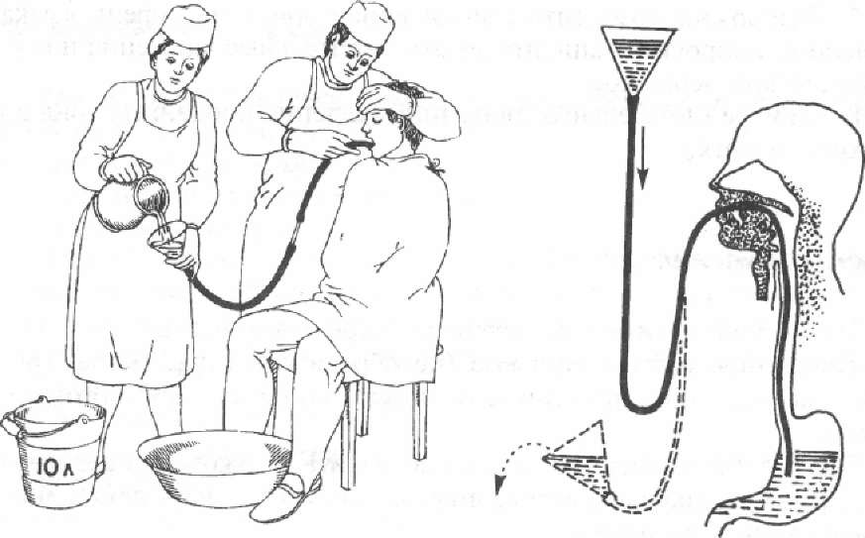  Промывание желудка
  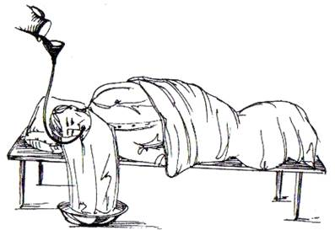  Промывание желудка пациенту без сознания | 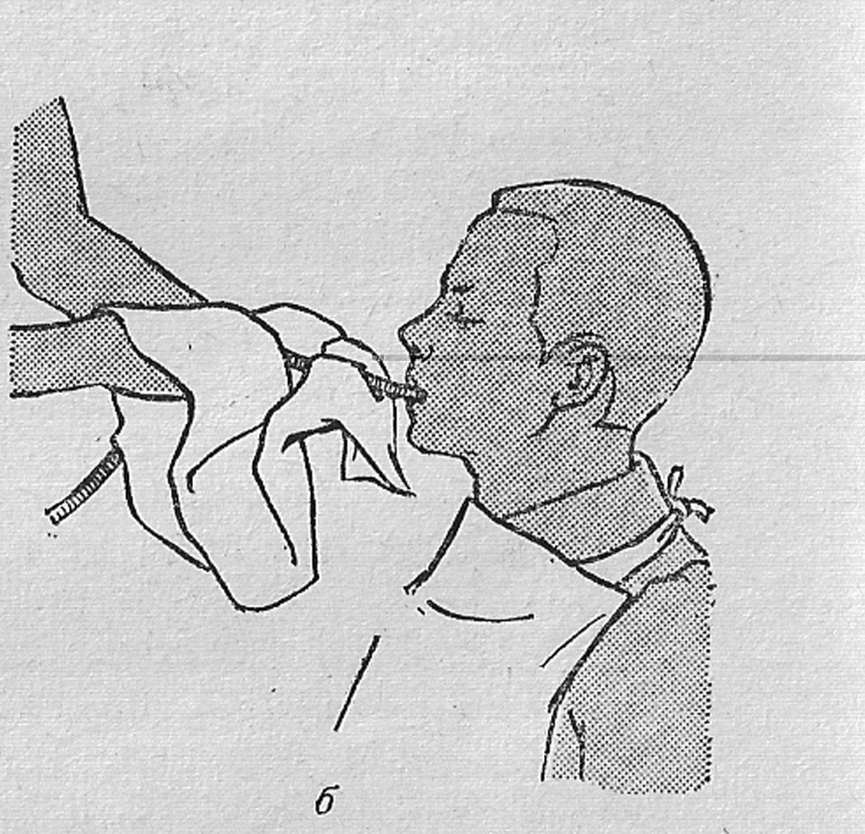  Удаление зонда из желудка

Технология медицинского вмешательства
- «дуоденальное зондирование»

1. | Требования к специалистам и вспомогательному персоналу, включая дополнительные и специальные требования
1.1. | Перечень специальностей/кто участвует в выполнении медицинского вмешательства | Специалист, имеющий диплом установленного образца об окончании среднего профессионального медицинского образовательного учреждения по специальностям:  31.02.01. Лечебное дело  31.02.02. Акушерское дело  34.02.01. Сестринское дело
2. | Требования к обеспечению безопасности труда медицинского персонала
2.1. | Требования по безопасности труда при выполнении медицинского вмешательства | До и после проведения процедуры необходима обработка рук на гигиеническом уровне  Процедура выполняется в нестерильных перчатках
3. | Условия выполнения медицинского вмешательства: амбулаторно-поликлинические, стационарные
4. | Функциональное назначение медицинского вмешательства: лечебно-диагностическое
5. | Материальные ресурсы
5.1. | Приборы, инструменты, медицинские изделия | Стерильный дуоденальный зонд  Зажим  Шприц 20мл  Грелка  Термометр водяной  Штатив с пробирками  Почкообразный лоток  Кушетка  Скамеечка  Водяная баня
5.2. | Лекарственные средства | 33% раствор сульфата магния  2% раствор гидрокарбоната натрия
5.2. | Прочий расходуемый материал | Дозируемое жидкое мыло - для обработки рук  Кожный антисептик – для обработки рук  Фартук непромокаемый  Перчатки нестерильные  Пеленка  Полотенце  Салфетки  Валик из одеяла или подушки  Стерильная банка 250мл  Клеёнчатый мешок для использованного белья  Ёмкости для текущей дезинфекции  Ёмкости для отходов по классам опасности
6. | Характеристика методики выполнения  медицинского вмешательства
6.1. | - Подготовка:  1.1. Обработать руки на гигиеническом уровне.  1.2. Приготовить все необходимое для выполнения процедуры.  1.3. Идентифицировать пациента, представиться, объяснить пациенту цель, ход процедуры, получить его согласие.  2. Выполнение:  2.1. Помочь пациенту принять удобное для проведения процедуры положение (усадить на кушетку).  2.2. Надеть перчатки, фартук.  2.3. Дать пациенту в руки полотенце.  2.4.Осмотреть полость рта пациента, предложить снять пациенту зубные протезы (если они есть).  2.5. Определить ориентировочные метки на зонде:  метка №1:от резцов до пупка (олива зонда в желудке)  метка №2: + длина ладони пациента (олива в 12-перстной кишке)  2.6. Встать сбоку от пациента, взять зонд в доминантную руку как «писчее перо» на расстоянии 10 см от закругленного конца.  2.7. Смочить слепой конец зонда водой, предложить пациенту открыть рот, слегка запрокинуть голову назад.  2.8. Положить зонд на корень языка, попросить пациента делать глотательные движения одновременно с продвижением зонда.  2.9. Наклонить голову пациента вперед, вниз.  2.10. Медленно продвигать зонд вслед за глотательными движениями, при этом попросить пациента дышать через нос.  2.11. После того, как пациент проглотит зонд наполовину расстояния до первой метки и при прекращении позывов на рвоту, наложить на зонд зажим.  2.12. Попросить пациента походить по кабинету, продолжая глотать зонд до первой метки.  2.13. Когда метка №1 окажется у зубов пациента, присоединить к зонду шприц, потянуть поршень – если в шприц поступит мутноватая жидкость, значит, олива находится в желудке (если жидкость не поступает в шприц, следует слегка потянуть зонд назад и предложить пациенту снова его глотать).  2.14. Предложить пациенту лечь на правый бок, подложить под таз валик, под правое подреберье – грелку, обернутую пеленкой (в таком положении облегчается прохождение оливы к привратнику и снимается спазм со сфинктера желчного пузыря).  2.15. У изголовья кушетки поместить низкую скамеечку, а на нее поставить штатив с пробирками и банку.  2.16. Наружный конец зонда поместить в банку. Предложить пациенту продолжить заглатывание зонда до метки №2.  2.17. Периодически аспирировать шприцем содержимое.  2.18. При переходе оливы из желудка в 12-перстную кишку в банку начнет поступать прозрачная жидкость светло-желтого цвета. Сразу, пережав пальцами конец зонда, перенести его в одну из пробирок и в течение 20-30 минут собирать порцию «А» – 15-40мл, состоящую из кишечного, панкреатического сока и желчи.  2.19. Пока собирается порция «А», подогреть на водяной бане до 40⁰С 20-40мл 33% раствора сульфата магния.  2.20. После окончания поступления порции «А» перевернуть пациента на спину и, используя цилиндр шприца как воронку, ввести через зонд в 12-перстную кишку сульфат магния. Затем наложить на зонд зажим и попросить пациента лежать на спине 5-7 минут, за это время сменить остывшую воду в грелке.  2.21. Через 5-7 минут придать пациенту положение на правом боку, подложив валик и грелку. Убрать зажим и свободный конец зонда поместить в пустую пробирку.  2.22. Перенося зонд из пробирки в пробирку, собирать порцию «В» – густую темно-оливкового цвета жидкость из желчного пузыря. В норме ее выделяется 50-60мл.  2.23. Как только закончится выделение порции «В», появится прозрачная золотисто-желтая порция «С» – желчь из печеночных протоков. Зонд следует перенести в пустую пробирку. За 20—30 минут выделится 15-20мл.  2.24. Усадить пациента.  2.25. Вывести через салфетку зонд.  2.26. Дать пациенту прополоскать рот, обтереть полотенцем вокруг рта, спросить о самочувствии.  3. Окончание:  3.1. Поместить пелёнку и полотенце в клеёнчатый мешок.  3.2. Провести дезинфекцию медицинских изделий многоразового использования  3.3. Утилизировать отходы по классам опасности  3.4. Снять перчатки, поместить их в ёмкость для отходов, обработать руки на гигиеническом уровне.  3.5. Сделать отметку о результатах выполнения процедуры в медицинской документации
7. | Дополнительные сведения об особенностях выполнения медицинского вмешательства  Предварительная подготовка пациента должна быть направлена на снятие спазма привратника и опорожнение желчного пузыря:  - рекомендуется за 2-3 дня до исследования исключают газообразующие продукты (капусту, картофель, легкоусвояемые углеводы, цельное молоко, жирную и жареную пищу), ужин должен быть легким не позднее 18 часов;  - вечером, накануне исследования, пациент выпивает горячий сладкий чай (с медом), под правое подреберье кладется грелка;  - на зондирование пациенту следует явиться натощак.  Если через 2 часа содержимое 12-перстной кишки не поступает, при наличии выраженного ацидоза у пациента, следует ввести через зонд 100-200мл теплого раствора гидрокарбоната натрия для снятия спазма привратника. Если более 2 часов зондирование не удается, его прекращают.  При появлении крови зондирование следует прекратить.
8. | Достигаемые результаты и их оценка  Дуоденальное зондирование проведено
9. | Форма информированного согласия пациента при выполнении медицинского вмешательства и дополнительная информация для пациента и членов его семьи  Пациент должен быть информирован о предстоящей процедуре. Информация о процедуре включает сведения о цели и содержании данной процедуры. Письменного согласия пациента или его родственников (доверенных лиц) на дуоденальное зондирование не требуется, так как данная процедура не является потенциально опасной для жизни пациента
10. | Параметры оценки и контроля качества выполнения медицинского вмешательства  Своевременность выполнения услуги (в соответствии со временем назначения).  Отсутствие отклонений от алгоритма выполнения процедуры.  Отсутствие осложнений во время и после проведения процедуры.  Удовлетворенность пациента качеством предоставленной медицинской услуги  Наличие записи о проведении процедуры в медицинской документации.
11. | Графическое, схематическое и табличное представление технологии выполнения медицинского вмешательства:  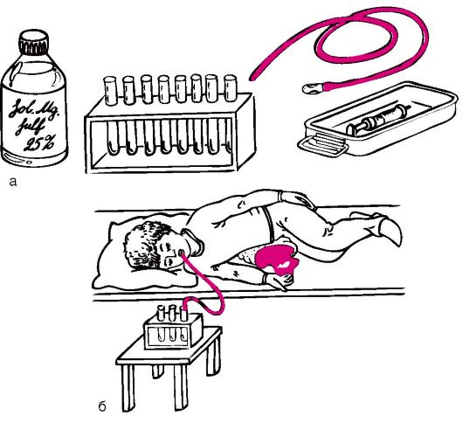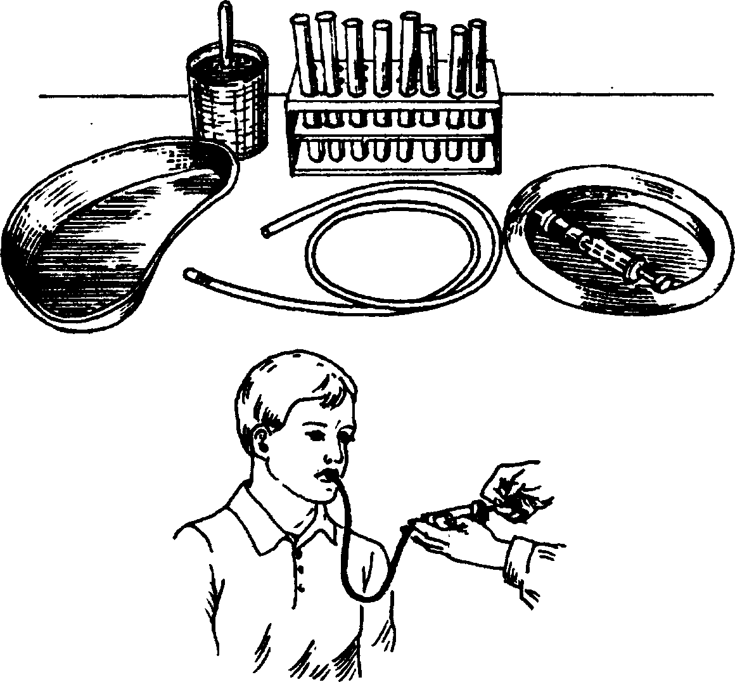  Дуоденальное зондирование

Технология медицинского вмешательства
- «катетеризация мочевого пузыря»

1. | Требования к специалистам и вспомогательному персоналу, включая дополнительные и специальные требования.
1.1. | Перечень специальностей/кто участвует в выполнении медицинского вмешательства | Специалист, имеющий диплом установленного образца об окончании среднего профессионального медицинского образовательного учреждения по специальностям:  31.02.01. Лечебное дело  31.02.02. Акушерское дело  34.02.01. Сестринское дело
2. | Требования к обеспечению безопасности труда медицинского персонала.
2.1. | Требования по безопасности труда при выполнении медицинского вмешательства | До и после проведения процедуры необходима обработка рук на гигиеническом уровне  Процедура выполняется в стерильных перчатках
3. | Условия выполнения медицинского вмешательства: стационарные
4. | Функциональное назначение медицинского вмешательства: лечебно-диагностичекое
5. | Материальные ресурсы
5.1. | Приборы, инструменты, медицинские изделия | Стерильный пинцет – 2 шт.  Стерильный катетер (мужской или женский)  Стерильный лоток  Шприц 5 мл
5.2. | Лекарственные средства | Стерильное вазелиновое (подсолнечное) масло  Стерильный водный антисептик  Анестезирующий гель
5.3. | Прочий расходуемый материал | Дозируемое жидкое мыло - для обработки рук  Кожный антисептик – для обработки рук  Стерильные марлевые салфетки  Клеёнка  Перчатки стерильные  Фартук непромокаемый  Пелёнка  Клеёнчатый мешок для использованного белья  Ёмкость для сбора мочи  Ёмкости для текущей дезинфекции  Ёмкости для отходов по классам опасности
6. | Характеристика методики выполнения  медицинского вмешательства
6.1. | 1. Подготовка:  1.1. Провести гигиеническую обработку промежности и наружных половых органов пациента.  1.2. Постелить на кушетку клеенку, пеленку.  1.3. Надеть фартук.  1.4. Обработать руки на гигиеническом уровне.  1.5. Приготовить все необходимое для выполнения процедуры.  1.6. Идентифицировать пациента, представиться, объяснить пациенту цель, ход процедуры, получить его согласие.  2. Выполнение:  у мужчин  2.1. Помочь пациенту принять удобное положение (лежа на спине).  2.2. Поставить между бедрами пациента емкость для сбора мочи.  2.3. Обработать руки на гигиеническом уровне, надеть перчатки  2.4. Не доминантной рукой поместить салфетку на половой член, сдвинуть крайнюю плоть и обнажить головку.  2.5. В доминантную руку взять пинцет со стерильной салфеткой, смоченной раствором водного антисептика. Обработать головку полового члена вокруг наружного отверстия мочеиспускательного канала.  2.6. Промокнуть эту область сухой стерильной салфеткой;  2.7. Повторить п.п. 2.4.-2.5  2.8. При помощи шприца ввести несколько капель масла (или анестезирующего геля) в мочеиспускательный канал  2.9. Сменить пинцет, доминантной рукой захватить пинцетом катетер вблизи кончика, на расстоянии 5–6 см от бокового отверстия, а наружный конец катетера удерживать между 4-ым и 5-ым пальцами той же руки.  2.10. Нанести на конец катетера стерильное подсолнечное или вазелиновое масло (или обмакнуть)  2.11. Ввести конец катетера в отверстие мочеиспускательного канала и постепенно, перехватывая катетер, продвигать его по каналу глубже, а половой член подтягивать кверху, как бы натягивая его на катетер; если при продвижении катетера возникает препятствие предложить пациенту расслабиться.  2.12. Появившуюся мочу направить в емкость для сбора мочи.  2.13. При ослаблении струи осторожно извлечь катетер (через салфетку) из мочеиспускательного канала, чтобы вытекающая моча омыла края уретры, слегка надавить над лобком.  2.14. Возвратить крайнюю плоть на место.  2.15. Придать пациенту удобное положение в постели, тепло укрыть, следить за состоянием.  у женщин  2.1. Помочь пациентке принять удобное положение (лежа на спине, ноги согнуты в коленных и тазобедренных суставах, разведены в стороны).  2.2. Поставить между бедрами пациентки емкость для сбора мочи.  2.3. Обработать руки на гигиеническом уровне, надеть перчатки  2.4. 1-ым и 2-ым пальцами не доминантной руки развести большие и малые половые губы.  2.5. В доминантную руку взять пинцет со стерильной салфеткой, смоченной раствором водного антисептика. Обработать последовательно большие, затем малые половые губы и отверстие мочеиспускательного канала (меняя салфетки).  2.6. Промокнуть эту область сухой стерильной салфеткой;  2.7. Повторить п.п. 2.4.-2.5  2.8. Сменить пинцет, доминантной рукой захватить пинцетом катетер вблизи кончика, на расстоянии 3 – 4 см от бокового отверстия, а наружный конец катетера удерживать между 4-ым и 5-ым пальцами той же руки.  2.9. Нанести на конец катетера стерильное подсолнечное или вазелиновое масло (или обмакнуть).  2.10. Развести 1-ым и 2-ым пальцами левой руки малые половые губы, обнажив отверстие мочеиспускательного канала и ввести катетер на глубину 3 – 5 см (при необходимости использовать салфетку).  2.11. Появившуюся мочу направить в емкость сбора мочи.  2.12. При ослаблении струи осторожно извлечь катетер (через салфетку) из мочеиспускательного канала, так чтобы вытекающая моча омыла края уретры, слегка надавить над лобком.  2.13. Придать пациенту удобное положение в постели, тепло укрыть, следить за состоянием.  3. Окончание:  3.1. Поместить пелёнку в клеёнчатый мешок.  3.2. Провести дезинфекцию медицинских изделий многоразового использования  3.3. Утилизировать отходы по классам опасности  3.4. Снять перчатки, поместить их в ёмкость для отходов, обработать руки на гигиеническом уровне.  3.5. Сделать отметку о результатах выполнения процедуры в медицинской документации
7 | Дополнительные сведения об особенностях выполнения медицинского вмешательства  При появлении сопротивления и болезненности во время постановки катетера, манипуляцию прекратить, вызвать врача.  При необходимости оставить катетер на продолжительное время, его необходимо зафиксировать лейкопластырем (у мужчин - к половому члену, у женщин - к бедру), присоединить мочеприёмник.  При использовании катетера Фолея дополнительная фиксация не требуется в связи с конструктивными особенностями.  При осуществлении гигиенического ухода за промежностью у данных пациентов необходимо: убрать лейкопластырь, обработать наружный конец катетера раствором водного антисептика в направлении от входа в уретру к наружному концу катетера, осушить, зафиксировать.
8. | Достигаемые результаты и их оценка  Катетеризация проведена.
9. | Форма информированного согласия пациента при выполнении медицинского вмешательства и дополнительная информация для пациента и членов его семьи  Пациент должен быть информирован о предстоящей процедуре. Информация о процедуре включает сведения о цели и содержании данной процедуры. Письменного согласия пациента на процедуру не требуется, так как данная процедура не является потенциально опасной для жизни пациентки.
10. | Параметры оценки и контроля качества выполнения медицинского вмешательства  Своевременность выполнения услуги (в соответствии со временем назначения).  Отсутствие отклонений от алгоритма выполнения процедуры.  Отсутствие осложнений во время и после проведения процедуры.  Удовлетворенность пациента качеством предоставленной медицинской услуги  Наличие записи о проведении процедуры в медицинской документации.
11. | Графическое, схематическое и табличное представление технологии выполнения медицинского вмешательства  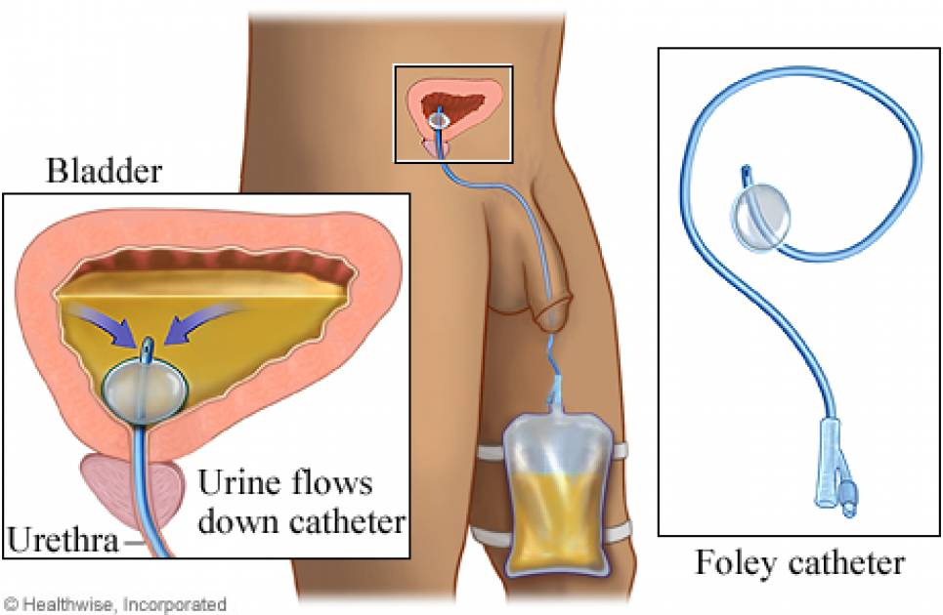  Применение катетера Фолея
  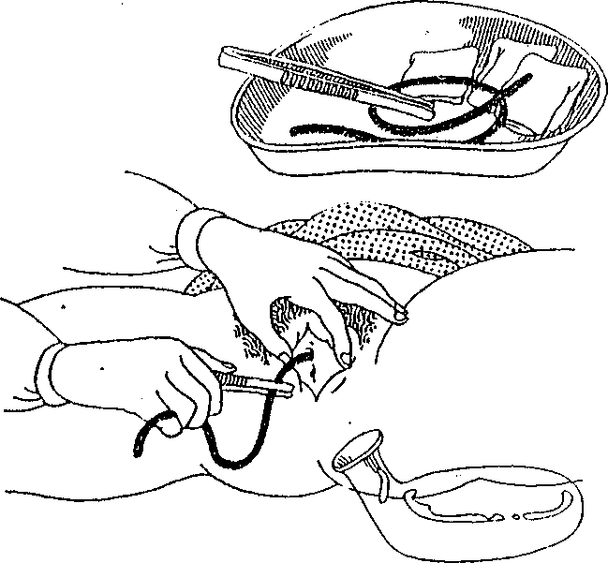  Катетеризация женщины | 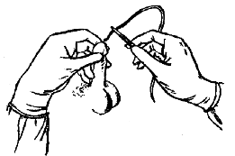  Катетеризация мужчины

Технология медицинского вмешательства
- «инстилляция мочевого пузыря»

1. | Требования к специалистам и вспомогательному персоналу, включая дополнительные и специальные требования
1.1. | Перечень специальностей/кто участвует в выполнении медицинского вмешательства | Специалист, имеющий диплом установленного образца об окончании среднего профессионального медицинского образовательного учреждения по специальностям:  31.02.01. Лечебное дело  31.02.02. Акушерское дело  34.02.01. Сестринское дело
2. | Требования к обеспечению безопасности труда медицинского персонала.
2.1. | Требования по безопасности труда при выполнении медицинского вмешательства | До проведения процедуры и после необходима обработка рук на гигиеническом уровне.  Процедура выполняется в стерильных перчатках.
3. | Условия выполнения медицинского вмешательства: стационарные
4. | Функциональное назначение медицинского вмешательства: лечебное
5. | Материальные ресурсы
5.1. | Приборы, инструменты, медицинские изделия | Шприц Жанэ  Стерильный лоток  Стерильная ёмкость для антисептика (банка)
5.2. | Лекарственные средства | Стерильный водный антисептик
5.3. | Прочий расходуемый материал | Дозируемое жидкое мыло - для обработки рук  Кожный антисептик – для обработки рук  Водный антисептик для обработки кожи  Стерильные марлевые салфетки  Клеёнка  Перчатки стерильные  Фартук непромокаемый  Пелёнка  Клеёнчатый мешок для использованного белья  Ёмкость для сбора промывных вод  Ёмкости для текущей дезинфекции  Ёмкости для отходов по классам опасности
6. | Характеристика методики выполнения  медицинского вмешательства
6.1. | 1. Подготовка:  1.1. Провести гигиеническую обработку промежности и наружных половых органов пациента.  1.2. Постелить на кушетку клеенку, пеленку.  1.3. Надеть фартук.  1.4. Обработать руки на гигиеническом уровне.  1.5. Приготовить все необходимое для выполнения процедуры.  1.6. Идентифицировать пациента, представиться, объяснить пациенту цель, ход процедуры, получить его согласие.  2. Выполнение:  2.1. Помочь пациенту принять удобное положение (лежа на спине –у мужчин; лежа на спине, ноги согнуты в коленных и тазобедренных суставах. разведены в стороны – у женщин).  2.2. Обработать руки на гигиеническом уровне, надеть перчатки  2.2. Набрать в шприц Жанэ необходимое количество антисептического раствора.  2.3. Присоединить шприц Жанэ к катетеру и ввести раствор в мочевой пузырь под давлением поршня.  2.4. Отсоединить шприц от катетера: промывные воды слить в емкость.  2.5. Повторить п.п. 2.2 – 2.4 5 – 6 раз.  2.6. Придать пациенту удобное положение в постели, тепло укрыть, следить за состоянием.  3. Окончание:  3.1. Поместить пелёнку в клеёнчатый мешок.  3.2. Провести дезинфекцию медицинских изделий многоразового использования  3.3. Утилизировать отходы по классам опасности  3.4. Снять перчатки, поместить их в ёмкость для отходов, обработать руки на гигиеническом уровне.  3.5. Сделать отметку о результатах выполнения процедуры в медицинской документации
7 | Дополнительные сведения об особенностях выполнения медицинского вмешательства  Частоту проведения процедуры и объём вводимого антисептика определяет врач.
8. | Достигаемые результаты и их оценка  Мочевой пузырь промыт
9. | Форма информированного согласия пациента при выполнении медицинского вмешательства и дополнительная информация для пациента и членов его семьи  Пациент должен быть информирован о предстоящей процедуре. Информация о процедуре включает сведения о цели и содержании данной процедуры. Письменного согласия пациента на процедуру не требуется, так как данная процедура не является потенциально опасной для жизни пациентки.
10. | Параметры оценки и контроля качества выполнения медицинского вмешательства  Своевременность выполнения услуги (в соответствии со временем назначения).  Отсутствие отклонений от алгоритма выполнения процедуры.  Отсутствие осложнений во время и после проведения процедуры.  Наличие записи о проведении процедуры в медицинской документации.
11. | Графическое, схематическое и табличное представление технологии выполнения медицинского вмешательства

Технология медицинского вмешательства
- «Применение согревающей мази»

1. | Требования к специалистам и вспомогательному персоналу, включая дополнительные и специальные требования
1.1. | Перечень специальностей/кто участвует в выполнении медицинского вмешательства |  | Специалист, имеющий диплом установленного образца об окончании среднего профессионального медицинского образовательного учреждения по специальностям:  31.02.01 Лечебное дело  31.02.02 Акушерское дело  34.02.01 Сестринское дело
2. | Требования к обеспечению безопасности труда медицинского персонала
2.1. | Требования по безопасности труда при выполнении медицинского вмешательства | До и после проведения процедуры необходима обработка рук на гигиеническом уровне  Процедура выполняется в нестерильных перчатках
3. | Условия выполнения медицинского вмешательства: стационарные, амбулаторно-поликлинические
4. | Функциональное назначение медицинского вмешательства: лечебное
5. | Материальные ресурсы
5.1. | Приборы, инструменты, медицинские изделия | Аппликатор
5.2. | Лекарственные средства | Согревающая мазь
5.3. | Прочий расходуемый материал | Дозируемое жидкое мыло – для обработки рук  Кожный антисептик – для обработки рук  Нестерильные перчатки  Ёмкости для текущей дезинфекции  Ёмкости для отходов по классам опасности
6. | Характеристика методики выполнения  медицинского вмешательства
- Подготовка:
1.1. Обработать руки на гигиеническом уровне.
1.2. Приготовить все необходимое для выполнения процедуры; внимательно прочесть назначения врача: наименование лекарственного препарата и его концентрацию, дозу и способ введения, кратность введения, срок годности препарата.
1.3. Хранящуюся в холодильнике мазь предварительно вынуть из холодильника за 2 часа для согревания до комнатной температуры.
1.4. Идентифицировать пациента, представиться, объяснить цель, ход процедуры, уточнить аллергологический анамнез, получить его согласие на выполнение процедуры.
2. Выполнение:
2.1. Помочь пациенту принять удобное для проведения процедуры положение (в зависимости от места применения мази).
2.2. Надеть перчатки.
2.3. Осмотреть кожу пациента, убедиться в отсутствии раздражения, воспаления, высыпаний и повреждений на коже.
2.4. Выдавить небольшое количество мази и втирать ее в кожу круговыми движениями. При наличии аппликатора проводить втирание аппликатором. В противном случае - рукой в перчатке.
2.5. Помочь пациенту занять удобное положение, укрыть, проконтролировать его состояние. Предупредить о согревающем эффекте.
3.Окончание:
3.1. Провести дезинфекцию медицинских изделий многоразового использования
3.2. Утилизировать отходы по классам опасности
3.3. Снять перчатки, поместить их в ёмкость для отходов, обработать руки на гигиеническом уровне.
3.4. Сделать отметку о результатах выполнения процедуры в медицинской документации
7. | Дополнительные сведения об особенностях выполнения медицинского вмешательства  При наличии изменений кожи на месте применения мази - мазь не втирать, проинформировать врача.  При сильном жжении удалить остатки мази (согласно инструкции к препарату), кожу смазать кремом.
8. | Достигаемые результаты и их оценка  Препарат нанесён на кожу
9. | Форма информированного согласия пациента при выполнении медицинского вмешательства и дополнительная информация для пациента и членов его семьи  Пациент должен быть информирован о предстоящей процедуре. Информация о процедуре включает сведения о цели и содержании данной процедуры. Письменного согласия пациента на процедуру не требуется, так как данная процедура не является потенциально опасной для жизни пациентки
10. | Параметры оценки и контроля качества выполнения медицинского вмешательства  Своевременность выполнения услуги (в соответствии со временем назначения).  Отсутствие отклонений от алгоритма выполнения процедуры.  Отсутствие осложнений во время и после проведения процедуры.  Удовлетворенность пациента качеством предоставленной медицинской услуги  Наличие записи о проведении процедуры в медицинской документации
11. | Графическое, схематическое и табличное представление технологии выполнения медицинского вмешательства  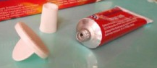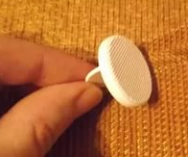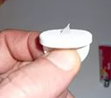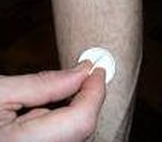  Втирание мази аппликатором

Технология медицинского вмешательства
- «Применение перцового пластыря»

1. | Требования к специалистам и вспомогательному персоналу, включая дополнительные и специальные требования
1.1. | Перечень специальностей/кто участвует в выполнении медицинского вмешательства | Специалист, имеющий диплом установленного образца об окончании среднего профессионального медицинского образовательного учреждения по специальностям:  31.02.01 Лечебное дело  31.02.02 Акушерское дело  34.02.01 Сестринское дело
2. | Требования к обеспечению безопасности труда медицинского персонала
2.1. | Требования по безопасности труда при выполнении медицинского вмешательства | До и после проведения процедуры необходима обработка рук на гигиеническом уровне
3. | Условия выполнения медицинского вмешательства: стационарные, амбулаторно-поликлинические
4. | Функциональное назначение медицинского вмешательства: лечебное
5. | Материальные ресурсы
5.1. | Приборы, инструменты, медицинские изделия
5.2. | Лекарственные средства | Перцовый пластырь,  Этиловый спирт 70%
5.3. | Прочий расходуемый материал | Дозируемое жидкое мыло – для обработки рук  Кожный антисептик – для обработки рук  Стерильные марлевые салфетки  Жидкое мыло  Ёмкости для текущей дезинфекции  Ёмкости для отходов по классам опасности
6. | Характеристика методики выполнения  медицинского вмешательства
1. Подготовка:
1.1. Обработать руки на гигиеническом уровне.
1.2. Приготовить все необходимое для выполнения процедуры; внимательно прочесть назначения врача, проверить срок годности пластыря.
1.3. Идентифицировать пациента, представиться, объяснить цель, ход процедуры, уточнить аллергологический анамнез, получить его согласие на выполнение процедуры.
2. Выполнение:
2.1. Помочь пациенту принять удобное для проведения процедуры положение (в зависимости от места применения пластыря).
2.2. Осмотреть кожу пациента, убедиться в отсутствии раздражения, воспаления, высыпаний и повреждений на коже.
2.3. Обезжирить кожу (протереть 70% спиртом или мыльным раствором) и протереть насухо.
2.4. Снять с пластыря защитную пленку
2.5. Прижать пластырь к коже пациента клейкой стороной и расправить
2.6. Помочь пациенту занять удобное положение, проконтролировать его состояние. Предупредить, что пластырь не снимают в течение 2 суток, если нет сильного жжения.
3. Окончание:
3.1. Утилизировать отходы по классам опасности.
3.2. Обработать руки на гигиеническом уровне.
3.3. Сделать отметку о результатах выполнения процедуры
7. | Дополнительные сведения об особенностях выполнения медицинского вмешательства  При наличии изменений кожи на месте применения пластыря - пластырь не применять, проинформировать врача.  При наличии обильного волосяного покрова перед применением пластыря волосы сбрить.  При сильном жжении пластырь снимают, кожу смазывают кремом. Если на коже остались следы клейкой массы, их легко удалить мыльным раствором или лосьоном.
8. | Достигаемые результаты и их оценка  Пластырь зафиксирован на коже
9. | Форма информированного согласия пациента при выполнении медицинского вмешательства и дополнительная информация для пациента и членов его семьи  Пациент должен быть информирован о предстоящей процедуре. Информация о процедуре включает сведения о цели и содержании данной процедуры. Письменного согласия пациента на процедуру не требуется, так как данная процедура не является потенциально опасной для жизни пациентки
10. | Параметры оценки и контроля качества выполнения медицинского вмешательства  Своевременность выполнения услуги (в соответствии со временем назначения).  Отсутствие отклонений от алгоритма выполнения процедуры.  Отсутствие осложнений во время и после проведения процедуры.  Удовлетворенность пациента качеством предоставленной медицинской услуги  Наличие записи о проведении процедуры в медицинской документации
11. | Графическое, схематическое и табличное представление технологии выполнения медицинского вмешательства  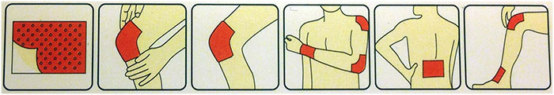  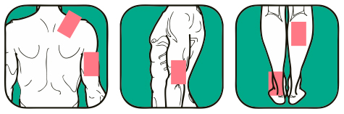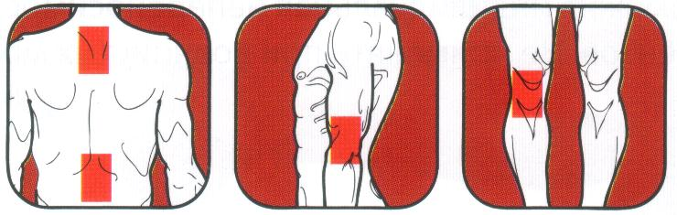  Применение перцового пластыря

Технология медицинского вмешательства
- «Введение КАПЕЛЬ В ПОЛОСТЬ носа»

1. | Требования к специалистам и вспомогательному персоналу, включая дополнительные и специальные требования
1.1. | Перечень специальностей/кто участвует в выполнении медицинского вмешательства |  | Специалист, имеющий диплом установленного образца об окончании среднего профессионального медицинского образовательного учреждения по специальностям:  31.02.01 Лечебное дело  31.02.02 Акушерское дело  34.02.01 Сестринское дело
2. | Требования к обеспечению безопасности труда медицинского персонала
2.1. | Требования по безопасности труда при выполнении медицинского вмешательства | До и после проведения процедуры необходима обработка рук на гигиеническом уровне  Процедура выполняется в нестерильных перчатках
3. | Условия выполнения медицинского вмешательства: стационарные, амбулаторно-поликлинические
4. | Функциональное назначение медицинского вмешательства: лечебно-профилактическое
5. | Материальные ресурсы
5.1. | Приборы, инструменты, медицинские изделия | Пипетки глазные стерильные – 2 шт.
5.2. | Лекарственные средства | Капли в нос
5.3. | Прочий расходуемый материал | Дозируемое жидкое мыло – для обработки рук  Кожный антисептик – для обработки рук  Нестерильные перчатки  Стерильные марлевые салфетки  Ёмкости для текущей дезинфекции  Ёмкости для отходов по классам опасности
6. | Характеристика методики выполнения  медицинского вмешательства
1. Подготовка:
1.1. Обработать руки на гигиеническом уровне.
1.2. Приготовить все необходимое для выполнения процедуры; внимательно прочесть назначения врача: наименование лекарственного препарата и его концентрацию, дозу и способ введения, кратность введения, срок годности препарата.
1.3. Хранящиеся в холодильнике капли предварительно вынуть из холодильника за 2 часа для согревания до комнатной температуры.
1.4. Идентифицировать пациента, представиться, объяснить цель, ход процедуры, уточнить аллергологический анамнез, получить его согласие на выполнение процедуры.
2. Выполнение:
Введение сосудосуживающих капель
2.1. Помочь пациенту принять удобное для проведения процедуры положение (сидя).
2.2. Надеть перчатки.
2.3. Набрать в пипетку нужное количество лекарственного вещества.
2.4. Попросить пациента наклонить голову в левую сторону.
2.5. Приподнять кончик носа и закапать в правую половину носа назначенное врачом количество капель (для сосудосуживающего действия достаточно 3-4 капли).
2.6. Попросить пациента прижать пальцами правое крыло носа к перегородке и сделать легкие вращательные движения.
2.7. Повторить действия, указанные в п.п. 2.3 – 2.6, в левую половину носа, используя другую пипетку.
2.8. Помочь пациенту занять удобное положение, проконтролировать его состояние.
Введение масляных капель
2.1. Помочь пациенту принять удобное для проведения процедуры положение (сидя с запрокинутой назад головой или лежа).
2.2. Надеть перчатки.
2.3. Набрать в пипетку нужное количество лекарственного вещества.
2.4. Приподнять кончик носа и закапать в одну половину носа назначенное врачом количество капель (5-6 капель).
2.7. Повторить действия, указанные в п.п. 2.4 в другую половину носа, используя другую пипетку.
2.8. Помочь пациенту занять удобное положение, проконтролировать его состояние.
3. Окончание:
3.1. Провести дезинфекцию медицинских изделий многоразового использования
3.2. Утилизировать отходы по классам опасности
3.3. Снять перчатки, поместить их в ёмкость для отходов, обработать руки на гигиеническом уровне.
3.4. Сделать отметку о результатах выполнения процедуры в медицинской документации
7. | Дополнительные сведения об особенностях выполнения медицинского вмешательства  При наличии выделений из носа перед закапыванием провести гигиеническую обработку.  Если флакон с каплями оснащен капельным устройством, он должен использоваться строго индивидуально.  При закапывании сосудосуживающих капель пациент не должен ощущать их вкус
8. | Достигаемые результаты и их оценка  Препарат введен
9. | Форма информированного согласия пациента при выполнении медицинского вмешательства и дополнительная информация для пациента и членов его семьи  Пациент должен быть информирован о предстоящей процедуре. Информация о процедуре включает сведения о цели и содержании данной процедуры. Письменного согласия пациента на процедуру не требуется, так как данная процедура не является потенциально опасной для жизни пациентки
10. | Параметры оценки и контроля качества выполнения медицинского вмешательства  Своевременность выполнения услуги (в соответствии со временем назначения).  Отсутствие отклонений от алгоритма выполнения процедуры.  Отсутствие осложнений во время и после проведения процедуры.  Удовлетворенность пациента качеством предоставленной медицинской услуги  Наличие записи о проведении процедуры в медицинской документации
11. | Графическое, схематическое и табличное представление технологии выполнения медицинского вмешательства
  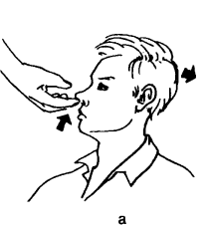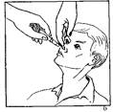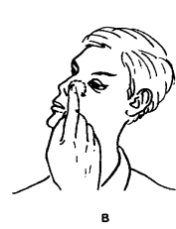  Введение сосудосуживающих капель | 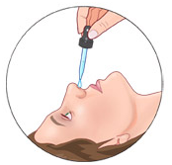  Введение масляных капель

Технология медицинского вмешательства
- «Введение КАПЕЛЬ В КОНЪЮКТИВАЛЬНУЮ ПОЛОСТЬ»

1. | Требования к специалистам и вспомогательному персоналу, включая дополнительные и специальные требования
1.1. | Перечень специальностей/кто участвует в выполнении медицинского вмешательства |  | Специалист, имеющий диплом установленного образца об окончании среднего профессионального медицинского образовательного учреждения по специальностям:  31.02.01 Лечебное дело  31.02.02 Акушерское дело  34.02.01 Сестринское дело
2. | Требования к обеспечению безопасности труда медицинского персонала
2.1. | Требования по безопасности труда при выполнении медицинского вмешательства | До и после проведения процедуры необходима обработка рук на гигиеническом уровне  Процедура выполняется в нестерильных перчатках
3. | Условия выполнения медицинского вмешательства: стационарные, амбулаторно-поликлинические
4. | Функциональное назначение медицинского вмешательства: профилактическое, лечебное, диагностическое
5. | Материальные ресурсы
5.1. | Приборы, инструменты, медицинские изделия | Пипетки глазные стерильные– 2 шт.
5.2. | Лекарственные средства | Капли в глаза
5.3. | Прочий расходуемый материал | Дозируемое жидкое мыло – для обработки рук  Кожный антисептик – для обработки рук  Нестерильные перчатки  Стерильные марлевые салфетки  Ёмкости для текущей дезинфекции  Ёмкости для отходов по классам опасности
6. | Характеристика методики выполнения  медицинского вмешательства
- Подготовка:
1.1. Обработать руки на гигиеническом уровне.
1.2. Приготовить все необходимое для выполнения процедуры. Внимательно прочесть наименование лекарственного препарата и его концентрацию, дозу и способ введения, кратность введения, срок годности препарата.
1.3. Хранящиеся в холодильнике капли предварительно вынуть из холодильника за 2 часа для согревания до комнатной температуры.
1.4. Идентифицировать пациента, представиться, объяснить цель, ход процедуры, уточнить аллергологический анамнез, получить его согласие на выполнение процедуры.
- Выполнение:
2.1. Помочь пациенту принять удобное для проведения процедуры положение (сидя, слегка запрокинув голову назад)
2.2. Надеть перчатки
2.3. Взять в доминантную руку пипетку и набрать нужное количество лекарственного вещества.
2.4. Взять в не доминантную руку шарик/салфетку и оттянуть нижнее веко.
2.5. Попросить пациента смотреть вверх
2.6. Держа пипетку под углом 45⁰, на расстоянии около 1см от глазного яблока, закапать в нижнюю конъюнктивальную складку, назначенное врачом, количество капель (1-2 капли).
2.7. Попросить пациента закрыть глаза и прижать пальцем слезный канал (надавить у внутреннего угла глаза).
2.8. Промокнуть остатки лекарственного вещества у внутреннего угла глаза шариком.
2.9. Повторить действия, указанные в п.п. 2.4 – 2.7, если необходимо закапать лекарственное вещество в другой глаз.
2.10. Помочь пациенту занять удобное положение, проконтролировать его состояние.
- Окончание:
3.1. Провести дезинфекцию медицинских изделий многоразового использования
3.2. Утилизировать отходы по классам опасности
3.3. Снять перчатки, поместить их в ёмкость для отходов, обработать руки на гигиеническом уровне.
3.4. Сделать отметку о результатах выполнения процедуры в медицинской документации
7. | Дополнительные сведения об особенностях выполнения медицинского вмешательства  При наличии отделяемого из глаз перед закапыванием провести гигиеническую обработку глаз.  Если флакон с каплями оснащен капельным устройством, он должен использоваться строго индивидуально.
8. | Достигаемые результаты и их оценка  Препарат введен
9. | Форма информированного согласия пациента при выполнении медицинского вмешательства и дополнительная информация для пациента и членов его семьи  Пациент должен быть информирован о предстоящей процедуре. Информация о процедуре включает сведения о цели и содержании данной процедуры. Письменного согласия пациента на процедуру не требуется, так как данная процедура не является потенциально опасной для жизни пациентки
10. | Параметры оценки и контроля качества выполнения медицинского вмешательства  Своевременность выполнения услуги (в соответствии со временем назначения).  Отсутствие отклонений от алгоритма выполнения процедуры.  Отсутствие осложнений во время и после проведения процедуры.  Удовлетворенность пациента качеством предоставленной медицинской услуги  Наличие записи о проведении процедуры в медицинской документации
11. | Графическое, схематическое и табличное представление технологии выполнения медицинского вмешательства  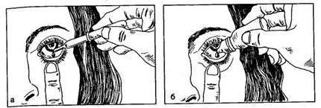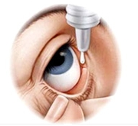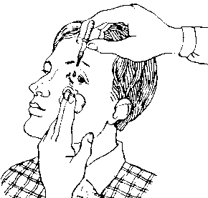  Закапывание капель пипеткой и из флакона  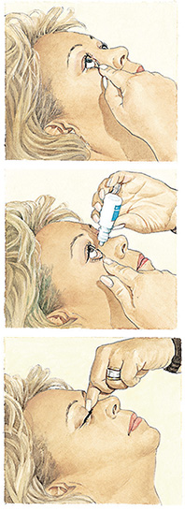  Закапывание капель самостоятельно

Технология медицинского вмешательства
- «Введение КАПЕЛЬ В наружный слуховой проход»

1. | Требования к специалистам и вспомогательному персоналу, включая дополнительные и специальные требования
1.1. | Перечень специальностей/кто участвует в выполнении медицинского вмешательства |  | Специалист, имеющий диплом установленного образца об окончании среднего профессионального медицинского образовательного учреждения по специальностям:  31.02.01 Лечебное дело  31.02.02 Акушерское дело  34.02.01 Сестринское дело
2. | Требования к обеспечению безопасности труда медицинского персонала
2.1. | Требования по безопасности труда при выполнении медицинского вмешательства | До и после проведения процедуры необходима обработка рук на гигиеническом уровне  Процедура выполняется в нестерильных перчатках
3. | Условия выполнения медицинского вмешательства: стационарные, амбулаторно-поликлинические
4. | Функциональное назначение медицинского вмешательства: лечебно-профилактическое
5. | Материальные ресурсы
5.1. | Приборы, инструменты, медицинские изделия | Пипетки глазные стерильные– 2 шт.  Водяная баня
5.2. | Лекарственные средства | Капли в ухо
5.3. | Прочий расходуемый материал | Дозируемое жидкое мыло – для обработки рук  Кожный антисептик – для обработки рук  Нестерильные перчатки  Стерильная мензурка  Стерильные марлевые салфетки  Ёмкости для текущей дезинфекции  Ёмкости для отходов по классам опасности
6. | Характеристика методики выполнения  медицинского вмешательства
1. Подготовка:
1.1. Обработать руки на гигиеническом уровне.
1.2. Приготовить все необходимое для выполнения процедуры; внимательно прочесть назначения врача: наименование лекарственного препарата и его концентрацию, дозу и способ введения, кратность введения, срок годности препарата.
1.3. Капли предварительно согреть до температуры 38-40⁰С на водяной бане, для этого необходимое количество капель отлить в мензурку.
1.4. Идентифицировать пациента, представиться, объяснить цель, ход процедуры, уточнить аллергологический анамнез, получить его согласие на выполнение процедуры.
2. Выполнение:
2.1. Помочь пациенту принять удобное для проведения процедуры положение (лежа на боку).
2.2. Надеть перчатки.
2.3. Набрать в пипетку нужное количество лекарственного вещества.
2.4. Оттянуть ушную раковину назад и кверху.
2.5.Закапать в ухо, назначенное врачом, количество капель (обычно 6-8).
2.6. Попросить пациента полежать на боку 10 – 15 мин.
2.7. Повторить действия, указанные в п.п. 2.3 – 2.6, если необходимо
закапать лекарственное вещество в другое ухо.
2.8. Помочь пациенту занять удобное положение, проконтролировать его состояние.
3. Окончание:
3.1. Провести дезинфекцию медицинских изделий многоразового использования
3.2. Утилизировать отходы по классам опасности
3.3. Снять перчатки, поместить их в ёмкость для отходов, обработать руки на гигиеническом уровне.
3.4. Сделать отметку о результатах выполнения процедуры в медицинской документации
7. | Дополнительные сведения об особенностях выполнения медицинского вмешательства  Если флакон с каплями оснащен капельным устройством, он должен использоваться строго индивидуально.
8. | Достигаемые результаты и их оценка  Препарат введен согласно алгоритму
9. | Форма информированного согласия пациента при выполнении медицинского вмешательства и дополнительная информация для пациента и членов его семьи  Пациент должен быть информирован о предстоящей процедуре. Информация о процедуре включает сведения о цели и содержании данной процедуры. Письменного согласия пациента на процедуру не требуется, так как данная процедура не является потенциально опасной для жизни пациентки
10. | Параметры оценки и контроля качества выполнения медицинского вмешательства  Своевременность выполнения услуги (в соответствии со временем назначения).  Отсутствие отклонений от алгоритма выполнения процедуры.  Отсутствие осложнений во время и после проведения процедуры.  Удовлетворенность пациента качеством предоставленной медицинской услуги  Наличие записи о проведении процедуры в медицинской документации
11. | Графическое, схематическое и табличное представление технологии выполнения медицинского вмешательства  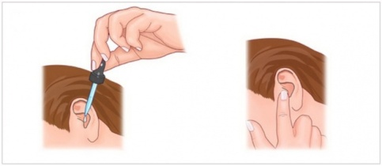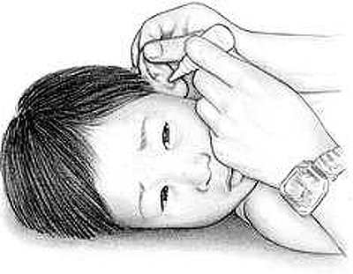  Введение капель в наружный слуховой проход

Технология медицинского вмешательства
- «закладывание мази В ПОЛОСТЬ носа»

1. | Требования к специалистам и вспомогательному персоналу, включая дополнительные и специальные требования
1.1. | Перечень специальностей/кто участвует в выполнении медицинского вмешательства |  | Специалист, имеющий диплом установленного образца об окончании среднего профессионального медицинского образовательного учреждения по специальностям:  31.02.01 Лечебное дело  31.02.02 Акушерское дело  34.02.01 Сестринское дело
2. | Требования к обеспечению безопасности труда медицинского персонала
2.1. | Требования по безопасности труда при выполнении медицинского вмешательства | До и после проведения процедуры необходима обработка рук на гигиеническом уровне  Процедура выполняется в нестерильных перчатках
3. | Условия выполнения медицинского вмешательства: стационарные, амбулаторно-поликлинические
4. | Функциональное назначение медицинского вмешательства: лечебное
5. | Материальные ресурсы
5.1. | Приборы, инструменты, медицинские изделия
5.2. | Лекарственные средства | Мазь в нос
5.3. | Прочий расходуемый материал | Дозируемое жидкое мыло – для обработки рук  Кожный антисептик – для обработки рук  Нестерильные перчатки  Стерильные марлевые салфетки  Стерильные турунды  Ёмкости для текущей дезинфекции  Ёмкости для отходов по классам опасности
6. | Характеристика методики выполнения  медицинского вмешательства
1. Подготовка:
1.1. Обработать руки на гигиеническом уровне.
1.2. Приготовить все необходимое для выполнения процедуры; внимательно прочесть назначения врача: наименование лекарственного препарата и его концентрацию, дозу и способ введения, кратность введения, срок годности препарата.
1.3. Хранящуюся в холодильнике мазь предварительно вынуть из холодильника за 2 часа для согревания до комнатной температуры.
1.4. Идентифицировать пациента, представиться, объяснить цель, ход процедуры, уточнить аллергологический анамнез, получить его согласие на выполнение процедуры.
2. Выполнение:
2.1. Помочь пациенту принять удобное для проведения процедуры положение (сидя).
2.2. Надеть перчатки.
2.3. Выдавить на ватную/марлевую турунду необходимое количество мази.
2.4. Попросить пациента слегка запрокинуть голову.
2.5. Не доминантной рукой приподнять кончик носа.
2.6. Доминантной рукой ввести турунду вращательными движениями в нижний носовой ход с одной стороны на 2 – 3 мин.
2.7. Повторить действия, указанные в п.п. 2.3 – 2.6, если необходимо заложить мазь в другую половину носа.
2.8. Помочь пациенту занять удобное положение, проконтролировать его состояние.
3. Окончание:
3.1. Провести дезинфекцию медицинских изделий многоразового использования
3.2. Утилизировать отходы по классам опасности
3.3. Снять перчатки, поместить их в ёмкость для отходов, обработать руки на гигиеническом уровне.
3.4. Сделать отметку о результатах выполнения процедуры в медицинской документации
7. | Дополнительные сведения об особенностях выполнения медицинского вмешательства  При наличии выделений из носа перед введением мази провести гигиеническую обработку.
8. | Достигаемые результаты и их оценка  Препарат введен
9. | Форма информированного согласия пациента при выполнении медицинского вмешательства и дополнительная информация для пациента и членов его семьи  Пациент должен быть информирован о предстоящей процедуре. Информация о процедуре включает сведения о цели и содержании данной процедуры. Письменного согласия пациента на процедуру не требуется, так как данная процедура не является потенциально опасной для жизни пациентки
10. | Параметры оценки и контроля качества выполнения медицинского вмешательства  Своевременность выполнения услуги (в соответствии со временем назначения).  Отсутствие отклонений от алгоритма выполнения процедуры.  Отсутствие осложнений во время и после проведения процедуры.  Удовлетворенность пациента качеством предоставленной медицинской услуги  Наличие записи о проведении процедуры в медицинской документации
11. | Графическое, схематическое и табличное представление технологии выполнения медицинского вмешательства  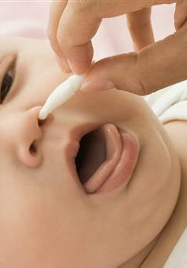  Закладывание мази в нос

Технология медицинского вмешательства
- «закладывание мази за нижнее веко»

1. | Требования к специалистам и вспомогательному персоналу, включая дополнительные и специальные требования
1.1. | Перечень специальностей/кто участвует в выполнении медицинского вмешательства | Специалист, имеющий диплом установленного образца об окончании среднего профессионального медицинского образовательного учреждения по специальностям:  31.02.01 Лечебное дело  31.02.02 Акушерское дело  34.02.01 Сестринское дело
2. | Требования к обеспечению безопасности труда медицинского персонала
2.1. | Требования по безопасности труда при выполнении медицинского вмешательства | До и после проведения процедуры необходима обработка рук на гигиеническом уровне  Процедура выполняется в нестерильных перчатках
3. | Условия выполнения медицинского вмешательства: стационарные, амбулаторно-поликлинические
4. | Функциональное назначение медицинского вмешательства: лечебное
5. | Материальные ресурсы
5.1. | Приборы, инструменты, медицинские изделия | Стеклянные лопаточки стерильные – 2 шт.
5.2. | Лекарственные средства | Глазная мазь
5.3. | Прочий расходуемый материал | Дозируемое жидкое мыло – для обработки рук  Кожный антисептик – для обработки рук  Нестерильные перчатки  Стерильные марлевые салфетки  Ёмкости для текущей дезинфекции  Ёмкости для отходов по классам опасности
6. | Характеристика методики выполнения  медицинского вмешательства
- Подготовка:
1.1. Обработать руки на гигиеническом уровне.
1.2. Приготовить все необходимое для выполнения процедуры. Внимательно прочесть наименование лекарственного препарата и его концентрацию, дозу и способ введения, кратность введения, срок годности препарата.
1.3. Хранящуюся в холодильнике мазь предварительно вынуть из холодильника за 2 часа для согревания до комнатной температуры.
1.4. Идентифицировать пациента, представиться, объяснить цель, ход процедуры, уточнить аллергологический анамнез, получить его согласие на выполнение процедуры.
- Выполнение:
2.1. Помочь пациенту принять удобное для проведения процедуры положение (сидя, слегка запрокинув голову назад)
2.2. Надеть перчатки
2.3. Взять в доминантную руку лопаточку с нужным количеством лекарственного вещества.
2.4. Взять в не доминантную руку шарик и оттянуть нижнее веко.
2.5. Попросить пациента смотреть вверх.
2.6. Заложить мазь стеклянной лопаточкой за нижнее веко в направлении от внутреннего угла глаза к наружному.
2.7. Попросить пациента закрыть глаза.
2.8. Осторожно извлечь стеклянную палочку из-под сомкнутых век по направлению к виску
2.9. Промокнуть остатки лекарственного вещества у внутреннего угла глаза шариком.
2.8. Повторить действия, указанные в п.п. 2.4 – 2.9 используя другую лопаточку, если необходимо заложить мазь в другой глаз.
2.9. Помочь пациенту занять удобное положение, проконтролировать его состояние.
- Окончание:
3.1. Провести дезинфекцию медицинских изделий многоразового использования
3.2. Утилизировать отходы по классам опасности
3.3. Снять перчатки, поместить их в ёмкость для отходов, обработать руки на гигиеническом уровне.
3.4. Сделать отметку о результатах выполнения процедуры в медицинской документации
7. | Дополнительные сведения об особенностях выполнения медицинского вмешательства  При наличии отделяемого из глаз, перед закладыванием мази провести гигиеническую обработку глаз.  При использовании индивидуального тюбика со специальной насадкой возможно введение мази непосредственно из тубы.
8. | Достигаемые результаты и их оценка  Препарат введен согласно алгоритму
9. | Форма информированного согласия пациента при выполнении медицинского вмешательства и дополнительная информация для пациента и членов его семьи  Пациент должен быть информирован о предстоящей процедуре. Информация о процедуре включает сведения о цели и содержании данной процедуры. Письменного согласия пациента на процедуру не требуется, так как данная процедура не является потенциально опасной для жизни пациентки
10. | Параметры оценки и контроля качества выполнения медицинского вмешательства  Своевременность выполнения услуги (в соответствии со временем назначения).  Отсутствие отклонений от алгоритма выполнения процедуры.  Отсутствие осложнений во время и после проведения процедуры.  Удовлетворенность пациента качеством предоставленной медицинской услуги  Наличие записи о проведении процедуры в медицинской документации
11. | Графическое, схематическое и табличное представление технологии выполнения медицинского вмешательства  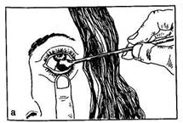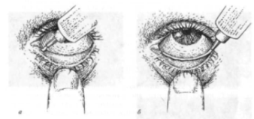  Закладывание мази за нижнее веко
Технология медицинского вмешательства
- «Ингаляционное введение кислорода»

1. | Требования к специалистам и вспомогательному персоналу, включая дополнительные и специальные требования
1.1. | Перечень специальностей/кто участвует в выполнении медицинского вмешательства | Специалист, имеющий диплом установленного образца об окончании среднего профессионального медицинского образовательного учреждения по специальностям:  31.02.01 Лечебное дело  31.02.02 Акушерское дело  34.02.01 Сестринское дело
2. | Требования к обеспечению безопасности труда медицинского персонала
2.1. | Требования по безопасности труда при выполнении медицинского вмешательства | До и после проведения процедуры необходима обработка рук на гигиеническом уровне  Постановка носового катетера проводится в нестерильных перчатках  Четкое соблюдение нормативных документов, правил ТБ
3. | Условия выполнения медицинского вмешательства: стационарные, амбулаторно-поликлинические
4. | Функциональное назначение медицинского вмешательства: профилактическое, лечебное
5. | Материальные ресурсы
5.1. | Приборы, инструменты, медицинские изделия | Маска кислородная  Стерильный носовой катетер  Стерильная носовая канюля  Кислородный увлажнитель (аппарат Боброва)  Шпатель  Кислородная подушка  Ножницы
5.2. | Лекарственные средства | Стерильная вода (для увлажнителя кислорода)  Стерильное вазелиновое масло.
5.3. | Прочий расходуемый материал | Дозируемое жидкое мыло – для обработки рук  Кожный антисептик – для обработки рук  Пластырь  Ёмкость для смачивания салфеток.  Нестерильные перчатки  Стерильные марлевые салфетки  Ёмкости для текущей дезинфекции  Ёмкости для отходов по классам опасности
6. | Характеристика методики выполнения  медицинского вмешательства
6.1. | 1. Подготовка:  1.1. Обработать руки на гигиеническом уровне.  1.2. Приготовить все необходимое для процедуры, проверить исправность аппаратуры.  1.3. Идентифицировать пациента, представиться, объяснить цель, ход процедуры и получить его согласие.  2. Выполнение:  Подача кислорода через кислородную маску  2.1. Помочь пациенту занять удобное для проведения процедуры положение.  2.2. Подготовить аппаратуру к использованию (налить в аппарат Боброва воду (не менее ½ объема), подсоединить трубки, идущие к маске, включить регулятор подачи кислорода и повернуть его до появления пузырьков в увлажнителе, отрегулировать поток кислорода).  2.3. Надеть кислородную маску поверх носа, рта и подбородка, отрегулировать металлическую полоску на переносице, закрепить эластичным ремешком вокруг головы так, чтобы он проходил под ушными раковинами.  2.4. Поместить ватные шарики на переносицу, для снижения давления маски на нос.  2.5. Скорость поступления кислорода регулировать вентилем на трубке (4 – 5л кислорода в 1 мин.).  2.6. Вести динамическое наблюдение за пациентом в течение всей манипуляции.  2.7. После прекращения процедуры помочь пациенту занять удобное положение, проконтролировать его состояние.  Подача кислорода через носовые канюли  2.1. Помочь пациенту занять удобное для проведения процедуры положение.  2.2. Подготовить аппаратуру к использованию (налить в аппарат Боброва воду (не менее ½ объема), подсоединить трубки, идущие к носовым канюлям, включить регулятор подачи кислорода и повернуть его до появления пузырьков в увлажнителе, отрегулировать поток кислорода).  2.3. Надеть носовые канюли на пациента, при необходимости предварительно очистив носовые ходы от секреции.  2.4. Зафиксировать канюлю так, чтобы она не причиняла пациенту неудобств (пропустить трубки над ушными раковинами и закрепить под подбородком, места между трубками и ушами проложить ватными шариками).  2.5. Отрегулировать скорость поступления кислорода (режим ингаляции определяет врач).  2.6. Вести динамическое наблюдение за пациентом в течение всей манипуляции.  2.7. После прекращения процедуры помочь пациенту занять удобное положение, проконтролировать его состояние.  Подача кислорода через носовой катетер  2.1. Помочь пациенту занять удобное для проведения процедуры положение.  2.2. Подготовить аппаратуру к использованию (налить в аппарат Боброва воду (не менее ½ объема), подсоединить трубки, идущие к носовым канюлям, включить регулятор подачи кислорода и повернуть его до появления пузырьков в увлажнителе, отрегулировать поток кислорода).  2.3. Осмотреть носовые ходы, при необходимости очистить их от секреции.  2.4. Извлечь из упаковки катетер, определить длину вводимой части катетера - измерить расстояние от крыла носа до мочки уха пациента.  2.5. Взять катетер в доминантную руку, обработать конец катетера стерильным вазелиновым маслом.  2.6. Большим пальцем не доминантной руки приподнять кончик носа, и ввести катетер в нижний носовой ход до установленной метки.  2.7. Проверить правильность введения катетера – осмотреть зев, надавив шпателем на корень языка – конец катетера должен быть виден.  2.8. Наружную часть катетера прикрепить лейкопластырем к щеке, виску пациента, чтобы он не выпал и не причинял неудобств.  2.9. Отрегулировать скорость поступления кислорода (режим ингаляции определяет врач).  2.10. Вести динамическое наблюдение за пациентом в течение всей манипуляции.  2.11. После прекращения процедуры помочь пациенту занять удобное положение, проконтролировать его состояние.  Подача кислорода через кислородную подушку  2.1.Заполнить подушку кислородом:  - строго соблюдать правила безопасности при работе с кислородным баллоном (убедиться, что баллон голубого цвета, имеет клеймо производителя, оснащен редуктором и манометром, установлен в металлическое гнездо и закреплен ремнями, защищен от прямого воздействия солнечного света и не находится в непосредственной близости от отопительных приборов и источников открытого огня, не допускать попадания масла на штуцер баллона)  - подойдя к баллону встать так, чтобы выходное отверстие штуцера было направлено от работающего;  - соединить трубку подушки с редуктором кислородного баллона;  - открыть зажим на резиновой трубке подушки;  - открыть вентиль и наполнить подушку кислородом;  - закрыть вентиль баллона;  - закрыть зажим на трубке подушки и отсоединить ее от баллона.  2.2. Присоединить к подушке воронку, наложить и зафиксировать на ней влажную салфетку.  2.3. Помочь пациенту занять положение Фаулера.  2.4. Расположить подушку сбоку от пациента, открыть зажим на подушке.  2.5. Поднести воронку ко рту пациента и предложить ему делать вдох через рот, а выдох через нос.  2.6. Процесс поступления кислорода регулировать надавливанием на угол подушки. Когда кислорода в подушке останется мало - скручивать подушку.  2.7. Помочь пациенту занять удобное положение, проконтролировать его состояние.  3. Окончание:  3.1. Провести дезинфекцию медицинских изделий многоразового использования  3.2. Утилизировать отходы по классам опасности  3.3. Снять перчатки, поместить их в ёмкость для отходов, обработать руки на гигиеническом уровне.  3.4. Сделать отметку о результатах выполнения процедуры в медицинской документации
7. | Дополнительные сведения об особенностях выполнения медицинского вмешательства  Для оксигенотерапии используют газовую смесь, содержащую 40-60% кислорода. Кислород должен подаваться в увлажненном виде.  Если кислород подается через носовой катетер, то кожа в области носа и сам катетер нуждаются в тщательном уходе (убрать пластырь, с помощью салфетки смоченной в теплой воде, протереть катетер и снять накопившиеся выделения, осмотреть и обработать кожу, зафиксировать катетер)
8. | Достигаемые результаты и их оценка  Ингаляция кислорода проведена
9. | Форма информированного согласия пациента при выполнении медицинского вмешательства и дополнительная информация для пациента и членов его семьи  Пациент должен быть информирован о предстоящей процедуре. Информация о процедуре включает сведения о цели и содержании данной процедуры. Письменного согласия пациента на процедуру не требуется, так как данная процедура не является потенциально опасной для жизни пациентки
10 | Параметры оценки и контроля качества выполнения медицинского вмешательства  Своевременность выполнения услуги (в соответствии со временем назначения).  Отсутствие отклонений от алгоритма выполнения процедуры.  Отсутствие осложнений во время и после проведения процедуры.  Удовлетворенность пациента качеством предоставленной медицинской услуги  Наличие записи о проведении процедуры в медицинской документации
11. | Графическое, схематическое и табличное представление технологии выполнения медицинского вмешательства  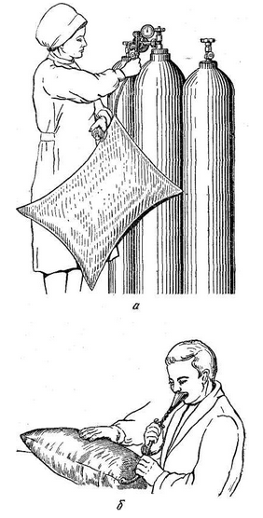  Подача кислорода из кислородной подушки  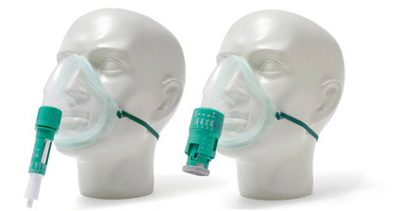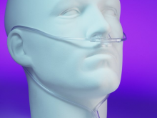  Кислородные маски Носовые канюли  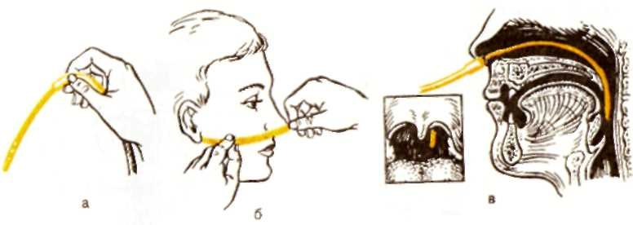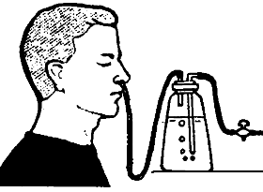  Постановка носового катетера Подача кислорода  через аппарат Боброва

Технология медицинского вмешательства
- «Применение индивидуального ингалятора»

1. | Требования к специалистам и вспомогательному персоналу, включая дополнительные и специальные требования
1.1. | Перечень специальностей/кто участвует в выполнении медицинского вмешательства | Специалист, имеющий диплом установленного образца об окончании среднего профессионального медицинского образовательного учреждения по специальностям:  31.02.01 Лечебное дело  31.02.02 Акушерское дело  34.02.01 Сестринское дело
2. | Требования к обеспечению безопасности труда медицинского персонала
2.1. | Требования по безопасности труда при выполнении медицинского вмешательства | До и после проведения процедуры необходима обработка рук на гигиеническом уровне
3. | Условия выполнения медицинского вмешательства: амбулаторные, стационарные
4. | Функциональное назначение медицинского вмешательства: лечебное
5. | Материальные ресурсы
5.1. | Приборы, инструменты, медицинские изделия | Ингалятор карманный (фабричная упаковка)
5.2. | Лекарственные средства | Лекарственные препараты для ингаляционного введения (по назначению врача)
5.3. | Прочий расходуемый материал | Дозируемое жидкое мыло - для обработки рук  Кожный антисептик – для обработки рук
6. | Характеристика методики выполнения  медицинского вмешательства
6.1. | 1. Подготовка:  1.1. Обработать руки на гигиеническом уровне.  1.2. Приготовить все необходимое для выполнения процедуры; внимательно прочесть назначения врача: наименование лекарственного препарата и его концентрацию, дозу и способ введения, кратность введения, срок годности препарата.  1.3. Идентифицировать пациента, представиться, объяснить цель, ход процедуры, уточнить аллергологический анамнез, получить его согласие на выполнение процедуры.  2. Выполнение:  2.1. Предложить пациенту занять удобное положение (лучше стоя).  2.2. При первом применении продемонстрировать пациенту выполнение процедуры (желательно используя ингаляционный баллончик без лекарственного вещества):  - снять с баллончика ингалятора защитный колпачок.  - перевернуть баллончик вверх дном, встряхнуть.  - попросить пациента сделать глубокий выдох.  - вставить мундштук ингалятора пациенту в рот, чтобы тот мог плотно обхватить его губами, голова пациента при этом слегка запрокинута назад,  - попросить пациента сделать глубокий вдох через рот, и одновременно нажать на баллончик  - извлечь мундштук изо рта; рекомендовать пациенту задержать дыхание на 5 – 10 сек  - сделать спокойный выдох  2.3. Предложить пациенту самостоятельно выполнить процедуру  2.4. Прополоскать рот  2.5. Помочь пациенту занять удобное положение, проконтролировать его состояние.  3. Окончание:  3.1. Информировать пациента, что после каждой ингаляции мундштук необходимо промыть под проточной водой, вытереть насухо и закрыть колпачком  3.3. Обработать руки на гигиеническом уровне.  3.4. Сделать отметку о результатах выполнения процедуры в медицинской документации
7. | Дополнительные сведения об особенностях выполнения медицинского вмешательства  Количество ингаляций и временной промежуток между ними определяет врач
8. | Достигаемые результаты и их оценка  Препарат введен
9. | Форма информированного согласия пациента при выполнении медицинского вмешательства и дополнительная информация для пациента и членов его семьи  Пациент должен быть информирован о предстоящей процедуре. Информация о процедуре включает сведения о цели и содержании данной процедуры. Письменного согласия пациента на процедуру не требуется, так как данная процедура не является потенциально опасной для жизни пациентки
10. | Параметры оценки и контроля качества выполнения медицинского вмешательства  Своевременность выполнения услуги (в соответствии со временем назначения).  Отсутствие отклонений от алгоритма выполнения процедуры.  Отсутствие осложнений во время и после проведения процедуры.  Удовлетворенность пациента качеством предоставленной медицинской услуги  Наличие записи о проведении процедуры в медицинской документации
11. | Графическое, схематическое и табличное представление технологии выполнения медицинского вмешательства  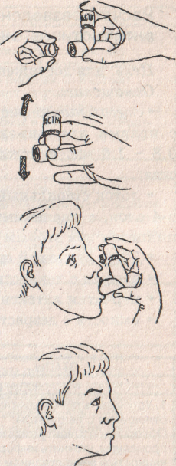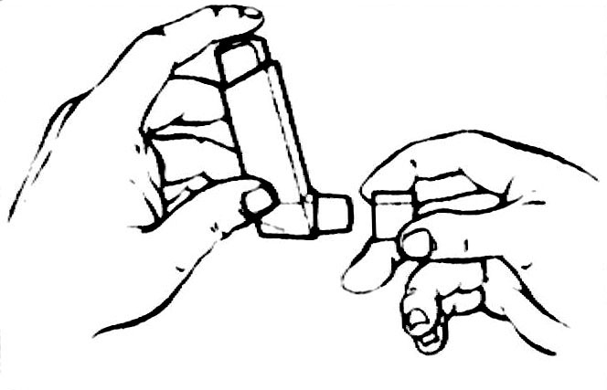  Применение индивидуального ингалятора

Технология медицинского вмешательства
- «Введение лекарственных препаратов с помощью клизмы»

1. | Требования к специалистам и вспомогательному персоналу, включая дополнительные и специальные требования.
1.1. | Перечень специальностей/кто участвует в выполнении медицинского вмешательства | Специалист, имеющий диплом установленного образца об окончании среднего профессионального медицинского образовательного учреждения по специальностям:  31.02.01. Лечебное дело  31.02.02. Акушерское дело  34.02.01. Сестринское дело
2. | Требования к обеспечению безопасности труда медицинского персонала
2.1. | Требования по безопасности труда при выполнении медицинского вмешательства | До и после проведения процедуры необходима обработка рук на гигиеническом уровне  Процедура выполняется в нестерильных перчатках.
3. | Условия выполнения медицинского вмешательства: стационарные
4. | Функциональное назначение медицинского вмешательства: лечебное
5. | Материальные ресурсы
5.1. | Приборы, инструменты, медицинские изделия | Грушевидный баллон  Шприц Жане  Система для капельного вливания  Кишечный зонд  Шпатель  Водяная баня  Штатив
5.2. | Лекарственные средства | Вазелин  Лекарственные препараты (по назначению врача)
5.3. | Прочий расходуемый материал | Дозируемое жидкое мыло - для обработки рук  Кожный антисептик – для обработки рук  Фартук непромокаемый  Перчатки нестерильные  Пелёнка  Клеёнка  Салфетки  Стерильная ёмкость для набора лекарственного средства  Клеёнчатый мешок для использованного белья  Ёмкости для текущей дезинфекции  Ёмкости для отходов по классам опасности
6. | Характеристика методики выполнения  медицинского вмешательства
6.1. | - Подготовка:  1.1. Обработать руки на гигиеническом уровне.  1.2. Приготовить все необходимое для выполнения процедуры; внимательно прочесть назначения врача: наименование лекарственного препарата и его концентрацию, дозу и способ введения, кратность введения, срок годности препарата, препарат подогреть до температуры 37-38⁰С.  1.3. Идентифицировать пациента, представиться, объяснить цель, ход процедуры, уточнить аллергологический анамнез, получить его согласие на выполнение процедуры, соблюсти условия конфиденциальности.  1.4. Надеть перчатки.  1.5. Постелить на кушетку клеенку и пеленку.  2. Выполнение:  Микроклизма  2.1. Помочь пациенту принять удобное для проведения процедуры положение (уложить пациента на кушетку на левый бок, ноги пациента согнуты в коленях и слегка подведены к животу).  2.2. Набрать в грушевидный баллон или шприц Жане теплый лекарственный препарат (количество вводимого лекарственного вещества определяет врач).  2.3. Нанести на конец кишечного зонда вазелин или вазелиновое масло.  2.4. Развести не доминантной рукой ягодицы пациента, приподняв верхнюю ягодицу, а доминантной рукой осторожно ввести зонд в анальное отверстие, продвигая первые 3 – 4 см по направлению к пупку, затем параллельно позвоночника, всего 15 – 20 см.  2.5. Присоединить к зонду грушевидный баллон, предварительно выпустив воздух.  2.6. Медленно ввести раствор.  2.7. Не разжимая баллона, отсоединить его от зонда.  2.8. Вывести через салфетку зонд.  2.9. Вытереть салфеткой кожу в области анального отверстия.  2.10. Придать пациенту удобное положение в постели, тепло укрыть, следить за состоянием.  Капельное введение  2.1. Помочь пациенту принять удобное для проведения процедуры положение (уложить пациента на кушетку на левый бок, ноги пациента согнуты в коленях и слегка подведены к животу).  2.2. Собрать систему для капельных вливаний и соединить ее кишечным зондом.  2.3.Нанести шпателем на конец зонда вазелин или вазелиновое масло.  2.4. Развести не доминантной рукой ягодицы пациента, приподняв верхнюю ягодицу, а доминантной рукой осторожно ввести зонд в анальное отверстие, продвигая первые 3 – 4 см по направлению к пупку, затем параллельно позвоночника, всего 15 – 20 см.  2.5. Отрегулировать скорость вливания.  2.6.По окончании процедуры, осторожно извлечь зонд, через салфетку.  2.7.Вытереть салфеткой кожу в области анального отверстия.  2.8.Попросить пациента полежать на животе в течение 60 мин  2.9. Укрыть пациента одеялом и наблюдать за его состоянием в течение всего времени введения  3. Окончание:  3.1. Поместить пелёнку в клеёнчатый мешок.  3.2. Провести дезинфекцию медицинских изделий многоразового использования  3.3. Утилизировать отходы по классам опасности  3.4. Снять перчатки, поместить их в ёмкость для отходов, обработать руки на гигиеническом уровне.  3.5. Сделать отметку о результатах выполнения процедуры в медицинской документации
7. | Дополнительные сведения об особенностях выполнения медицинского вмешательства  Для оказания местного воздействия на слизистую прямой кишки использовать грушевидный баллон без кишечного зонда или (при использовании шприца Жане) кишечный зонд вводить на глубину 7-8 см.  За 20 – 30 мин. до постановки лекарственной клизмы попросить пациента опорожнить кишечник или сделать ему очистительную клизму.  При проведении капельных вливаний 5% раствора глюкозы, 0,9% раствора хлорида натрия к флакону прикрепляют грелку для поддержания температуры раствора (40 – 42⁰С), скорость введения должна быть не более 60 – 80 кап/мин.
8. | Достигаемые результаты и их оценка  Препарат введен
9. | Форма информированного согласия пациента при выполнении медицинского вмешательства и дополнительная информация для пациента и членов его семьи  Пациент должен быть информирован о предстоящей процедуре. Информация о процедуре включает сведения о цели и содержании данной процедуры. Письменное согласие пациента или его родственников (доверенных лиц) на процедуру требуется в случае применения лекарственных препаратов, проходящих испытания или требующих особого выполнения режимных моментов (длительности применения, выполнения методических рекомендаций по нормам здорового образа жизни).
10. | Параметры оценки и контроля качества выполнения медицинского вмешательства  Своевременность выполнения услуги (в соответствии со временем назначения).  Отсутствие отклонений от алгоритма выполнения процедуры.  Отсутствие осложнений во время и после проведения процедуры.  Удовлетворенность пациента качеством предоставленной медицинской услуги  Наличие записи о проведении процедуры в медицинской документации
11. | Графическое, схематическое и табличное представление технологии выполнения медицинского вмешательства  Лекарственная клизма (микроклизма)  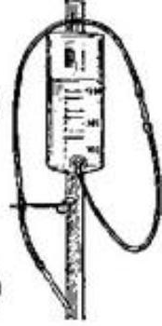  Лекарственная клизма (капельная)

Технология медицинского вмешательства
- «Введение ректального суппозитория»

1. | Требования к специалистам и вспомогательному персоналу, включая дополнительные и специальные требования.
1.1. | Перечень специальностей/кто участвует в выполнении медицинского вмешательства | Специалист, имеющий диплом установленного образца об окончании среднего профессионального медицинского образовательного учреждения по специальностям:  31.02.01. Лечебное дело  31.02.02. Акушерское дело  34.02.01. Сестринское дело
2. | Требования к обеспечению безопасности труда медицинского персонала
2.1. | Требования по безопасности труда при выполнении медицинского вмешательства | До и после проведения процедуры необходима обработка рук на гигиеническом уровне  Процедура выполняется в нестерильных перчатках
3. | Условия выполнения медицинского вмешательства: стационарные
4. | Функциональное назначение медицинского вмешательства: лечебное
5. | Материальные ресурсы
5.1. | Приборы, инструменты, медицинские изделия
5.2. | Лекарственные средства. | Ректальные суппозитории
5.3. | Прочий расходуемый материал | Дозируемое жидкое мыло - для обработки рук  Кожный антисептик – для обработки рук  Перчатки нестерильные  Пелёнка  Клеёнка  Клеёнчатый мешок для использованного белья  Ёмкости для текущей дезинфекции  Ёмкости для отходов по классам опасности
6. | Характеристика методики выполнения  медицинского вмешательства
6.1. | - Подготовка:  1.1. Обработать руки на гигиеническом уровне.  1.2. Приготовить все необходимое для выполнения процедуры; внимательно прочесть назначения врача: наименование лекарственного препарата и его концентрацию, дозу и способ введения, кратность введения, срок годности препарата.  1.3. Идентифицировать пациента, представиться, объяснить цель, ход процедуры, уточнить аллергологический анамнез, получить его согласие на выполнение процедуры, соблюсти условия конфиденциальности.  1.4. Надеть перчатки.  1.5. Постелить на кушетку клеенку и пеленку.  2. Выполнение:  2.1. Помочь пациенту принять удобное для проведения процедуры положение (уложить пациента на левый бок, ноги пациента согнуты в коленях и слегка подведены к животу или придать коленно-локтевое положение).  2.2. Вскрыть упаковку, извлечь суппозиторий.  2.3. Попросить пациента раздвинуть ягодицы и ввести суппозиторий в ампулу прямой кишки, на глубину 2-3 см.  2.8. Придать пациенту удобное положение в постели, рекомендовать не вставать, следить за состоянием.  3. Окончание:  3.1. Поместить пелёнку в клеёнчатый мешок.  3.2. Утилизировать отходы по классам опасности  3.3. Снять перчатки, поместить их в ёмкость для отходов, обработать руки на гигиеническом уровне.  3.4. Сделать отметку о результатах выполнения процедуры в медицинской документации
7. | Дополнительные сведения об особенностях выполнения медицинского вмешательства  За 20 – 30 мин. до постановки суппозитория попросить пациента опорожнить кишечник или сделать ему очистительную клизму.
8. | Достигаемые результаты и их оценка  Суппозиторий введен
9. | Форма информированного согласия пациента при выполнении медицинского вмешательства и дополнительная информация для пациента и членов его семьи  Пациент должен быть информирован о предстоящей процедуре. Информация о процедуре включает сведения о цели и содержании данной процедуры. Письменное согласие пациента или его родственников (доверенных лиц) на процедуру требуется в случае применения лекарственных препаратов, проходящих испытания или требующих особого выполнения режимных моментов (длительности применения, выполнения методических рекомендаций по нормам здорового образа жизни).
10. | Параметры оценки и контроля качества выполнения медицинского вмешательства  Своевременность выполнения услуги (в соответствии со временем назначения).  Отсутствие отклонений от алгоритма выполнения процедуры.  Отсутствие осложнений во время и после проведения процедуры.  Наличие записи о проведении процедуры в медицинской документации.
11. | Графическое, схематическое и табличное представление технологии выполнения медицинского вмешательства  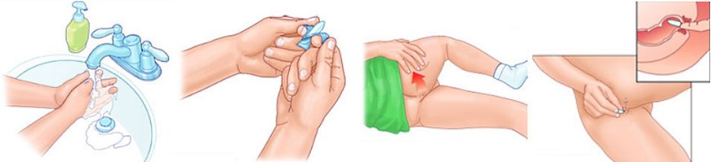  Самостоятельное введение суппозитория

Технология медицинского вмешательства
- «Пособие при парентеральном введении лекарственных средств»

1. | Требования к специалистам и вспомогательному персоналу, включая требования
1.1 | Перечень специальностей/кто участвует в выполнении медицинского вмешательства |  | Специалист, имеющий диплом установленного образца об окончании среднего профессионального медицинского образовательного учреждения по специальностям:  31.02.01 Лечебное дело  31.02.02 Акушерское дело  34.02.01 Сестринское дело
2. | Требования к обеспечению безопасности труда медицинского персонала
2.1 | Требования по безопасности труда при выполнении медицинского вмешательства |  | До и после проведения процедуры необходима обработка рук на гигиеническом уровне  Процедура выполняется в нестерильных перчатках
3. | Условия выполнения медицинского вмешательства:  Амбулаторно-поликлинические, стационарные, санаторно-курортные, транспортные
4. | Функциональное назначение медицинского вмешательства: профилактическое, лечебное, диагностическое
5. | Материальные ресурсы
5.1 | Приборы, инструменты, медицинские изделия | Манипуляционный стол  Шприц (необходимого объема, для определенного вида инъекции)  Устройство для вливаний инфузионных растворов (инфузионная система)  Пинцет стерильный  Рабочий лоток  Штатив
5.2 | Лекарственные средства | Лекарственные препараты по назначению (в ампулах, флаконах)
5.3 | Прочий расходуемый материал | Дозируемое жидкое мыло – для обработки рук  Кожный антисептик – для обработки рук  Кожный антисептик для обработки инъекционного поля  Нестерильные перчатки  Шарики/салфетки стерильные  Лейкопластырь  Пилка для ампул  Емкости для отходов по классам опасности  Емкость для текущей дезинфекции
6. | Характеристика методики выполнения медицинского вмешательства
6.1. | Набор лекарственного препарата в шприц из ампулы  - Обработать руки на гигиеническом уровне.  - Приготовить все необходимое для выполнения процедуры  - Внимательно прочесть назначение врача  - Проверить на упаковке и ампуле название лекарственного препарата, его концентрацию, дозировку, способ введения, срок годности; убедиться визуально, что лекарственный препарат пригоден (не изменен цвет, нет осадка, герметичность ампулы не нарушена).  - Хранящиеся в холодильнике препараты предварительно вынуть из холодильника за 2 часа для согревания до комнатной температуры.  - Проверить срок годности и целостность упаковки шприца.  - Надеть перчатки.  - Вскрыть шприц со стороны поршня (способ вскрытия шприца указывает производитель), присоединить иглу не извлекая шприц из упаковки.  - Встряхнуть ампулу, чтобы весь лекарственный препарат оказался в ее широкой части.  - Надпилить пилкой шейку ампулы, обработать салфеткой или шариком, смоченным антисептиком и обломить надпиленную часть.  - Извлечь шприц с иглой из упаковки, оставив в ней колпачок иглы.  - Взять ампулу между указательным и средним пальцами, перевернув дном вверх. Ввести в нее иглу и набрать необходимое количество лекарственного препарата. Ампулы, имеющие широкое отверстие не переворачивать. Следить, чтобы при наборе лекарственного препарата игла все время находилась в растворе: в этом случае исключается попадание воздуха в шприц.  - Поместить шприц в упаковку, иглу в колпачок.  - Вытеснить, не снимая колпачок, воздух из шприца, надави на поршень. Шприц при этом следует держать вертикально на уровне глаз. Не выталкивать лекарственный препарат в воздух помещения, это опасно для здоровья!
6.2. | Набор лекарственного препарата из флакона,  закрытого алюминиевой крышкой  - Обработать руки на гигиеническом уровне.  - Приготовить все необходимое для выполнения процедуры  - Внимательно прочесть назначение врача  - Проверить на упаковке и флаконе название лекарственного препарата, его концентрацию, дозировку, способ введения, срок годности; убедиться визуально, что лекарственный препарат пригоден (не изменен цвет, нет осадка, герметичность ампулы не нарушена).  - Хранящиеся в холодильнике препараты предварительно вынуть из холодильника за 2 часа для согревания до комнатной температуры.  - Проверить срок годности и целостность упаковки шприца.  - Надеть перчатки.  - Шариком/салфеткой с антисептиком обработать металлическую поверхность пробки, отогнуть ее центральную часть дежурным пинцетом (ножницами). Обработать резиновую пробку, дождаться полного испарения антисептика.  - Вскрыть шприц со стороны поршня (способ вскрытия шприца указывает производитель), присоединить иглу не извлекая шприц из упаковки. Извлечь шприц с иглой из упаковки.  - Ввести иглу во флакон под углом 90⁰.  - Флакон, перевернуть вверх дном, слегка оттягивая поршень, набрать в шприц нужное количество лекарственного препарата. Следить, чтобы при наборе лекарственного препарата игла все время находилась в растворе: в этом случае исключается попадание воздуха в шприц. При попадании воздуха вытеснить его во флакон.  - Извлечь иглу из флакона.  - Сменить иглу (использованную иглу сбросить в не прокалываемый контейнер), и вытеснить воздух в колпачок, надавив на поршень. Шприц при этом следует держать вертикально на уровне глаз. Не выталкивать лекарственный препарат в воздух помещения, это опасно для здоровья!  - Поместить шприц в упаковку.  - Вскрытый (многодозовый) флакон хранить в соответствии с инструкцией к препарату.
6.3. | Разведение порошка во флаконе  - Обработать руки на гигиеническом уровне.  - Приготовить все необходимое для выполнения процедуры  - Внимательно прочесть назначение врача  - Проверить на упаковке и флаконе название лекарственного препарата, его концентрацию, дозировку, способ введения, срок годности; убедиться визуально, что лекарственный препарат пригоден (не изменен цвет, нет осадка, герметичность ампулы не нарушена).  - Хранящиеся в холодильнике препараты предварительно вынуть из холодильника за 2 часа для согревания до комнатной температуры.  - Проверить срок годности и целостность упаковки шприца.  - Надеть перчатки  - Шариком/салфеткой с антисептиком обработать металлическую поверхность пробки, отогнуть ее центральную часть дежурным пинцетом (ножницами). Обработать резиновую пробку, дождаться полного испарения антисептика.  - Вскрыть шприц со стороны поршня (способ вскрытия шприца указывает производитель), присоединить иглу не извлекая шприц из упаковки. Извлечь шприц с иглой из упаковки.  - Набрать в шприц растворитель из ампулы или флакона  - Ввести иглу во флакон с порошком под углом 90⁰.  - Ввести во флакон растворитель и встряхнуть флакон не вынимая иглы, до полного растворения порошка.  - Флакон, перевернуть вверх дном, слегка оттягивая поршень, набрать в шприц нужное количество лекарственного препарата. Следить, чтобы при наборе лекарственного препарата игла все время находилась в растворе: в этом случае исключается попадание воздуха в шприц. При попадании воздуха вытеснить его во флакон.  - Извлечь иглу из флакона.  - Сменить иглу и вытеснить воздух в колпачок, надавив на поршень. Шприц при этом следует держать вертикально на уровне глаз. Не выталкивать лекарственный препарат в воздух помещения, это опасно для здоровья!  - Поместить шприц в упаковку.
6.4. | Заполнение устройства для вливаний инфузионных растворов  - Обработать руки на гигиеническом уровне.  - Приготовить все необходимое для выполнения процедуры  - Внимательно прочесть назначение врача  - Проверить на упаковке и флаконе название лекарственного препарата, его концентрацию, дозировку, способ введения, срок годности; убедиться визуально, что лекарственный препарат пригоден (не изменен цвет, нет осадка, герметичность ампулы не нарушена).  - . Хранящиеся в холодильнике препараты предварительно вынуть из холодильника за 2 часа для согревания до комнатной температуры.  - Проверить срок годности и целостность упаковки с системой для вливаний.  - Надеть перчатки  - Шариком/салфеткой с антисептиком обработать металлическую поверхность пробки флакона с инфузионным раствором, отогнуть ее центральную часть дежурным пинцетом (ножницами). Обработать резиновую пробку, дождаться полного испарения антисептика.  - Внутри упаковки закрепить инъекционную иглу на системе для вливаний. Вскрыть упаковочный пакет и извлечь систему.  - Снять колпачок с иглы над капельницей и ввести иглу до упора в пробку флакона.  - Закрыть винтовой зажим  - Перевернуть флакон и закрепить его на штативе.  - Открыть заглушку, закрывающую воздушный клапан.  - Одновременно с двух сторон сдавить капельницу и заполнить ее раствором до половины объема.  - Открыть винтовой зажим и медленно заполнить длинную трубку системы до полного вытеснения воздуха и появления капель из иглы для инъекций.  - Убедиться в отсутствии пузырьков воздуха в длинной трубке устройства.  - Приготовить 2 полоски узкого лейкопластыря, шириной 1см, длиной 4-5см и закрепить их на стойке капельницы.
7. | Дополнительные сведения об особенностях выполнения медицинского вмешательства  При использовании современных пластиковых ампул возможен безигольный вариант набора лекарственного средства (см. инструкцию завода производителя).  Современные флаконы закрытые пластиковыми крышками или порты которых закрыты фольгой не требуют обработки антисептиком - пробка под крышками стерильна (см. инструкцию завода производителя).
8. | Достигаемые результаты и их оценка  пособие выполнено согласно алгоритму
9. | Форма информированного согласия пациента при выполнении медицинского вмешательства и дополнительная информация для пациента и членов его семьи  Пациент должен быть информирован о предстоящих процедурах. Информация сообщается врачом, или медсестрой, или фельдшером, или акушеркой. Она включает сведения о цели назначенного лечения. Письменного получения согласия пациента или его родственников не требуется, так как данное пособие не является потенциально опасным для жизни и здоровья пациента
10. | Параметры оценки и контроля качества выполнения медицинского вмешательства  Своевременность выполнения услуги (в соответствии со временем назначения).  Отсутствие отклонений от алгоритма выполнения процедуры.
11. | Графическое, схематическое и табличное предоставление технологий выполнения медицинского вмешательства  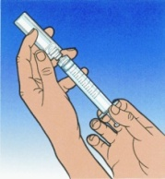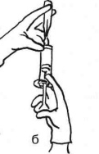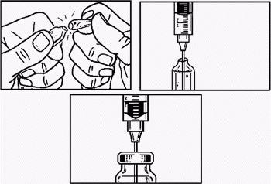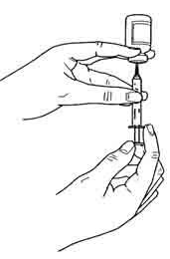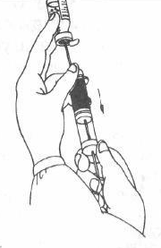  Набор лекарственного препарата в шприц  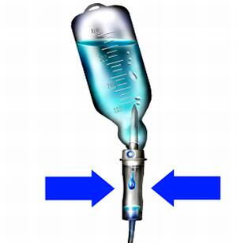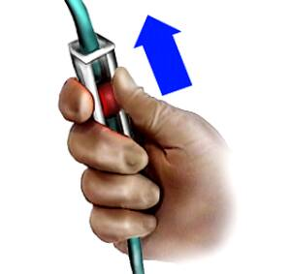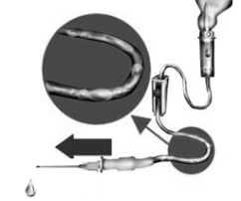  Заполнение инфузионной системы

Технология медицинского вмешательства
- «Внутрикожное введение лекарственных препаратов»

1. | Требования к специалистам и вспомогательному персоналу, включая требования
1.1 | Перечень специальностей/кто участвует в выполнении медицинского вмешательства |  | Специалист, имеющий диплом установленного образца об окончании среднего профессионального медицинского образовательного учреждения по специальностям:  31.02.01 Лечебное дело  31.02.02 Акушерское дело  34.02.01 Сестринское дело
2. | Требования к обеспечению безопасности труда медицинского персонала
2.1 | Требования по безопасности труда при выполнении медицинского вмешательства |  | До и после проведения процедуры необходима обработка рук на гигиеническом уровне  Процедура выполняется в нестерильных перчатках  Использование не прокалываемого контейнера для использованных игл
3. | Условия выполнения медицинского вмешательства:  амбулаторно-поликлинические, стационарные
4. | Функциональное назначение медицинского вмешательства: лечебное, диагностическое
5. | Материальные ресурсы
5.1 | Приборы, инструменты, медицинские изделия | Манипуляционный стол  Кушетка  Шприц (необходимого объема, для определенного вида инъекции)  Рабочий лоток
5.2 | Лекарственные средства | Лекарственные препараты по назначению (в ампулах, флаконах)
5.3 | Прочий расходуемый материал | Дозируемое жидкое мыло – для обработки рук  Кожный антисептик – для обработки рук  Кожный антисептик для обработки инъекционного поля  Нестерильные перчатки  Шарики/салфетки стерильные  Ёмкость для текущей дезинфекции  Ёмкость для дезинфекции шприцев  Не прокалываемый контейнер  Ёмкости для отходов по классам опасности
6. | Характеристика методики выполнения  медицинского вмешательства
6.1. | - Подготовка:  1.1. Обработать руки на гигиеническом уровнем  1.2. Приготовить все необходимое для выполнения процедуры.  1.3. Идентифицировать пациента, представиться, объяснить цель, ход процедуры, уточнить аллергологический анамнез, получить его согласие на выполнение процедуры.  1.4. Выполнить набор лекарственного препарата в шприц по алгоритму  - Выполнение:  - Предложить/помочь пациенту занять удобное положение: сидя или лежа. Выбор положения зависит от состояния пациента и от вводимого препарата.  - Выбрать, осмотреть и пропальпировать область предполагаемой инъекции (средняя треть внутренней поверхности предплечья).  - Обработать инъекционное поле. Двумя шариками, смоченными антисептиком (в одном направлении или от центра к периферии), сначала большую площадь, затем непосредственно место инъекции. Или использовать антисептик-спрей.  - Дождаться полного высыхания антисептика  - Взять шприц доминантной рукой, придерживая канюлю иглы, срез иглы направлен вверх.  - Не доминантой рукой натянуть кожу внутренней поверхности предплечья.  - Ввести иглу со шприцем под углом 5⁰ в кожу на глубину среза иглы. Шприц из руки в руку не перекладывать.  - Ввести препарат не доминантной рукой до появления папулы.  - Извлечь иглу.  - Папулу не прижимать, при необходимости убрать излишки препарата сухим стерильным шариком.  2.11. Помочь пациенту занять удобное положение, проконтролировать его состояние.  - Окончание:  3.1. Сбросить иглу в не прокалываемый контейнер.  3.2. Утилизировать отходы по классам опасности.  3.3. Провести текущую дезинфекцию  3.4. Снять перчатки, сбросить в ёмкость для отходов, обработать руки на гигиеническом уровне.  3.5. Сделать отметку о результатах выполнения процедуры в медицинской документации
7. | Дополнительные сведения об особенностях выполнения медицинского вмешательства  При проведении инъекции внутрикожно необходимо выбирать место для инъекции, где нет рубцов, болезненности при прикосновении, кожного зуда, воспаления, затвердения.  Через 15-30 минут после инъекции обязательно узнать у пациента о его самочувствии и о реакции на введенное лекарство (выявление осложнений и аллергических реакций).  После процедуры место инъекции не массировать.  Внутрикожные инъекции детям выполняют в среднюю треть внутренней поверхности предплечья и верхнюю треть наружной поверхности плеча
8. | Достигаемые результаты и их оценка  Препарат введен пациенту внутрикожно  После извлечения иглы крови нет
9. | Форма информированного согласия пациента при выполнении медицинского вмешательства и дополнительная информация для пациента и членов его семьи  Пациент получает информацию о предстоящем лечении. Врач получает согласие на лечение и информирует медицинский персонал. Письменное согласие пациента требуется в случае применения лекарственных препаратов, проходящих испытания или требующих особого выполнения режимных моментов (при прививках)
10. | Параметры оценки и контроля качества выполнения медицинского вмешательства  Своевременность выполнения услуги (в соответствии со временем назначения).  Отсутствие отклонений от алгоритма выполнения процедуры.  Отсутствие осложнений во время и после проведения процедуры.  Удовлетворенность пациента качеством предоставленной медицинской услуги  Наличие записи о проведении процедуры в медицинской документации
11. | Графическое, схематическое и табличное предоставление технологий выполнения медицинского вмешательства  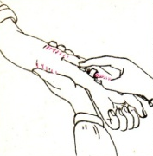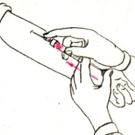  Постановка внутрикожной инъекции  в области внутренней поверхности предплечья

Технология медицинского вмешательства
- «Подкожное введение лекарственных препаратов»

1. | Требования к специалистам и вспомогательному персоналу, включая требования
1.1 | Перечень специальностей/кто участвует в выполнении медицинского вмешательства | Специалист, имеющий диплом установленного образца об окончании среднего профессионального медицинского образовательного учреждения по специальностям:  31.02.01 Лечебное дело  31.02.02 Акушерское дело  34.02.01 Сестринское дело
2. | Требования к обеспечению безопасности труда медицинского персонала
2.1 | Требования по безопасности труда при выполнении медицинского вмешательства | До и после проведения процедуры необходима обработка рук на гигиеническом уровне  Процедура выполняется в нестерильных перчатках  Использование не прокалываемого контейнера для использованных игл
3. | Условия выполнения медицинского вмешательства:  Амбулаторно-поликлинические, стационарные, санаторно-курортные, транспортные
4. | Функциональное назначение медицинского вмешательства: профилактическое, лечебное
5. | Материальные ресурсы
5.1 | Приборы, инструменты, медицинские изделия | Манипуляционный стол  Кушетка  Шприц (необходимого объема, для определенного вида инъекции)  Рабочий лоток
5.2 | Лекарственные средства | Лекарственные препараты по назначению (в ампулах, флаконах)
5.3 | Прочий расходуемый материал | Дозируемое жидкое мыло – для обработки рук  Кожный антисептик – для обработки рук  Кожный антисептик для обработки инъекционного поля  Нестерильные перчатки  Шарики/салфетки стерильные  Ёмкость для текущей дезинфекции  Ёмкость для дезинфекции шприцев  Не прокалываемый контейнер  Ёмкости для отходов по классам опасности
6. | Характеристика методики выполнения медицинского вмешательства
6.1. | - Подготовка:  1.1. Обработать руки гигиеническим уровнем.  1.2. Приготовить все необходимое для выполнения процедуры.  1.3. Идентифицировать пациента, представиться, объяснить цель, ход процедуры, уточнить аллергологический анамнез, получить его согласие на выполнение процедуры.  1.4. Выполнить набор лекарственного препарата в шприц по алгоритму  - Выполнение:  - Предложить/помочь пациенту занять удобное положение: сидя или лежа. Выбор положения зависит от состояния пациента и места введения препарата.  - Выбрать, осмотреть и пропальпировать область предполагаемой инъекции (наружная поверхность верхней и средней трети плеча; передне-наружная поверхность верхней и средней трети бедра; подлопаточная область; передняя брюшная стенка - на уровне пупка, отступив 1-2см влево или вправо).  - Обработать инъекционное поле. Двумя шариками, смоченными антисептиком (в одном направлении или от центра к периферии), сначала большую площадь, затем непосредственно место инъекции. Или использовать антисептик-спрей.  - Дождаться полного высыхания антисептика  - Взять шприц доминантной рукой, придерживая канюлю иглы, срез иглы направлен вверх.  - Не доминантной рукой собрать кожу на месте инъекции в складку треугольной формы.  - . Ввести иглу в основание складки под углом 45⁰ на глубину 2/3 иглы. Шприц из руки в руку не перекладывать.  - Отпустить складку, медленно ввести препарат не доминантной рукой.  - Не доминантной рукой прижать к месту инъекции стерильный шарик, смоченный кожным антисептиком, извлечь иглу.  - Помочь пациенту занять удобное положение, проконтролировать его состояние.  - Окончание:  3.1. Сбросить иглу в не прокалываемый контейнер.  3.2. Утилизировать отходы по классам опасности.  3.3. Провести текущую дезинфекцию.  3.4. Снять перчатки, сбросить в ёмкость для отходов, обработать руки на гигиеническом уровне.  3.5. Сделать отметку о результатах выполнения процедуры в медицинской документации
7. | Дополнительные сведения об особенностях выполнения медицинского вмешательства  Объем вводимого раствора при подкожной инъекции не должен превышать 2 мл!  При использовании препаратов в специальных шприц-ручках (инсулины, фраксипарин) игла вводится под углом 90⁰, без формирования складки. При введении инсулина шприцем с длиной иглы 10мм инъекция выполняется в складку кожи под углом 90⁰  Места постановки подкожных инъекций:  - наружная поверхность верхней и средней трети плеча;  - передняя поверхность верхней и средней трети бедра;  - подлопаточная область;  - передняя брюшная стенка - на уровне пупка, отступив 1-2см влево или вправо.  Особенности ведения масляных растворов:  - ампулу с масляным раствором предварительно подогреть на водяной бане до температуры 38⁰С;  - перед введением масляного раствора обязательно потянуть поршень на себя - убедиться, что не попали в кровеносный сосуд (с целью профилактики масляной эмболии);  - через 30 мин после инъекции приложить грелку для лучшего рассасывания лекарства.  Особенности введения гепарина (антикоагулянт прямого действия)  - перед набором убедиться в дозировке (5000ЕД в 1мл);  - при введении обычно используют область передней брюшной стенки  - при передозировке возможно кровотечение - следить за состоянием пациента (цвет слюны, мочи, кала).  Особенности введения инсулина (снижает сахар крови)  - дозируется в единицах действия (100ЕД в 1мл), вводится при помощи специального шприца;  - набирать в шприц инсулина на 1-2 деления больше, чтобы компенсировать его потерю при вытеснении воздуха;  - менять места введения, т.к. возможно образование уплотнений, рубцов, дефектов подкожной клетчатки (липодистрофия);  - исключить контакт инсулина со спиртом, снижающим его активность (при извлечении иглы использовать сухой стерильный шарик/салфетку);  - инъекцию выполнять в строго назначенное время, за 30 минут до приема пищи.  - первые признаки передозировки (гипогликемического состояния) - раздражительность, потливость, чувство голода.
8. | Достигаемые результаты и их оценка  Препарат введен подкожно
9. | Форма информированного согласия пациента при выполнении медицинского вмешательства и дополнительная информация для пациента и членов его семьи  Пациент получает информацию о предстоящем лечении. Врач получает согласие на лечение и информирует медицинский персонал.  Письменное согласие пациента требуется в случае применения лекарственных препаратов, проходящих испытания или требующих особого выполнения режимных моментов (длительность применения, выполнение методических рекомендаций по нормам здорового образа жизни).
10. | Параметры оценки и контроля качества выполнения медицинского вмешательства  Своевременность выполнения услуги (в соответствии со временем назначения).  Отсутствие отклонений от алгоритма выполнения процедуры.  Отсутствие осложнений во время и после проведения процедуры.  Удовлетворенность пациента качеством предоставленной медицинской услуги  Наличие записи о проведении процедуры в медицинской документации
11. | Графическое, схематическое и табличное предоставление технологий выполнения медицинского вмешательства  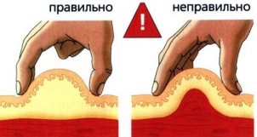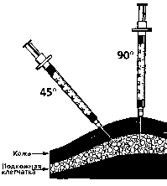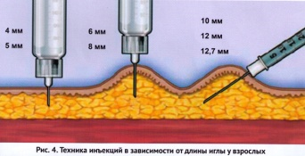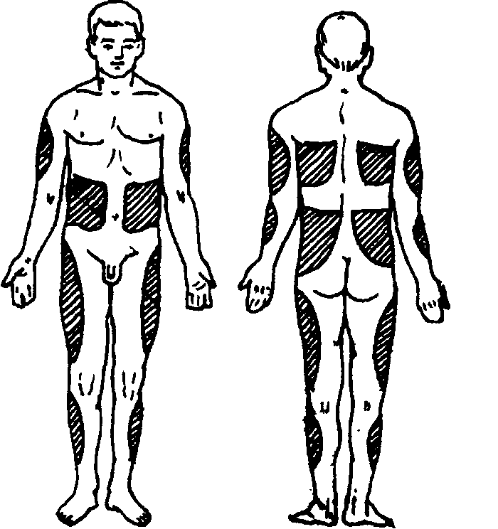  Формирование Угол введения иглы Места постановки  складки п/к инъекции  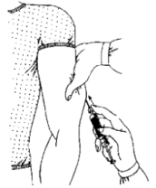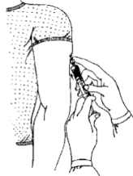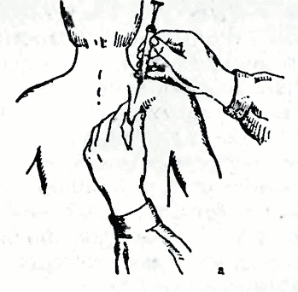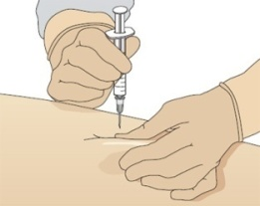  Постановка подкожной инъекции в различные области
Технология медицинского вмешательства
- «Проведение скарификационной пробы
с лекарственными препаратами»
1. | Требования к специалистам и вспомогательному персоналу, включая требования
1.1 | Перечень специальностей/кто участвует в выполнении медицинского вмешательства |  | Специалист, имеющий диплом установленного образца об окончании среднего профессионального медицинского образовательного учреждения по специальностям:  31.02.01 Лечебное дело  31.02.02 Акушерское дело  34.02.01 Сестринское дело
2. | Требования к обеспечению безопасности труда медицинского персонала
2.1 | Требования по безопасности труда при выполнении медицинского вмешательства |  | До и после проведения процедуры необходима обработка рук на гигиеническом уровне  Процедура выполняется в нестерильных перчатках  Использование не прокалываемого контейнера для использованных игл
3. | Условия выполнения медицинского вмешательства:  амбулаторно-поликлинические, стационарные
4. | Функциональное назначение медицинского вмешательства: диагностическое
5. | Материальные ресурсы
5.1 | Приборы, инструменты, медицинские изделия | Скарификатор  Манипуляционный стол  Кушетка  Шприц (необходимого объема)  Рабочий лоток
5.2 | Лекарственные средства | Лекарственные препараты по назначению (в ампулах, флаконах)
5.3 | Прочий расходуемый материал | Дозируемое жидкое мыло – для обработки рук  Кожный антисептик – для обработки рук  Кожный антисептик для обработки инъекционного поля  Нестерильные перчатки  Шарики/салфетки стерильные  Ёмкость для текущей дезинфекции  Ёмкость для дезинфекции шприцев  Не прокалываемый контейнер  Ёмкости для отходов по классам опасности
6. | Характеристика методики выполнения  медицинского вмешательства
6.1. | - Подготовка:  1.1. Обработать руки на гигиеническом уровне.  1.2. Приготовить все необходимое для выполнения процедуры.  1.3. Идентифицировать пациента, представиться, объяснить цель, ход процедуры, уточнить аллергологический анамнез, получить его согласие на выполнение процедуры.  1.4. Выполнить набор лекарственного препарата в шприц по алгоритму  - Выполнение:  - Предложить/помочь пациенту занять удобное положение: сидя или лежа. Выбор положения зависит от состояния пациента и от вводимого препарата.  - Выбрать и осмотреть область проведения пробы (средняя треть внутренней поверхности предплечья).  - Обработать поле двумя шариками, смоченными антисептиком (в одном направлении или от центра к периферии), сначала большую площадь, затем непосредственно место инъекции. Или использовать антисептик-спрей.  - Дождаться полного высыхания антисептика  - Взять шприц доминантной рукой, придерживая канюлю иглы, срез иглы направлен вверх.  - Не доминантой рукой натянуть кожу внутренней поверхности предплечья.  - Нанести на кожу две параллельные царапины длиной по 5 мм на расстоянии 2 мм одна от другой  - Выдавить из шприца каплю препарата на царапины.  - Проверить реакцию на препарат через 20-30 мин.  2.10. Помочь пациенту занять удобное положение, проконтролировать его состояние.  - Окончание:  3.1. Сбросить иглу в не прокалываемый контейнер  3.2. Утилизировать отходы по классам опасности.  3.3. Провести текущую дезинфекцию  3.4. Снять перчатки, сбросить в ёмкость для отходов, обработать руки на гигиеническом уровне.  3.5. Сделать отметку о результатах выполнения процедуры в медицинской документации
7. | Дополнительные сведения об особенностях выполнения медицинского вмешательства  Пробу можно провести, используя скарификатор.  Оценка пробы проводится через 20-30 мин:  - отсутствие гиперемии - проба отрицательная  - гиперемия, высыпания - проба положительная.  При положительной пробе - сообщить врачу, препарат не вводить!
8. | Достигаемые результаты и их оценка  Проба проведена
9. | Форма информированного согласия пациента при выполнении медицинского вмешательства и дополнительная информация для пациента и членов его семьи  Пациент получает информацию о предстоящей манипуляции. Врач получает согласие на лечение и информирует медицинский персонал. Письменное согласие пациента требуется в случае применения лекарственных препаратов, проходящих испытания или требующих особого выполнения режимных моментов (при прививках)
10. | Параметры оценки и контроля качества выполнения медицинского вмешательства  Своевременность выполнения услуги (в соответствии со временем назначения).  Отсутствие отклонений от алгоритма выполнения процедуры.  Отсутствие осложнений во время и после проведения процедуры.  Удовлетворенность пациента качеством предоставленной медицинской услуги  Наличие записи о проведении процедуры в медицинской документации
11. | Графическое, схематическое и табличное предоставление технологий выполнения медицинского вмешательства

Технология медицинского вмешательства
- «Внутримышечное введение лекарственных препаратов»

1. | Требования к специалистам и вспомогательному персоналу, включая требования
1.1 | Перечень специальностей/кто участвует в выполнении медицинского вмешательства |  | Специалист, имеющий диплом установленного образца об окончании среднего профессионального медицинского образовательного учреждения по специальностям:  31.02.01 Лечебное дело  31.02.02 Акушерское дело  34.02.01 Сестринское дело
2. | Требования к обеспечению безопасности труда медицинского персонала
2.1 | Требования по безопасности труда при выполнении медицинского вмешательства |  | До и после проведения процедуры необходима обработка рук на гигиеническом уровне  Процедура выполняется в нестерильных перчатках  Использование не прокалываемого контейнера для использованных игл
3. | Условия выполнения медицинского вмешательства:  Амбулаторно-поликлинические, стационарные, санаторно-курортные, транспортные
4. | Функциональное назначение медицинского вмешательства: профилактическое, лечебное
5. | Материальные ресурсы
5.1 | Приборы, инструменты, медицинские изделия | Манипуляционный стол  Кушетка  Шприц (необходимого объема, для определенного вида инъекции)  Рабочий лоток
5.2 | Лекарственные средства | Лекарственные препараты по назначению (в ампулах, флаконах)
5.3 | Прочий расходуемый материал | Дозируемое жидкое мыло – для обработки рук  Кожный антисептик – для обработки рук  Кожный антисептик для обработки инъекционного поля  Нестерильные перчатки  Шарики/салфетки стерильные  Ёмкость для текущей дезинфекции  Ёмкость для дезинфекции шприцев  Не прокалываемый контейнер  Ёмкости для отходов по классам опасности
6. | Характеристика методики выполнения  медицинского вмешательства
6.1. | - Подготовка:  1.1. Обработать руки на гигиеническом уровнем  1.2. Приготовить все необходимое для выполнения процедуры.  1.3. Идентифицировать пациента, представиться, объяснить цель, ход процедуры, уточнить аллергологический анамнез, получить его согласие на выполнение процедуры.  1.4. Выполнить набор лекарственного препарата в шприц по алгоритму  - Выполнение:  - Предложить/помочь пациенту занять удобное положение: сидя или лежа. Выбор положения зависит от состояния пациента и от места введения препарата.  - Выбрать, осмотреть и пропальпировать область предполагаемой инъекции (средняя и малая ягодичные мышцы (верхний наружный квадрант ягодицы); латеральная широкая мышца бедра (предне-наружная поверхность бедра средняя треть), дельтовидная мышца (наружная поверхность верхней трети плеча).  - Обработать инъекционное поле. Двумя шариками, смоченными антисептиком (в одном направлении или от центра к периферии), сначала большую площадь, затем непосредственно место инъекции. Или использовать антисептик-спрей.  - Дождаться полного высыхания антисептика  - Взять шприц доминантной рукой (как дротик), придерживая канюлю иглы мизинцем или безымянным пальцем.  - 1 и 2 пальцами не доминантной натянуть кожу в месте инъекции (или собрать ее в складку).  - . Ввести иглу под углом 90⁰ почти на всю длину, оставив до канюли 2-5 мм. Шприц из руки в руку не перекладывать.  - Отпустить кожу, медленно ввести препарат не доминантной рукой.  - Не доминантной рукой прижать к месту инъекции стерильный шарик/салфетку смоченный кожным антисептиком, извлечь иглу.  - Помочь пациенту занять удобное положение, проконтролировать его состояние.  - Окончание:  3.1. Сбросить иглу в не прокалываемый контейнер  3.2. Утилизировать отходы по классам опасности.  3.3. Провести текущую дезинфекцию  3.4. Снять перчатки, сбросить в ёмкость для отходов, обработать руки на гигиеническом уровне.  3.5. Сделать отметку о результатах выполнения процедуры в медицинской документации
7. | Дополнительные сведения об особенностях выполнения медицинского вмешательства  Объем вводимого раствора при внутримышечной инъекции не должен превышать 10 мл!  При проведении инъекций пациентам с избыточной массой тела использовать иглы длиной 80-110 мм.  Места постановки внутримышечных инъекций:  - средняя и малая ягодичные мышцы (верхний наружный квадрант ягодицы);  - латеральная широкая мышца бедра (предне-наружная поверхность бедра средняя треть);  - дельтовидная мышца (наружная поверхность верхней трети плеча).  При проведении инъекции в мышцы плеча или бедра, а также при проведении инъекций очень худым пациентам необходимо собрать мышцы в складку, чтобы не повредить надкостницу.  Особенности введения масляных растворов:  - ампулу с масляным раствором предварительно подогреть на водяной бане до температуры 38⁰С;  - перед введением масляного раствора обязательно потянуть поршень на себя - убедиться, что не попали в кровеносный сосуд (с целью профилактики масляной эмболии);  - через 30 мин после инъекции приложить грелку для лучшего рассасывания лекарства.  Особенности введения антибиотиков (оказывают противомикробное действие):  - дозируются в единицах действия (ЕД) или граммах (г) (1г =1000 000ЕД);  - для разведения используются растворы: 0,25% или 0,5% новокаин, 1% лидокаин, 0,9% натрия хлорид, вода для инъекций или прилагаемый растворитель;  - разводятся так, чтобы в 1мл растворителя содержалось 100 000ЕД или 200 000ЕД антибиотика; разведенный антибиотик используется сразу;  Особенности внутримышечного ведения 25% сульфата магния  - предварительно предупредить пациента о болезненности, попросить максимально расслабиться;  - вводить глубоко внутримышечно;  - после инъекции прикладывается грелка.
8. | Достигаемые результаты и их оценка  Препарат введен согласно алгоритму
9. | Форма информированного согласия пациента при выполнении медицинского вмешательства и дополнительная информация для пациента и членов его семьи  Пациент получает информацию о предстоящем лечении. Врач получает согласие на лечение и информирует медицинский персонал. Письменное согласие пациента требуется в случае применения лекарственных препаратов, проходящих испытания или требующих особого выполнения режимных моментов (длительность применения, выполнение методических рекомендаций по нормам здорового образа жизни)
10. | Параметры оценки и контроля качества выполнения медицинского вмешательства  Своевременность выполнения услуги (в соответствии со временем назначения).  Отсутствие отклонений от алгоритма выполнения процедуры.  Отсутствие осложнений во время и после проведения процедуры.  Удовлетворенность пациента качеством предоставленной медицинской услуги  Наличие записи о проведении процедуры в медицинской документации
11. | Графическое, схематическое и табличное предоставление технологий выполнения медицинского вмешательства  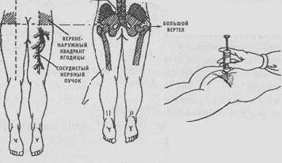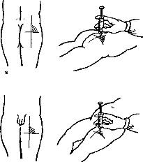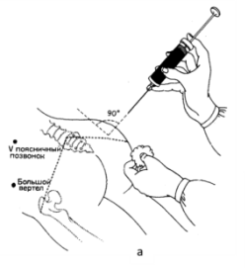  Выполнение внутримышечной инъекции в ягодичную область  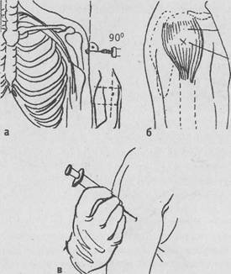  в область бедра в область плеча

Технология медицинского вмешательства
- «Внутривенное струйное введение лекарственных препаратов»
1. | Требования к специалистам и вспомогательному персоналу, включая требования
1.1 | Перечень специальностей/кто участвует в выполнении медицинского вмешательства | Специалист, имеющий диплом установленного образца об окончании среднего профессионального медицинского образовательного учреждения по специальностям:  31.02.01 Лечебное дело  31.02.02 Акушерское дело  34.02.01 Сестринское дело
2. | Требования к обеспечению безопасности труда медицинского персонала
2.1 | Требования по безопасности труда при выполнении медицинского вмешательства | До и после проведения процедуры необходима обработка рук на гигиеническом уровне  Процедура выполняется в нестерильных перчатках  Использование не прокалываемого контейнера для использованных игл
3. | Условия выполнения медицинского вмешательства:  Амбулаторно-поликлинические, стационарные, санаторно-курортные, транспортные
4. | Функциональное назначение медицинского вмешательства: лечебное
5. | Материальные ресурсы
5.1 | Приборы, инструменты, медицинские изделия | Манипуляционный стол  Кушетка  Стул  Подушка клеенчатая  Шприц (объемом 10-20мл)  Рабочий лоток  Жгут венозный
5.2 | Лекарственные средства | Лекарственные препараты по назначению (в ампулах, флаконах)
5.3 | Прочий расходуемый материал | Дозируемое жидкое мыло – для обработки рук  Кожный антисептик – для обработки рук  Кожный антисептик для обработки инъекционного поля  Нестерильные перчатки  Шарики/салфетки стерильные  Бинт  Ёмкость для текущей дезинфекции  Ёмкость для дезинфекции шприцев  Не прокалываемый контейнер  Ёмкости для отходов по классам опасности
6. | Характеристика методики выполнения  медицинского вмешательства
6.1. | - Подготовка:  1.1. Обработать руки на гигиеническом уровне.  1.2. Приготовить все необходимое для выполнения процедуры.  1.3. Идентифицировать пациента, представиться, объяснить цель, ход процедуры, уточнить аллергологический анамнез, получить его согласие на выполнение процедуры.  1.4. Выполнить набор лекарственного препарата в шприц по алгоритму  1.5. Приготовить отрезок бинта достаточный для наложения двух туров на месте инъекции.  - Выполнение:  - Предложить/помочь пациенту занять удобное положение: сидя или лежа. Выбор положения зависит от состояния пациента и от вводимого препарата (если у пациента приступ бронхиальной астмы, то удобное для него положение – «сидя», гипотензивные препараты следует вводить в положении «лежа», т.к. при резком снижении давления может возникнуть головокружение или потеря сознания).  - Выбрать, осмотреть и пропальпировать область предполагаемой инъекции (для инъекции используются преимущественно вены тыла кисти, предплечья, локтевого сгиба, тыла стопы). При выполнении венепункции в область локтевой ямки – предложить пациенту максимально разогнуть руку в локтевом суставе, для чего подложить под локоть пациента клеенчатую подушку или валик.  - Наложить жгут (на рубашку или пеленку) так, чтобы при этом пульс на ближайшей артерии пальпировался, и попросить пациента несколько раз сжать кисть в кулак и разжать ее.  - Пропальпировать область предполагаемой инъекции, выбрать подходящую вену.  - Обработать инъекционное поле. Двумя шариками, смоченными антисептиком (в одном направлении или от центра к периферии), сначала большую площадь, затем непосредственно место инъекции. Или использовать антисептик-спрей.  - Дождаться полного высыхания антисептика  - Взять шприц доминантной рукой, придерживая канюлю иглы, срез иглы направлен вверх.  - Не доминантной натянуть кожу на месте инъекции так, чтобы зафиксировать вену.  - Ввести иглу под углом ≈30⁰ (в зависимости от глубины вены), осуществить прокол кожи и верхней стенки вены (ощущение провала), изменить угол введения иглы и продвинуться по вене на глубину 1/3 длины иглы. Шприц из руки в руку не перекладывать.  - Отпустить кожу, потянуть поршень на себя не доминантной рукой (контроль нахождения в вене) при этом в шприце должна появиться кровь.  - Аккуратно развязать/ослабить жгут.  - Ещё раз потянуть поршень на себя (контроль нахождения в вене)  - Медленно ввести препарат, надавливая на поршень большим пальцем не доминантной руки (оставить в шприце 0,5 мл лекарственного средства).  - Не доминантной рукой прижать к месту инъекции стерильный шарик/салфетку смоченный кожным антисептиком, извлечь иглу.  - Наложить давящую повязку, поместив на место инъекции сухой стерильный шарик/салфетку.  - Помочь пациенту занять удобное положение, проконтролировать его состояние.  - Окончание:  3.1. Сбросить иглу в не прокалываемый контейнер  3.2. Утилизировать отходы по классам опасности.  3.3. Провести текущую дезинфекцию  3.4. Снять перчатки, сбросить в ёмкость для отходов, обработать руки на гигиеническом уровне.  3.5. Сделать отметку о результатах выполнения процедуры в медицинской документации
7. | Дополнительные сведения об особенностях выполнения медицинского вмешательства  Внутривенное введение лекарственных препаратов выполняется в периферические вены (вены локтевого сгиба, тыла кисти, предплечья, тыла стопы), а также в центральные вены. Внутривенное введение лекарственных препаратов детям до одного года выполняется в височные вены головы.  Особенностью выполнения методики у пациентов пожилого и старческого возраста является пунктирование вены при слабом сдавливании конечности жгутом во избежание травмы (гематома, скальпированная рана, скарификация кожи) и/или спонтанного разрыва вены, так как у данной категории пациентов тонкая кожа, достаточно хрупкие и ломкие сосуды.  Правила наложения венозного жгута:  - на 10-15 см выше предполагаемого места инъекции  - пульс на ближайшей артерии ниже жгута сохранен  - конечность цианотичная  - продолжительность не более 1 мин  Правила выбора вены для пункции:  Крупные, мягкие, эластичные, фиксированные  - Хорошо визуализируемые вены  - Вены на не доминирующей стороне тела (у правшей - левая, у левшей - правая).  - Сначала использовать дистальные вены (тыльная сторона кисти, внутренняя поверхность предплечья).  - Использовать вены мягкие и эластичные на ощупь  - Вены со стороны противоположной оперативному вмешательству.  - Вены с наибольшим диаметром.  - Простота доступа к месту пункции.  Особенности введения сердечных гликозидов (растворы 0,06% коргликона, 0,05% строфантина)- препараты высокой активности и быстрого действия  - выпускаются в ампулах по 1мл, вводятся внутривенно в дозе 0,3-0,5мл;  - перед введением развести физиологическим раствором (0,09% натрия хлорида);  - для набора назначенной дозы необходимо: в шприц набрать 1мл строфантина и 9мл физиологического раствора; выпустить из шприца в лоток 7мл, оставить в лотке 3 мл (если назначено 0,3мл) или 5мл (если назначено 0,5мл), а затем добрать в шприц до 20мл физиологического раствора;  - вводить внутривенно струйно медленно (5-6 минут).  Особенности внутривенного введения 2,4% раствора эуфиллина (бронхолитик)  - выпускаются в ампулах по 5мл или 10мл;  - разводятся физиологическим раствором (0,09% натрия хлорида);  - вводить медленно (5-6 минут), делая в середине введения перерыв на 1 минуту.  Особенности введения 10% раствора кальция хлорида  - выпускаются в ампулах по 5мл или 10мл;  - предварительно предупредить пациента о появлении ощущения жара во время введения препарата – придать пациенту положение лежа, попросить его глубоко подышать, расслабиться;  - вводить очень медленно (до 5 минут).  - вводить строго вену (при попадании под кожу развивается некроз тканей);  При попадании 10% хлорида кальция под кожу обколоть место инъекции 0,9% раствором натрия хлорида или 0,25% раствором новокаина (при отсутствии аллергии), наложить согревающий компресс, сообщить врачу.
8. | Достигаемые результаты и их оценка  Препарат введен согласно алгоритму
9. | Форма информированного согласия пациента при выполнении медицинского вмешательства и дополнительная информация для пациента и членов его семьи  Пациент получает информацию о предстоящей процедуре. Информация включает сведения о цели данного действия. Письменное согласие пациента (доверенных лиц) на внутривенное введение лекарственных средств необходимо, так как данное действие является потенциально опасным для жизни и здоровья пациента
10. | Параметры оценки и контроля качества выполнения медицинского вмешательства  Своевременность выполнения услуги (в соответствии со временем назначения).  Отсутствие отклонений от алгоритма выполнения процедуры.  Отсутствие осложнений во время и после проведения процедуры.  Удовлетворенность пациента качеством предоставленной медицинской услуги  Наличие записи о проведении процедуры в медицинской документации
11. | Графическое, схематическое и табличное предоставление технологий выполнения медицинского вмешательства  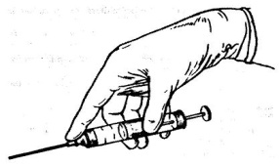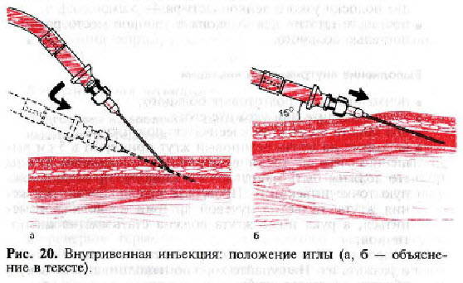  Захват шприца Введение иглы в вену  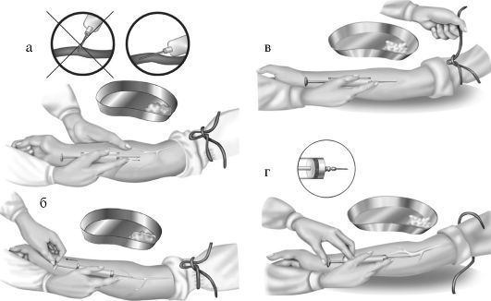  Последовательность выполнения внутривенной инъекции

Технология медицинского вмешательства
- «Внутривенное капельное введение лекарственных препаратов»
1. | Требования к специалистам и вспомогательному персоналу, включая требования
1.1 | Перечень специальностей/кто участвует в выполнении медицинского вмешательства | Специалист, имеющий диплом установленного образца об окончании среднего профессионального медицинского образовательного учреждения по специальностям:  31.02.01 Лечебное дело  31.02.02 Акушерское дело  34.02.01 Сестринское дело
2. | Требования к обеспечению безопасности труда медицинского персонала
2.1 | Требования по безопасности труда при выполнении медицинского вмешательства | До и после проведения процедуры необходима обработка рук на гигиеническом уровне  Процедура выполняется в нестерильных перчатках  Использование не прокалываемого контейнера для использованных игл
3. | Условия выполнения медицинского вмешательства: амбулаторно-поликлинические, стационарные, санаторно-курортные, транспортные
4. | Функциональное назначение медицинского вмешательства: лечебное
5. | Материальные ресурсы
5.1 | Приборы, инструменты, медицинские изделия | Манипуляционный стол  Кушетка  Подушка клеенчатая  Система для внутривенных вливаний  Рабочий лоток  Жгут венозный
5.2 | Лекарственные средства | Лекарственные препараты по назначению (в ампулах, флаконах)
5.3 | Прочий расходуемый материал | Дозируемое жидкое мыло – для обработки рук  Кожный антисептик – для обработки рук  Кожный антисептик для обработки инъекционного поля  Нестерильные перчатки  Шарики/салфетки стерильные  Бинт  Лейкопластырь  Ёмкость для текущей дезинфекции  Ёмкость для дезинфекции шприцев  Не прокалываемый контейнер  Ёмкости для отходов по классам опасности
6. | Характеристика методики выполнения  медицинского вмешательства
6.1. | - Подготовка:  1.1. Обработать руки на гигиеническом уровне.  1.2. Приготовить все необходимое для выполнения процедуры.  1.3. Идентифицировать пациента, представиться, объяснить цель, ход процедуры, уточнить аллергологический анамнез, получить его согласие на выполнение процедуры.  1.4. Предложить пациенту опорожнить мочевой пузырь, учитывая длительность выполнения  1.5. Выполнить заполнение системы для инфузий по алгоритму  1.6. Приготовить отрезок бинта достаточный для наложения двух туров на месте инъекции.  - Выполнение:  - Предложить/помочь пациенту занять удобное положение: сидя или лежа. Выбор положения зависит от состояния пациента и от вводимого препарата (если у пациента приступ бронхиальной астмы, то удобное для него положение – «сидя», гипотензивные препараты следует вводить в положении «лежа», т.к. при резком снижении давления может возникнуть головокружение или потеря сознания).  - Выбрать, осмотреть и пропальпировать область предполагаемой инъекции (для инъекции используются преимущественно вены тыла кисти, предплечья, локтевого сгиба, тыла стопы). При выполнении венепункции в область локтевой ямки – предложить пациенту максимально разогнуть руку в локтевом суставе, для чего подложить под локоть пациента клеенчатую подушку или валик.  - Наложить жгут (на рубашку или пеленку) так, чтобы при этом пульс на ближайшей артерии пальпировался, и попросить пациента несколько раз сжать кисть в кулак и разжать ее.  - Пропальпировать область предполагаемой инъекции, выбрать подходящую вену.  - Обработать инъекционное поле. Двумя шариками, смоченными антисептиком (в одном направлении или от центра к периферии), сначала большую площадь, затем непосредственно место инъекции. Или использовать антисептик-спрей.  - Дождаться полного высыхания антисептика  - Взять 1, 2 и 3 пальцами доминантной рукой канюлю иглы с подсоединенной к ней системой, снять колпачок с иглы.  - Не доминантной натянуть кожу на месте инъекции так, чтобы зафиксировать вену.  - Ввести иглу под углом ≈30⁰ (в зависимости от глубины вены), осуществить прокол кожи и верхней стенки вены (ощущение провала), изменить угол введения иглы и продвинуться по вене на глубину 1/3 длины иглы.  - Отпустить кожу, не доминантной рукой сжать резинку системы (контроль нахождения в вене) при этом в канюле иглы должна появиться кровь.  - Аккуратно развязать/ослабить жгут.  - Открыть винтовой зажим, отрегулировать скорость капель (согласно назначению врача).  - Закрепить иглу и систему лейкопластырем  - Прикрыть иглу стерильной салфеткой  - Наблюдать за состоянием пациента и местом пункции на протяжении всей процедуры  - После завершения введения закрыть винтовой зажим  - Не доминантной рукой прижать к месту инъекции стерильный шарик/салфетку смоченный кожным антисептиком, извлечь иглу.  - Наложить давящую повязку, поместив на место инъекции сухой стерильный шарик/салфетку.  - Помочь пациенту занять удобное положение, проконтролировать его состояние.  - Окончание:  3.1. Сбросить иглу в не прокалываемый контейнер  3.2. Утилизировать отходы по классам опасности.  3.3. Провести текущую дезинфекцию  3.4. Снять перчатки, сбросить в ёмкость для отходов, обработать руки на гигиеническом уровне.  3.5. Сделать отметку о результатах выполнения процедуры в медицинской документации
7. | Дополнительные сведения об особенностях выполнения медицинского вмешательства  Внутривенное введение лекарственных препаратов выполняется в периферические вены (вены локтевого сгиба, тыла кисти, предплечья, тыла стопы), а также в центральные вены. Внутривенное введение лекарственных препаратов детям до одного года выполняется в височные вены головы.  Особенностью выполнения методики у пациентов пожилого и старческого возраста является пунктирование вены при слабом сдавливании конечности жгутом во избежание травмы (гематома, скальпированная рана, скарификация кожи) и/или спонтанного разрыва вены, так как у данной категории пациентов тонкая кожа, достаточно хрупкие и ломкие сосуды.  Правила наложения венозного жгута:  - на 10-15 см выше предполагаемого места инъекции  - пульс на ближайшей артерии ниже жгута сохранен  - конечность цианотичная  - продолжительность не более 1 мин  Правила выбора вены для пункции:  Крупные, мягкие, эластичные, фиксированные  - Хорошо визуализируемые вены  - Вены на не доминирующей стороне тела (у правшей - левая, у левшей - правая).  - Сначала использовать дистальные вены (тыльная сторона кисти, внутренняя поверхность предплечья).  - Использовать вены мягкие и эластичные на ощупь  - Вены со стороны противоположной оперативному вмешательству.  - Вены с наибольшим диаметром.  - Простота доступа к месту пункции.
8. | Достигаемые результаты и их оценка  Препарат введен согласно алгоритму
9. | Форма информированного согласия пациента при выполнении медицинского вмешательства и дополнительная информация для пациента и членов его семьи  Пациент получает информацию о предстоящей процедуре. Информация включает сведения о цели данного действия. Письменное согласие пациента (доверенных лиц) на внутривенное введение лекарственных средств необходимо, так как данное действие является потенциально опасным для жизни и здоровья пациента
10. | Параметры оценки и контроля качества выполнения медицинского вмешательства  Своевременность выполнения услуги (в соответствии со временем назначения).  Отсутствие отклонений от алгоритма выполнения процедуры.  Отсутствие осложнений во время и после проведения процедуры.  Удовлетворенность пациента качеством предоставленной медицинской услуги  Наличие записи о проведении процедуры в медицинской документации
11. | Графическое, схематическое и табличное предоставление технологий выполнения медицинского вмешательства  Захват шприца Введение иглы в вену  Последовательность выполнения внутривенной инъекции

Технология медицинского вмешательства
- «Катетеризация периферических вен»

1. | Требования к специалистам и вспомогательному персоналу, включая требования
1.1 | Перечень специальностей/кто участвует в выполнении медицинского вмешательства | Специалист, имеющий диплом установленного образца об окончании среднего профессионального медицинского образовательного учреждения по специальностям:  31.02.01 Лечебное дело  31.02.02 Акушерское дело  34.02.01 Сестринское дело
2. | Требования к обеспечению безопасности труда медицинского персонала
2.1 | Требования по безопасности труда при выполнении медицинского вмешательства | До и после проведения процедуры необходима обработка рук на гигиеническом уровне  Процедура выполняется в нестерильных перчатках, очках или щитке, непромокаемом фартуке  Использование не прокалываемого контейнера для использованных игл
3. | Условия выполнения медицинского вмешательства: амбулаторно-поликлинические, стационарные, транспортные
4. | Функциональное назначение медицинского вмешательства: лечебное
5. | Материальные ресурсы
5.1 | Приборы, инструменты, медицинские изделия | Манипуляционный стол  Кушетка  Подушка клеенчатая  Рабочий лоток  Периферические внутривенные катетеры разных размеров  Шприц (объемом 10-20мл)  Жгут венозный
5.2 | Лекарственные средства | 0,9% раствор натрия хлорида 10мл (ампула)
5.3 | Прочий расходуемый материал | Дозируемое жидкое мыло – для обработки рук  Кожный антисептик – для обработки рук  Кожный антисептик для обработки инъекционного поля  Перчатки нестерильные  Очки/щиток  Непромокаемый фартук  Шарики/салфетки стерильные  Бинт  Ёмкость для текущей дезинфекции  Ёмкость для дезинфекции шприцев  Ёмкости для отходов по классам опасности  Лейкопластырь или самоклеющаяся стерильная повязка
6. | Характеристика методики выполнения  медицинского вмешательства
6.1. | - Подготовка:  1.1. Обработать руки на гигиеническом уровне.  1.2. Приготовить все необходимое для выполнения процедуры. В т.ч. шприц, заполненный 10 мл 0,9% раствором хлорида натрия по алгоритму  1.3. Идентифицировать пациента, представиться, объяснить цель, ход процедуры и получить его согласие (если это возможно).  - Выполнение:  - Предложить/помочь пациенту занять удобное положение: сидя или лежа.  - Надеть перчатки.  - Выбрать, осмотреть и пропальпировать область предполагаемой инъекции (для катетеризации используются преимущественно вены тыла кисти и предплечья).  - Наложить жгут (на рубашку или пеленку) так, чтобы при этом пульс на ближайшей артерии пальпировался, и попросить пациента несколько раз сжать кисть в кулак и разжать ее.  - Пропальпировать область предполагаемой инъекции, выбрать подходящий участок вены: прямой, достаточный по длине, не на сгибе.  - Снять жгут  - Обработать инъекционное поле. Двумя шариками, смоченными антисептиком (в одном направлении или от центра к периферии), сначала большую площадь, затем непосредственно место инъекции. Или использовать антисептик-спрей.  - Дождаться полного высыхания антисептика  - Выбрать подходящий катетер, учитывая: цель постановки, характеристики вены  - Проверить на упаковке катетера: целостность упаковки, сроки годности  - Наложить жгут на прежнее место  - Вскрыть катетер со стороны камеры визуализации  - Взять катетер доминантной рукой наиболее удобным захватом, срез иглы направлен вверх  - Не доминантной рукой натянуть кожу в месте пункции так, чтобы зафиксировать вену.  - Ввести иглу под углом ≈30⁰ (в зависимости от глубины вены) осуществить прокол кожи и верхней стенки вены (ощущение провала). При успешной венепункции и нахождении иглы в вене, в камере визуализации обратного тока появится кровь.  - Изменить угол введения иглы и продвинуться по вене на несколько миллиметров  - Переместить пальцы доминантной руки на инъекционный порт  - Не доминантной рукой потянуть на себя иглу-проводник катетера (так, чтобы срез иглы скрылся в просвете катетера)  - Доминантной рукой продвинуть катетер с иглой-проводником в вену на всю длину  - Снять жгут  - Пальцами не доминантной рукой V-образно прижать катетер в двух точках (1- крыло катетера, 2- за кончиком катетера)  - Доминантной рукой снять с иглы проводника заглушку,  - Извлечь иглу проводник и сбросить в непрокалываемый контейнер.  - Закрыть катетер заглушкой.  - Промыть катетер физиологическим раствором через инъекционный порт  - Наложить фиксирующую повязку  - Помочь пациенту занять удобное положение, проконтролировать его состояние.  - Окончание:  3.1. Утилизировать отходы по классам опасности.  3.2. Провести текущую дезинфекцию  3.3. Снять перчатки, сбросить в ёмкость для отходов, обработать руки на гигиеническом уровне.  3.4. Сделать отметку о результатах выполнения процедуры в медицинской документации
7. | Дополнительные сведения об особенностях выполнения медицинского вмешательства  При катетеризации периферической вены не устанавливать ПВК на участках суставных сгибов и вены нижних конечностей.  Правила наложения венозного жгута:  - на 10-15 см выше предполагаемого места инъекции  - пульс на ближайшей артерии ниже жгута сохранен  - конечность цианотичная  - продолжительность не более 1 мин  Правила выбора вены для пункции:  Крупные, мягкие, эластичные, фиксированные  - Хорошо визуализируемые вены  - Вены на не доминирующей стороне тела (у правшей - левая, у левшей - правая).  - Сначала использовать дистальные вены (тыльная сторона кисти, внутренняя поверхность предплечья).  - Использовать вены мягкие и эластичные на ощупь  - Вены со стороны противоположной оперативному вмешательству.  - Вены с наибольшим диаметром.  - Прямой участок вены равный длине канюли.  - Простота доступа к месту пункции.  Главный принцип выбора катетера: использовать наименьший из размеров, обеспечивающий необходимую скорость введения, в самой крупной из доступных периферических вен.  Строго соблюдать сроки нахождения ПВК (48 – 72 часа) и схему последовательности мест установления его (начинать с дистальных вен верхних конечностей с последующим перемещением в проксимальном направлении относительно предыдущего места установления).  Обеспечить надежную фиксацию.  Ежедневно проводить осмотр места введения, менять стерильную повязку
8. | Достигаемые результаты и их оценка  Катетер установлен согласно алгоритму, нормально функционирует, не вызывает дискомфорта.
9. | Форма информированного согласия пациента при выполнении медицинского вмешательства и дополнительная информация для пациента и членов его семьи  Пациент получает информацию о предстоящей процедуре. Информация включает сведения о цели данного действия. Письменное согласие пациента (доверенных лиц) на внутривенное введение лекарственных средств необходимо, так как данное действие является потенциально опасным для жизни и здоровья пациента
10. | Параметры оценки и контроля качества выполнения медицинского вмешательства  Своевременность выполнения услуги (в соответствии со временем назначения).  Отсутствие отклонений от алгоритма выполнения процедуры.  Отсутствие осложнений во время и после проведения процедуры.  Удовлетворенность пациента качеством предоставленной медицинской услуги  Наличие записи о проведении процедуры в медицинской документации
11. | Графическое, схематическое и табличное предоставление технологий выполнения медицинского вмешательства  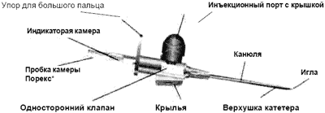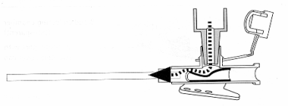  Устройство периферического венозного катетера  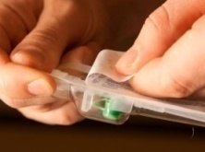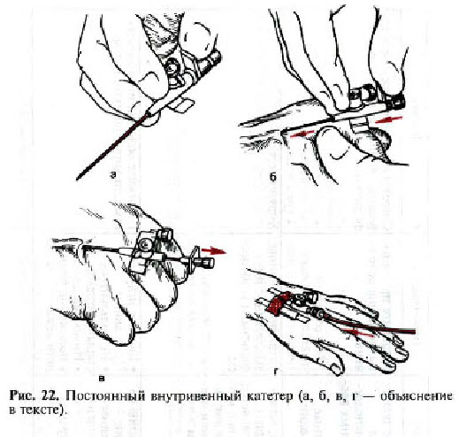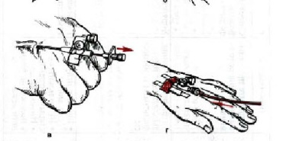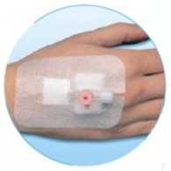  Последовательность постановки ПВК Фиксация ПВК

Технология медицинского вмешательства
- «Сбор мочи для лабораторного исследования
у обездвиженного пациента»

1. | Требования к специалистам и вспомогательному персоналу, включая дополнительные и специальные требования
1.1. | Перечень специальностей/кто участвует в выполнении медицинского вмешательства | Специалист, имеющий диплом установленного образца об окончании среднего профессионального медицинского образовательного учреждения по специальностям:  31.02.01 Лечебное дело  31.02.02 Акушерское дело  34.02.01 Сестринское дело
2. | Требования к обеспечению безопасности труда медицинского персонала
2.1. | Требования по безопасности труда при выполнении медицинского вмешательства | До и после проведения процедуры необходима обработка рук на гигиеническом уровне  Процедура выполняется в нестерильных перчатках
3. | Условия выполнения медицинского вмешательства: стационарные
4. | Функциональное назначение медицинского вмешательства: диагностическое
5. | Материальные ресурсы
5.1. | Приборы, инструменты, медицинские изделия | Ширма  Подкладное судно (для женщин)  Мочеприемник (для мужчин)
5.2. | Прочий расходуемый материал | Дозируемое жидкое мыло – для обработки рук  Кожный антисептик – для обработки рук  Нестерильные перчатки  Шарики/салфетки марлевые стерильные  Пелёнка  Клеёнка  Ёмкость для сбора мочи  Ёмкость для текущей дезинфекции  Ёмкости для отходов по классам опасности
6. | Характеристика методики выполнения  медицинского вмешательства
6.1. | Манипуляция выполняется после гигиенической обработки промежности и наружных половых органов  - Подготовка:  1.1. Обработать руки на гигиеническом уровне.  1.2. Приготовить все необходимое для процедуры, соблюсти условия конфиденциальности.  1.3. Надеть перчатки.  1.4. Идентифицировать пациента, представиться, объяснить цель, ход процедуры и получить его согласие (если это возможно).  - Выполнение:  2.1. Подстелить под ягодицы клеенку и пеленку.  2.2. Помочь пациенту занять удобное для проведения процедуры положение (женщине на судне, мужчине – поставить мочеприемник между ногами и опустить в него половой член).  2.3. Укрыть пациента.  2.4. Снять перчатки.  2.5. После получения «сигнала» от пациента надеть перчатки.  2.6. Убрать судно/мочеприемник  2.7. Из судна/мочеприемника переливать мочу в емкость для сбора мочи  3.1. Обработать промежность.  2.9. Убрать пеленку, клеенку, ширму.  3.2. Помочь пациенту занять удобное положение в постели.  - Окончание:  3.1. Поместить пелёнку в клеёнчатый мешок.  3.2. Провести дезинфекцию медицинских изделий многоразового использования  3.3. Утилизировать отходы по классам опасности  3.4. Снять перчатки, поместить их в ёмкость для отходов, обработать руки на гигиеническом уровне.  3.5. Сделать отметку о результатах выполнения процедуры в медицинской документации
7. | Дополнительные сведения об особенностях выполнения медицинского вмешательства  Для того чтобы поместить женщину на судно:  – повернуть пациентку на бок, подвести судно под ягодицы и повернуть на спину так, чтобы ее промежность оказалась над отверстием судна или  - попросить пациентку согнуть ноги в коленных и тазобедренных суставах, упереться стопами в постель и приподнять таз, подвести судно под ягодицы так, чтобы ее промежность оказалась над отверстием судна  Помощь пациенту в использовании судна может оказывать медицинский работник, родственник или сиделка.  При ишурии использовать метод рефлекторного раздражения мочевого пузыря.  Анализ не собирают у женщин во время менструации.  Количество мочи для анализа 100-150 мл
8. | Достигаемые результаты и их оценка  Моча на анализ собрана
9. | Форма информированного согласия пациента при выполнении медицинского вмешательства и дополнительная информация для пациента и членов его семьи  Пациент должен быть информирован о предстоящей процедуре. Информация о процедуре включает сведения о цели и содержании данной процедуры. Письменного согласия пациента или его родственников (доверенных лиц) на проведение процедуры не требуется, так как данная процедура не является потенциально опасной для жизни пациента
10. | Параметры оценки и контроля качества выполнения медицинского вмешательства  Своевременность выполнения услуги (в соответствии со временем назначения).  Отсутствие отклонений от алгоритма выполнения процедуры.  Отсутствие осложнений во время и после проведения процедуры.  Удовлетворенность пациента качеством предоставленной медицинской услуги  Наличие записи о проведении процедуры в медицинской документации
11. | Графическое, схематическое и табличное предоставление технологий выполнения медицинского вмешательства  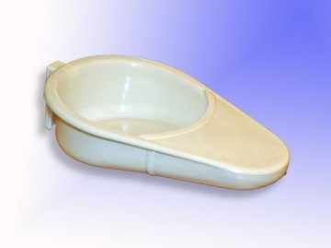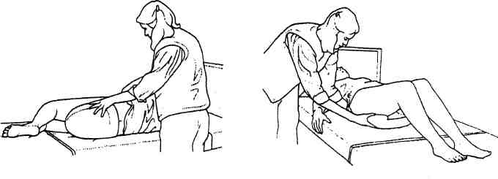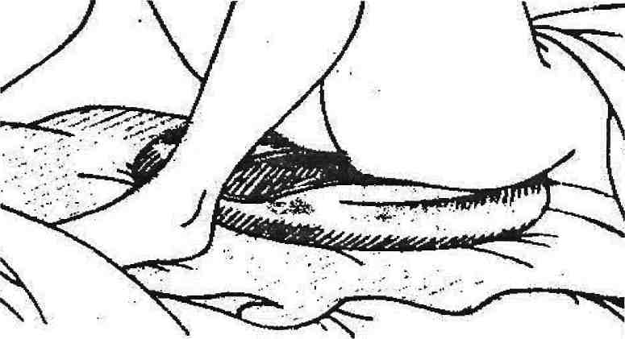  Сбор мочи у женщины
  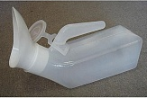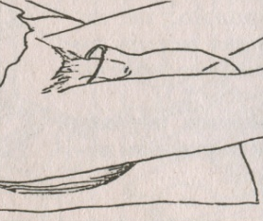  Сбор мочи у мужчины | 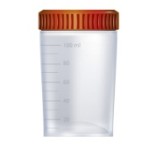  Контейнер для мочи

Технология медицинского вмешательства
- «Сбор кала для лабораторного исследования
у обездвиженного пациента»
1. | Требования к специалистам и вспомогательному персоналу, включая дополнительные и специальные требования
1.1. | Перечень специальностей/кто участвует в выполнении медицинского вмешательства | Специалист, имеющий диплом установленного образца об окончании среднего профессионального медицинского образовательного учреждения по специальностям:  31.02.01 Лечебное дело  31.02.02 Акушерское дело  34.02.01 Сестринское дело
2. | Требования к обеспечению безопасности труда медицинского персонала
2.1. | Требования по безопасности труда при выполнении медицинского вмешательства | До и после проведения процедуры необходима обработка рук на гигиеническом уровне  Процедура выполняется в нестерильных перчатках
3. | Условия выполнения медицинского вмешательства: стационарные
4. | Функциональное назначение медицинского вмешательства: диагностическое
5. | Материальные ресурсы
5.1. | Приборы, инструменты, медицинские изделия | Ширма  Подкладное судно  Шпатель
5.2. | Прочий расходуемый материал | Дозируемое жидкое мыло – для обработки рук  Кожный антисептик – для обработки рук  Нестерильные перчатки  Шарики/салфетки марлевые стерильные  Пелёнка  Клеёнка  Ёмкость для сбора кала  Ёмкость для текущей дезинфекции  Ёмкости для отходов по классам опасности
6. | Характеристика методики выполнения медицинского вмешательства
6.1. | Манипуляция выполняется после гигиенической обработки промежности и наружных половых органов  - Подготовка:  1.1. Обработать руки на гигиеническом уровне.  1.2. Приготовить все необходимое для процедуры, соблюсти условия конфиденциальности.  1.3. Надеть перчатки.  1.4. Идентифицировать пациента, представиться, объяснить цель, ход процедуры и получить его согласие (если это возможно).  - Выполнение:  2.1. Подстелить под ягодицы клеенку и пеленку.  2.2. Помочь пациенту занять удобное для проведения процедуры положение на судне  2.3. Укрыть пациента.  2.4. Снять перчатки.  2.5. После получения «сигнала» от пациента надеть перчатки.  2.6. Убрать судно  2.7. Собрать шпателем кал из нескольких мест и поместить в емкость для сбора кала  3.1. Обработать промежность.  2.9. Убрать пеленку, клеенку, ширму.  3.2. Помочь пациенту занять удобное положение в постели.  - Окончание:  3.1. Поместить пелёнку в клеёнчатый мешок.  3.2. Провести дезинфекцию медицинских изделий многоразового использования  3.3. Утилизировать отходы по классам опасности  3.4. Снять перчатки, поместить их в ёмкость для отходов, обработать руки на гигиеническом уровне.  3.5. Сделать отметку о результатах выполнения процедуры в медицинской документации
7. | Дополнительные сведения об особенностях выполнения медицинского вмешательства  Для того чтобы поместить женщину на судно:  – повернуть пациентку на бок, подвести судно под ягодицы и повернуть на спину так, чтобы ее промежность оказалась над отверстием судна или  - попросить пациентку согнуть ноги в коленных и тазобедренных суставах, упереться стопами в постель и приподнять таз, подвести судно под ягодицы так, чтобы ее промежность оказалась над отверстием судна  Помощь пациенту в использовании судна может оказывать медицинский работник, родственник или сиделка.  Общее количество кала для анализа 3-5гр (с горошину)
8. | Достигаемые результаты и их оценка  Кал на анализ собран
9. | Форма информированного согласия пациента при выполнении медицинского вмешательства и дополнительная информация для пациента и членов его семьи  Пациент должен быть информирован о предстоящей процедуре. Информация о процедуре включает сведения о цели и содержании данной процедуры. Письменного согласия пациента или его родственников (доверенных лиц) на проведение процедуры не требуется, так как данная процедура не является потенциально опасной для жизни пациента
10. | Параметры оценки и контроля качества выполнения медицинского вмешательства  Своевременность выполнения услуги (в соответствии со временем назначения).  Отсутствие отклонений от алгоритма выполнения процедуры.  Отсутствие осложнений во время и после проведения процедуры.  Удовлетворенность пациента качеством предоставленной медицинской услуги  Наличие записи о проведении процедуры в медицинской документации
11. | Графическое, схематическое и табличное предоставление технологий выполнения медицинского вмешательства
  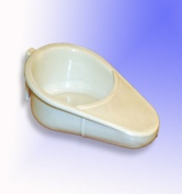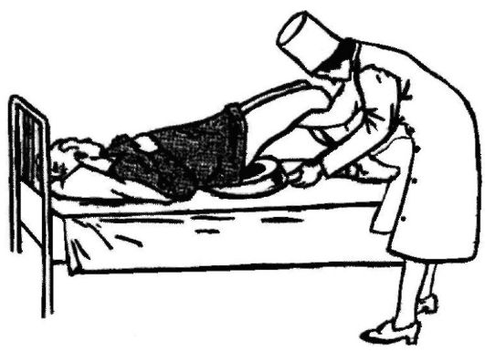  Сбор кала | 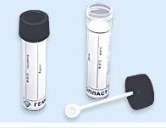  Контейнер для кала
Технология медицинского вмешательства
- «взятие крови из периферической вены»

1. | Требования к специалистам и вспомогательному персоналу, включая требования
1.1 | Перечень специальностей/кто участвует в выполнении медицинского вмешательства | Специалист, имеющий диплом установленного образца об окончании среднего профессионального медицинского образовательного учреждения по специальностям:  31.02.01 Лечебное дело  31.02.02 Акушерское дело  34.02.01 Сестринское дело
2. | Требования к обеспечению безопасности труда медицинского персонала
2.1 | Требования по безопасности труда при выполнении медицинского вмешательства | До и после проведения процедуры необходима обработка рук на гигиеническом уровне  Процедура выполняется в стерильных перчатках, очках или щитке, непромокаемом фартуке  Использование не прокалываемого контейнера для использованных игл
3. | Условия выполнения медицинского вмешательства: амбулаторно-поликлинические, стационарные
4. | Функциональное назначение медицинского вмешательства: диагностическое
5. | Материальные ресурсы
5.1 | Приборы, инструменты, медицинские изделия | Манипуляционный стол  Кушетка  Подушка клеенчатая  Система для забора крови  Штатив для пробирок  Рабочий лоток  Жгут венозный
5.2 | Лекарственные средства
5.3 | Прочий расходуемый материал | Дозируемое жидкое мыло – для обработки рук  Кожный антисептик – для обработки рук  Кожный антисептик для обработки инъекционного поля  Нестерильные перчатки  Очки/щиток  Непромокаемый фартук  Шарики/салфетки стерильные  Бинт  Ёмкость для текущей дезинфекции  Ёмкость для дезинфекции шприцев  Ёмкости для отходов по классам опасности
6. | Характеристика методики выполнения  медицинского вмешательства
6.1. | - Подготовка:  1.1. Обработать руки на гигиеническом уровне.  1.2. Приготовить все необходимое для выполнения процедуры, удобно расположить на рабочем столе.  1.3. Подобрать пробирки нужного объема и вида (в соответствии с цветовым кодом крышек пробирок).  1.4. Подобрать иглу соответствующего размера в зависимости от состояния вен пациента, их локализации, объема забираемой крови.  1.5. Проверить срок годности пробирок, игл.  1.6. Идентифицировать пациента, представиться, объяснить цель, ход процедуры, удостовериться, что пациент подготовлен (состояние натощак), получить его согласие на выполнение процедуры.  1.7. Собрать систему для забора крови, присоединить иглу к иглодержателю (взять иглу и снять защитный колпачок со стороны, закрытой резиновой мембраной, вставить иглу в держатель и завинтить до упора)  1.8. Надеть защитные очки маску, фартук, перчатки.  1.9. Приготовить отрезок бинта достаточный для наложения двух туров на месте пункции.  - Выполнение:  - Предложить/помочь пациенту занять удобное положение: сидя или лежа. Выбор положения зависит от состояния пациента.  - Выбрать, осмотреть и пропальпировать область предполагаемой пункции (используются преимущественно вены тыла кисти, предплечья, локтевого сгиба, тыла стопы). При выполнении венепункции в область локтевой ямки – предложить пациенту максимально разогнуть руку в локтевом суставе, для чего подложить под локоть пациента клеенчатую подушку или валик.  - Наложить жгут (на рубашку или пеленку) так, чтобы при этом пульс на ближайшей артерии пальпировался, и попросить пациента несколько раз сжать кисть в кулак и разжать ее.  - Пропальпировать область предполагаемой пункции, выбрать подходящую вену.  - Обработать инъекционное поле. Двумя шариками, смоченными антисептиком (в одном направлении или от центра к периферии), сначала большую площадь, затем непосредственно место пункции. Или использовать антисептик-спрей.  - Дождаться полного высыхания антисептика  - Взять держатель доминантной рукой, придерживая канюлю иглы, срез иглы направлен вверх.  - Не доминантной натянуть кожу на месте пункции так, чтобы зафиксировать вену.  - Ввести иглу под углом ≈30⁰ (в зависимости от глубины вены), осуществить прокол кожи и верхней стенки вены (ощущение провала), изменить угол введения иглы и продвинуться по вене на глубину 1/3 длины иглы. Держатель из руки в руку не перекладывать.  - Отпустить кожу, не доминантной рукой вставить пробирку в держатель до упора. Большим пальцем надавить на дно пробирки, удерживая при этом ободок держателя указательным и средним пальцем.  - Как только кровь начнет поступать в пробирку, необходимо ослабить жгут.  - Кровь будет поступать в пробирку до тех пор, пока не компенсируется созданный в пробирке вакуум.  - После заполнения пробирки извлечь ее из держателя и вставить в держатель другую пробирку.  - После заполнения всех необходимых пробирок, попросить пациента разжать кулак, снять жгут, извлечь последнюю пробирку из держателя.  - Перемешать содержимое наполненной пробирки. Содержимое перемешивается путем переворачивания пробирки несколько раз для полного смешивания крови и наполнителя. Не встряхивать резко пробирку – это может привести к разрушению форменных элементов крови!  - Поместить пробирку в штатив.  - При необходимости в держатель вставляется ряд других пробирок для получения нужного объема крови для различных исследований.  - После извлечения последней пробирки аккуратно развязать жгут.  - Не доминантной рукой прижать к месту пункции стерильный шарик/салфетку смоченный кожным антисептиком, извлечь иглу.  - Держатель с иглой поместить в лоток для отходов.  - Наложить давящую повязку, поместив на место инъекции сухой стерильный шарик/салфетку.  - Помочь пациенту занять удобное положение, проконтролировать его состояние.  - Окончание:  3.1. Сбросить иглу в не прокалываемый контейнер  3.2. Утилизировать отходы по классам опасности.  3.3. Провести текущую дезинфекцию  3.4. Снять перчатки, сбросить в ёмкость для отходов, обработать руки на гигиеническом уровне.  3.5. Сделать отметку о результатах выполнения процедуры в медицинской документации
7. | Дополнительные сведения об особенностях выполнения медицинского вмешательства  Используются периферические вены локтевого сгиба, тыла кисти, предплечья, тыла стопы.  Особенностью выполнения методики у пациентов пожилого и старческого возраста является пунктирование вены при слабом сдавливании конечности жгутом во избежание травмы (гематома, скальпированная рана, скарификация кожи) и/или спонтанного разрыва вены, так как у данной категории пациентов тонкая кожа, достаточно хрупкие и ломкие сосуды.  Правила наложения венозного жгута  - на 10-15 см выше предполагаемого места инъекции  - пульс на ближайшей артерии ниже жгута сохранен  - конечность цианотичная  - продолжительность не более 1 мин  Правила выбора вены для пункции  Крупные, мягкие, эластичные, фиксированные  - Хорошо визуализируемые вены  - Вены на не доминирующей стороне тела (у правшей - левая, у левшей - правая).  - Сначала использовать дистальные вены (тыльная сторона кисти, внутренняя поверхность предплечья).  - Использовать вены мягкие и эластичные на ощупь  - Вены со стороны противоположной оперативному вмешательству.  - Вены с наибольшим диаметром.  - Простота доступа к месту пункции.  Если кровь в пробирку не поступает, это может означать, что игла прошла вену насквозь (в этом случае можно немного потянуть иглу на себя, пока кровь не пойдет в пробирку) или что вена спалась (необходимо слегка ослабить жгут).
8. | Достигаемые результаты и их оценка  Получен объем крови, необходимый для исследования
9. | Форма информированного согласия пациента при выполнении медицинского вмешательства и дополнительная информация для пациента и членов его семьи  Пациент должен быть информирован о предстоящей процедуре.  Информация должна включать сведения о цели исследования.  Письменное подтверждение о согласии не обязательно, так как данное действие не является потенциально опасным для жизни и здоровья пациента
10. | Параметры оценки и контроля качества выполнения медицинского вмешательства  Своевременность выполнения услуги (в соответствии со временем назначения).  Отсутствие отклонений от алгоритма выполнения процедуры.  Отсутствие осложнений во время и после проведения процедуры.  Удовлетворенность пациента качеством предоставленной медицинской услуги  Наличие записи о проведении процедуры в медицинской документации.
11. | Графическое, схематическое и табличное предоставление технологий выполнения медицинского вмешательства  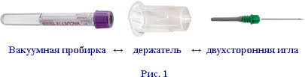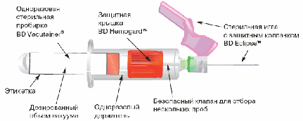  Вакуумная система для забора крови  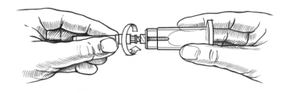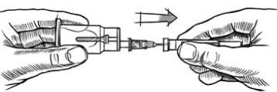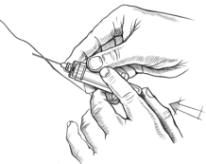  Применение вакуумной системы

